文档编码：DYST/C-R&D-0701-20220701

Squids 公有云平台使用说明书



2022-07-发布 2022-07-实施

多云数通（杭州）技术有限公司制作

文档信息
作者： | 多云数通（杭州）技术有限公司
创建日期（yyyy-mm-dd）: | 2022-07-14
审核者:
审核日期（yyyy-mm-dd）:
最后修订者：
最后修订日期（yyyy-mm-dd）:
文档类型： | 产品使用说明

- Squids概述
用户可以通过平台快速申请和分配资源，部署MySQL/ Redis / MariaDB/ /ClickHouse /ElasticSearch /MongoDB数据库实例，及时满足业务的快速响应需求。另外，支持集群内数据库实例高可用，及时响应业务中断，迅速进行故障重建，实现数据零丢失，保证业务的平稳性和可靠性。
数据库全生命周期，多云VM海选,多数据库支持，故障自愈，副本保护，跨云克隆
自由选择公有云服务商 用户对数据有绝对拥有使用权 丰富的迁移工具与方案，助力上云下云， 跨云切换。一站式云数据库保姆服务，让您将更多的精力专注于企业业务
- Squids公有云平台
2.1控制台
控制台页面展示平台内所有的MySQL、MariaDB、Redis、MongoDB、ClickHouse、Elastic，包含云厂商信息、cpu类型、云主机配置信息、节点数量、操作和集群状态
备份中心列出相应数据库集群的备份任务信息：有备份集状态、备份类型、备份集大小和备份策略；回收站功能支持
告警中心展示数据库集群告警详情信息。告警信息包含：是否启用告警、告警时间、状态等
数据传输展示数据库迁移任务信息。包含：迁移任务名称、迁移选项、状态、开始和结束时间、源端库和目标库、操作
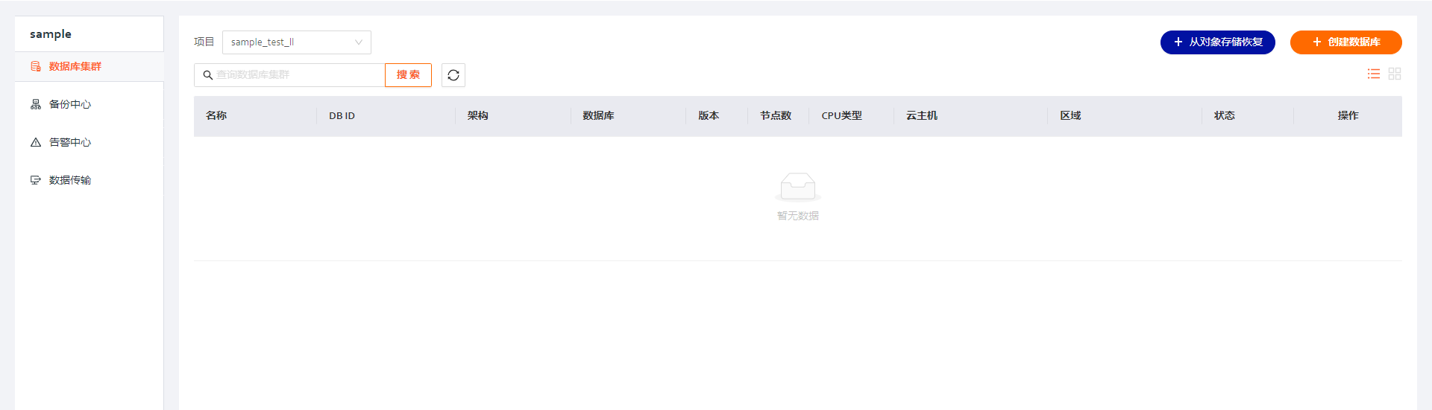
2.2数据库MySQL
2.2.1创建MySQL集群
点击右上角【创建数据库】，选择相关配置选项即可创建MySQL数据库集群（默认创建单实例云主机）（创建集群时需要提取添加云厂商证书，云证书的添加方式之后见下文）

在【创建MySQL数据库实例】中填写需要的数据库集群的名称，自行填写时会有检测机制。
选择数据库版本（支持mysql 5.6/5.7/8.0），支持创建单节点实例和主备实例。配置主机计算规格以及存储空间的大小，自定义数据库的密码和用户名，自定义备份保留策略，可以选择是否开启公网，自定义新建vpc或者加入已有vpc
点击确认，集群创建成功后，状态为【Running】。
2.2.2 创建数据库
点击mysql集群名称进入详情页后点击【总览】标签页，点击下方的【创建数据库】(不可创建同名数据库)
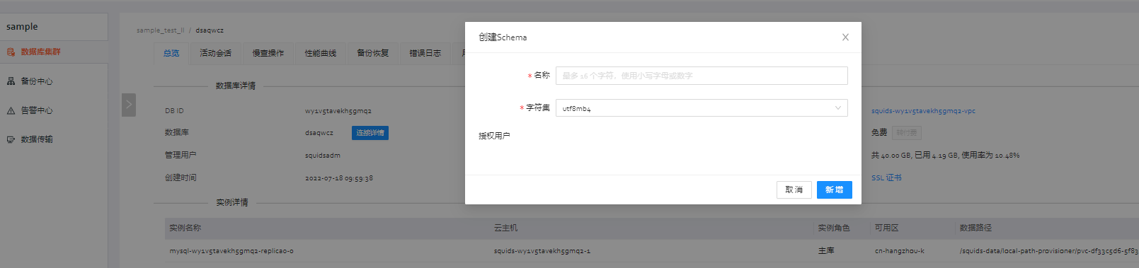 目前可支持的字符集有“utf8”、“ascii”、“latin1”、“utf8mb4 ”、“koi8r”、“euckr”、“gb18030”、“ujis”等等
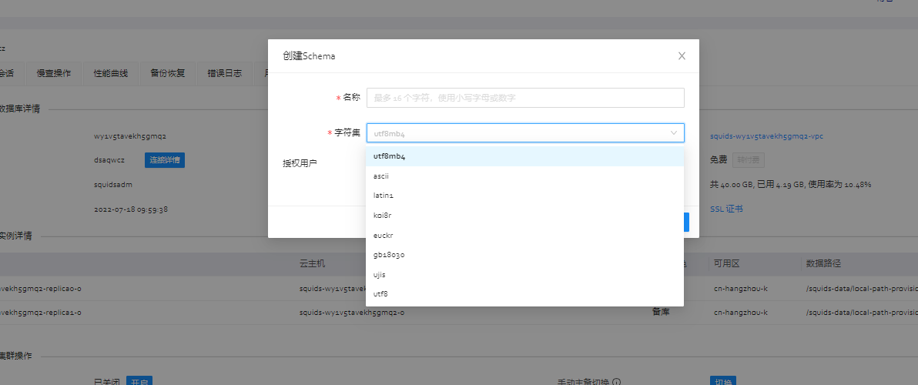
2.2.3 添加用户
点击mysql集群名称进入详情页后点击【总览】标签页，点击下方的【数据库账户】(不可创建同名账户)
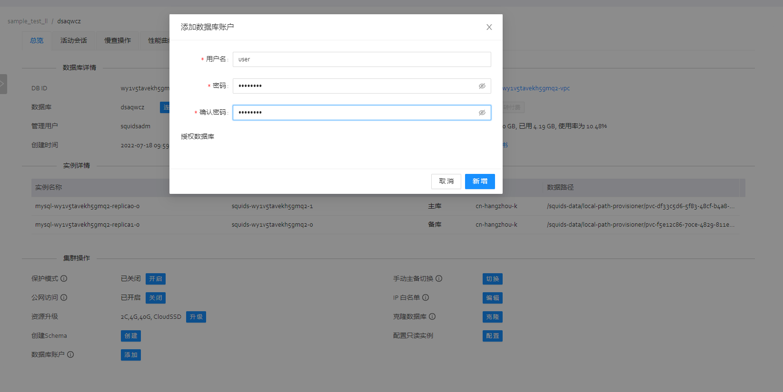
填写账户、密码，同时会列出可授权的数据库，对于选中的数据库，需要选择授予读写/只读。
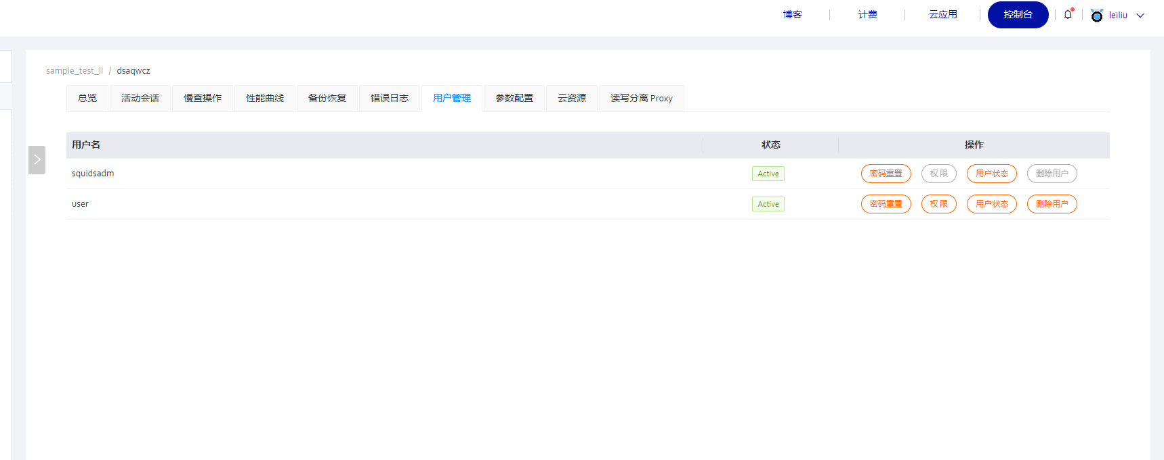
创建用户完成后可以在用户管理页面查看该用户信息
2.2.4 开启/关闭公网访问
点击mysql集群名称进入详情页后点击【总览】标签页，点击下方的【公网访问】，点击【开启/关闭】
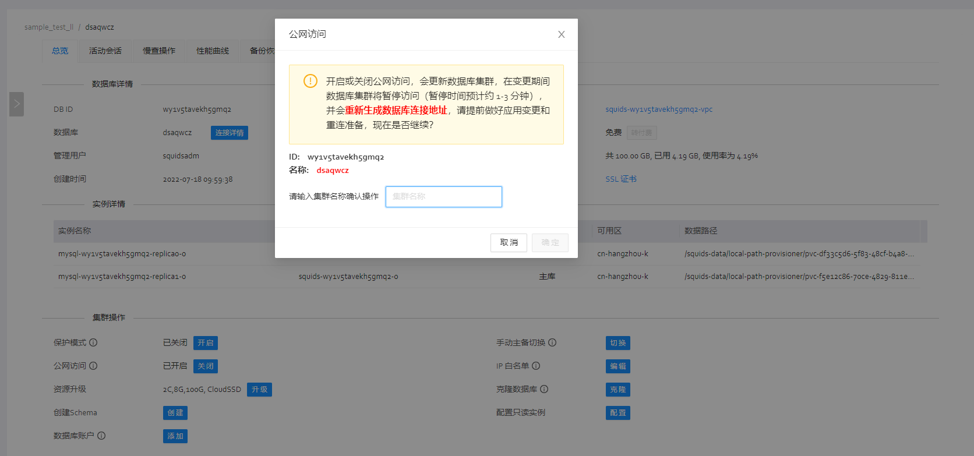
输入集群名称进行二次确认
2.2.5 ip白名单
点击mysql集群名称进入详情页后点击【总览】标签页，点击下方的【ip白名单】，点击【编辑】
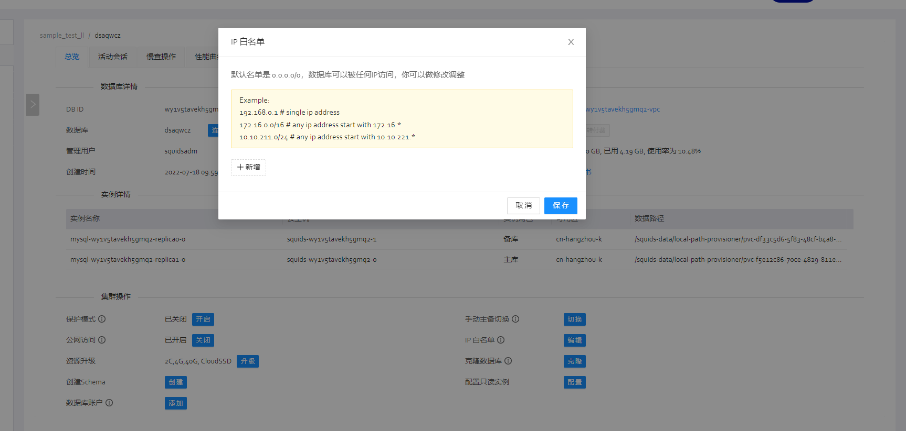
输入白名单ip，点击添加
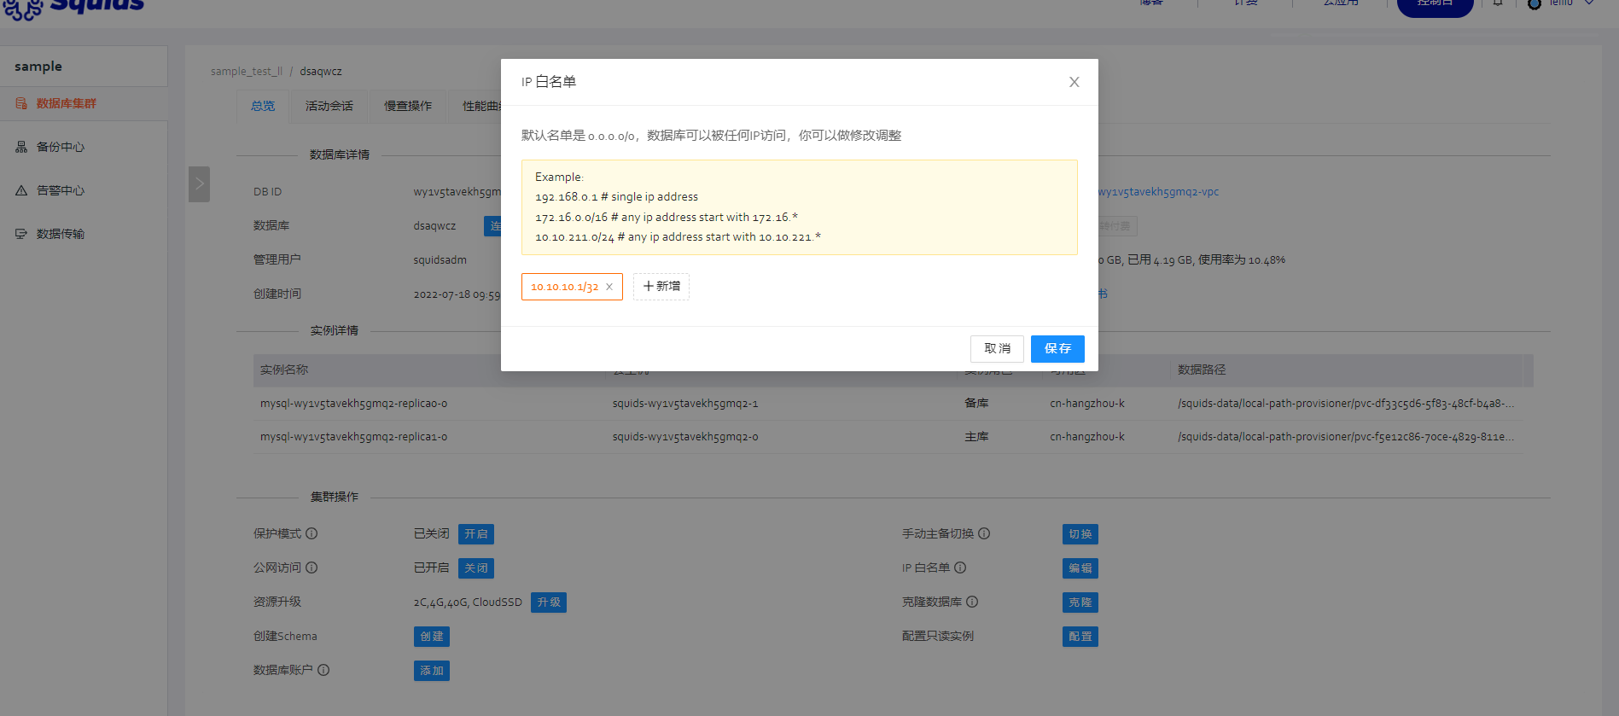
添加成功，点击白名单可以看到ip信息
2.2.6资源升级
点击mysql集群名称进入详情页后点击【总览】标签页，点击下方的【资源升级】，点击【升级】
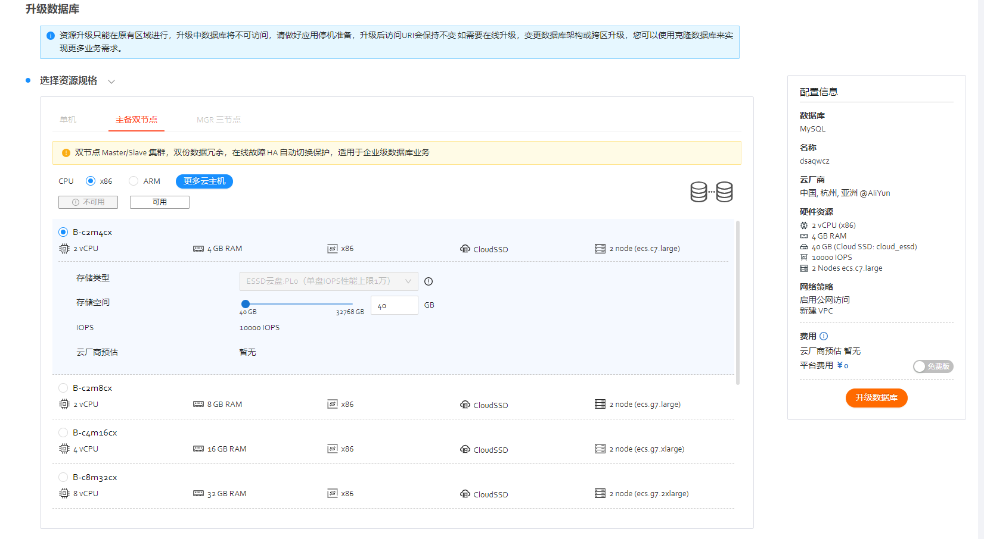
跳转升级页面，选择主机配置以及存储空间大小(支持升降级主机规格和扩充存储空间大小)
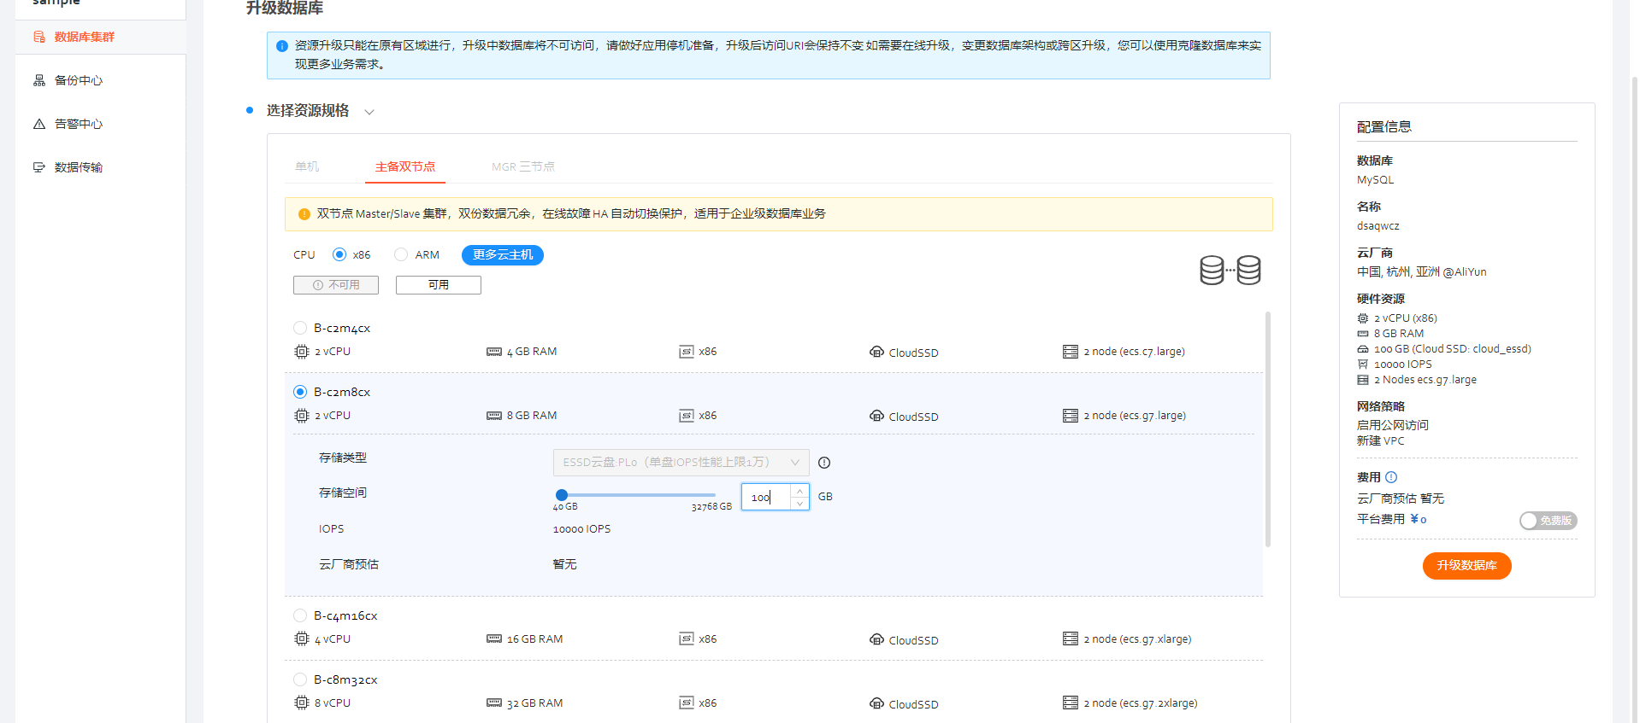
2.2.7主备切换
点击mysql集群名称进入详情页后点击【总览】标签页，点击下方的【手动主备切换】(该功能只支持主备节点集群)
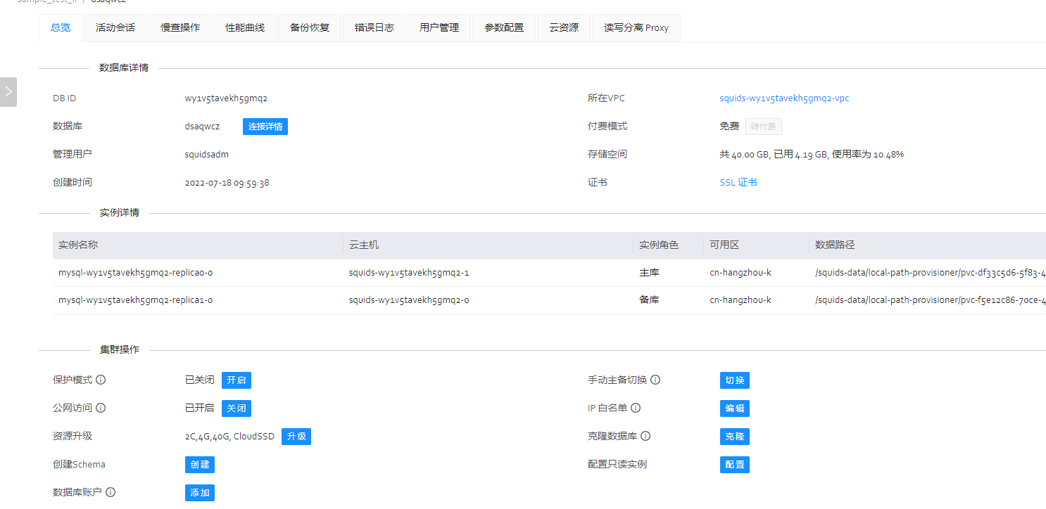
点击主备切换，弹出窗口，在窗口输入集群名称进行二次确认，点击确定
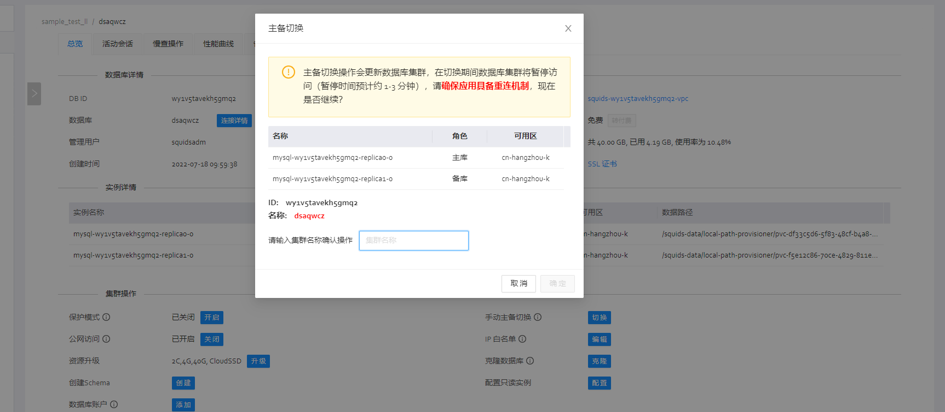
主备切换成功后，主节点从0号切换到1号
2.2.8克隆数据库
点击mysql集群名称进入详情页后点击【总览】标签页，点击下方的【克隆数据库】，点击【克隆】

自定义选项，支持跨云、跨区域、跨主机规格克隆。
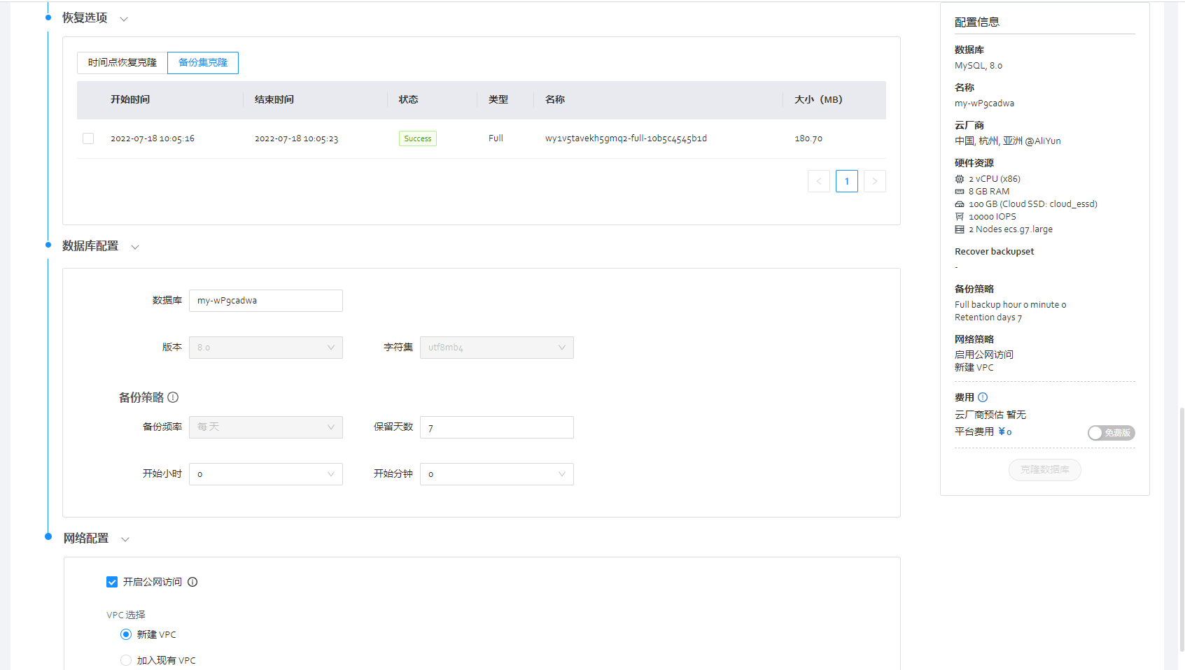
选择备份集，自定义克隆集群名称，公网开启/关闭，vpc的选择
2.2.9添加只读实例
点击mysql集群名称进入详情页后点击【总览】标签页，点击下方的【配置只读实例】，点击【配置】
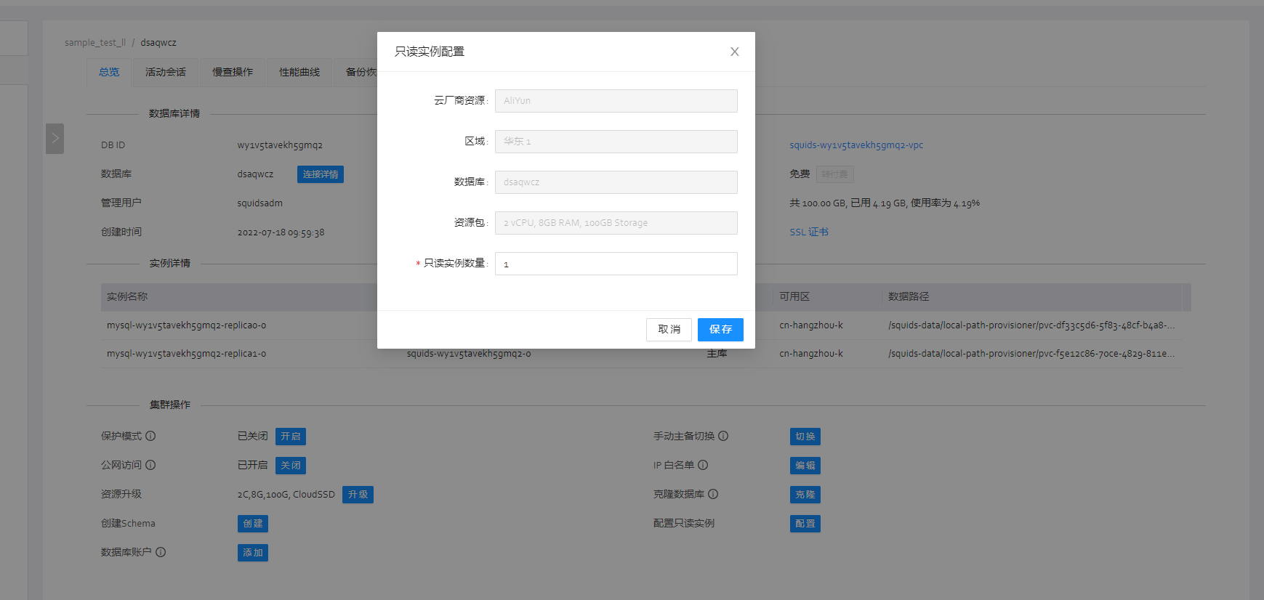
输入只读实例的数量，点击保存。
2.2.10 活动会话
点击mysql集群名称进入详情页后点击【活动会话】标签页
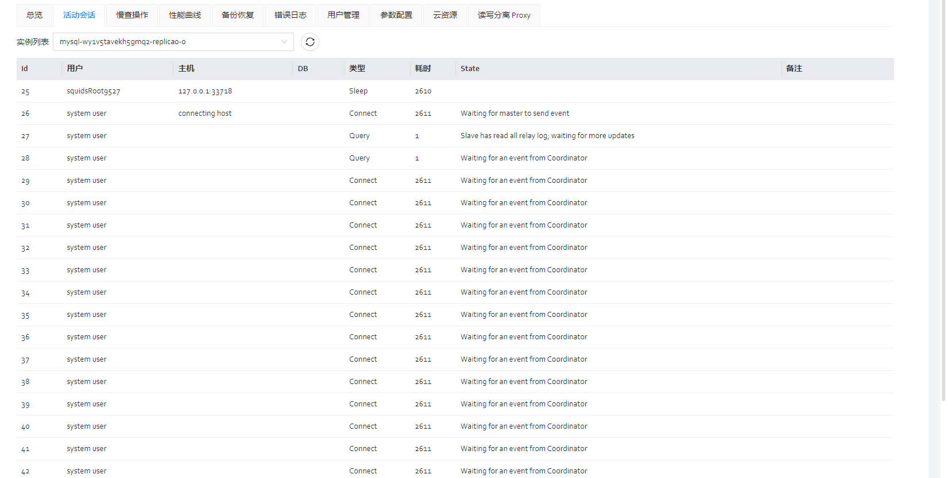
2.2.11慢查操作
点击mysql集群名称进入详情页后点击【慢查操作】标签页
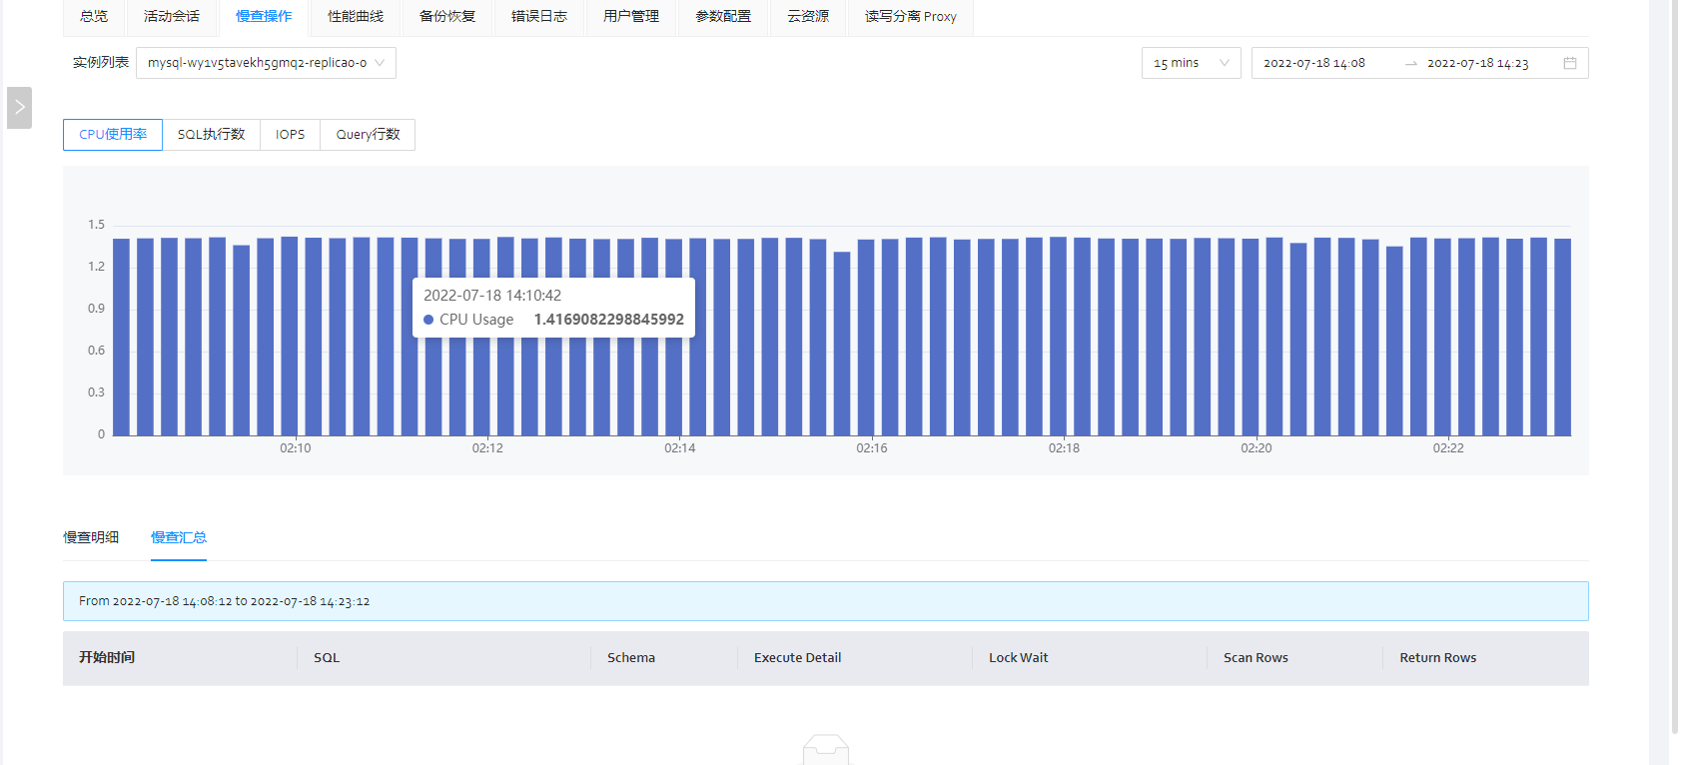
2.2.12性能曲线
点击mysql集群名称进入详情页后点击【性能曲线】标签页

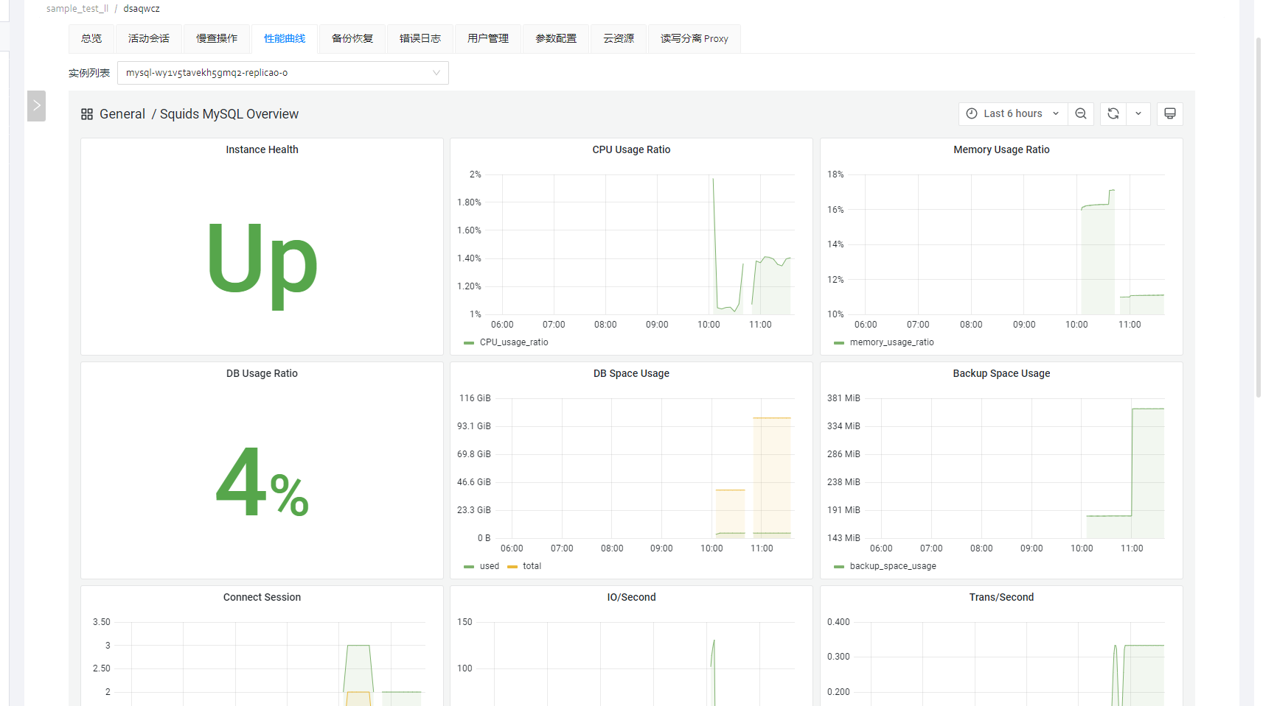
2.2.13 备份恢复
点击mysql集群名称进入详情页后点击【性能曲线】标签页
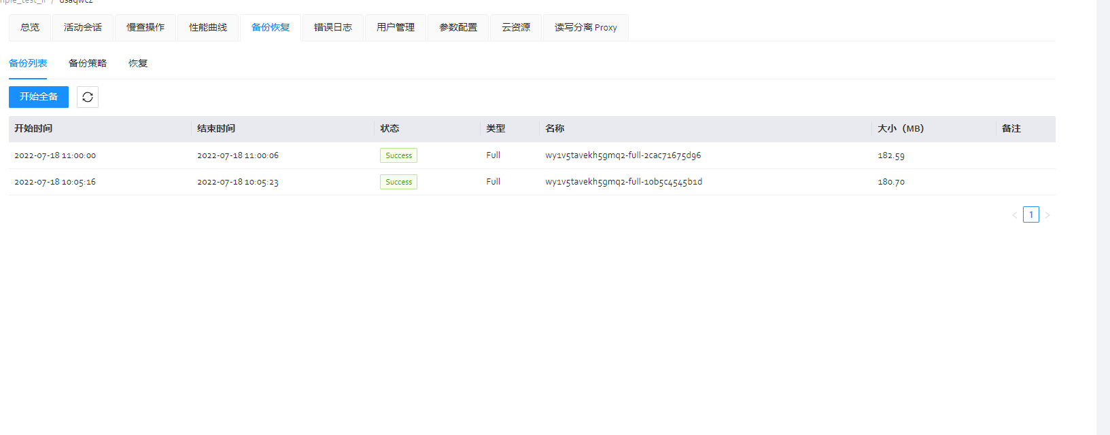
创建备份集
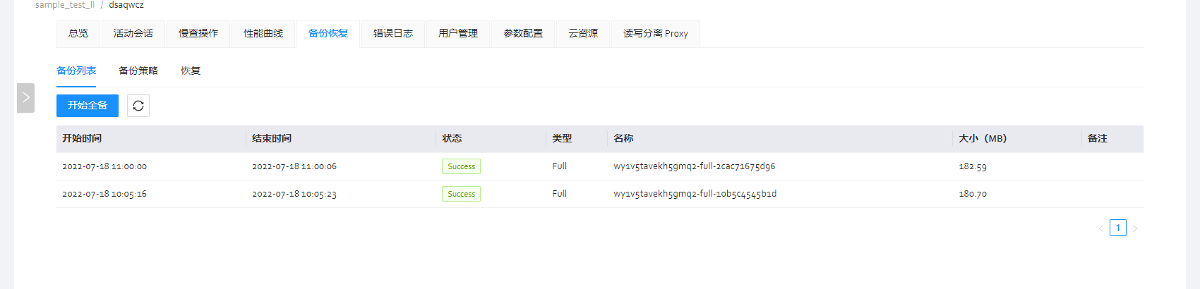
修改备份策略,自定义备份天数以及自动全量备份的时间
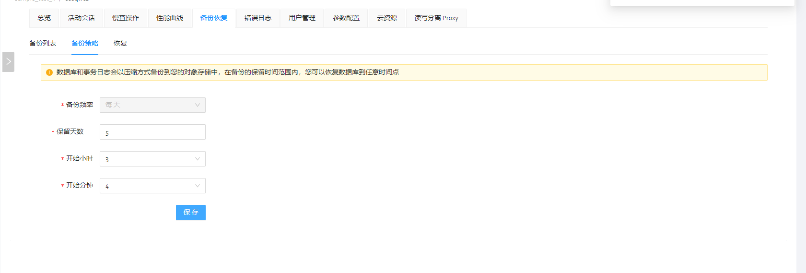
按照时间点重建当前集群，选择时间点将集群进行恢复
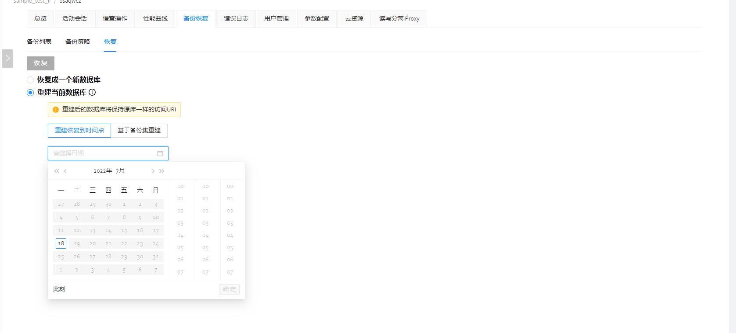
备份集重建，根据所选备份集重建当前集群
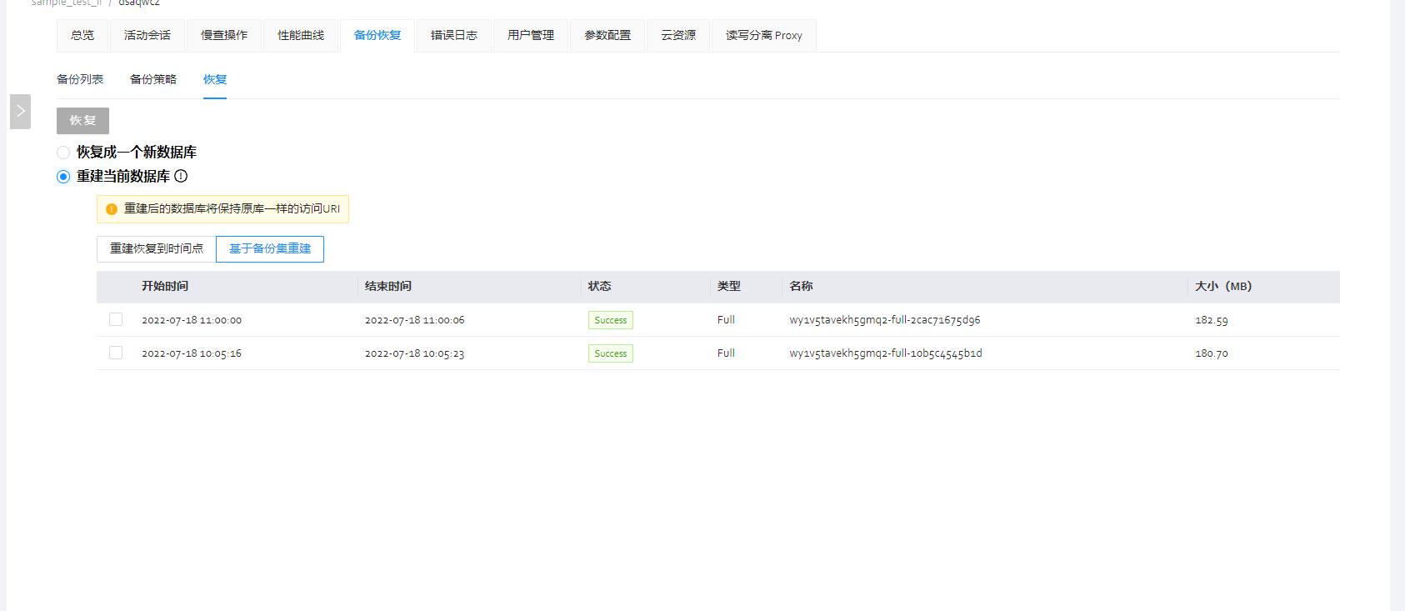
2.2.14错误日志
点击mysql集群名称进入详情页后点击【错误日志】标签页
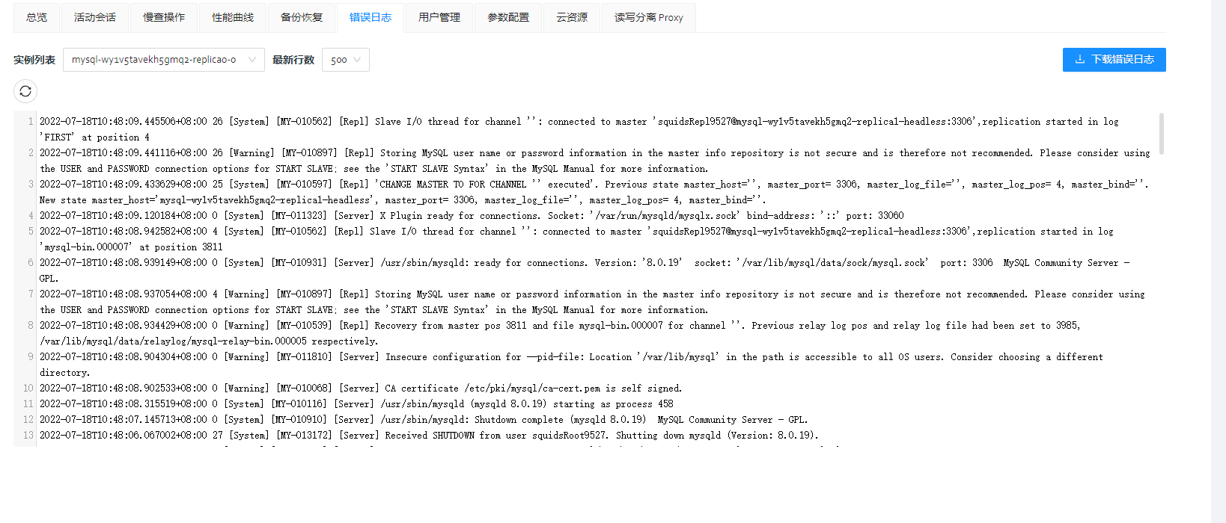
选择实例列表的实例、日志记录的行数，点击下载错误日志，得到一个txt类型的错误日志文件
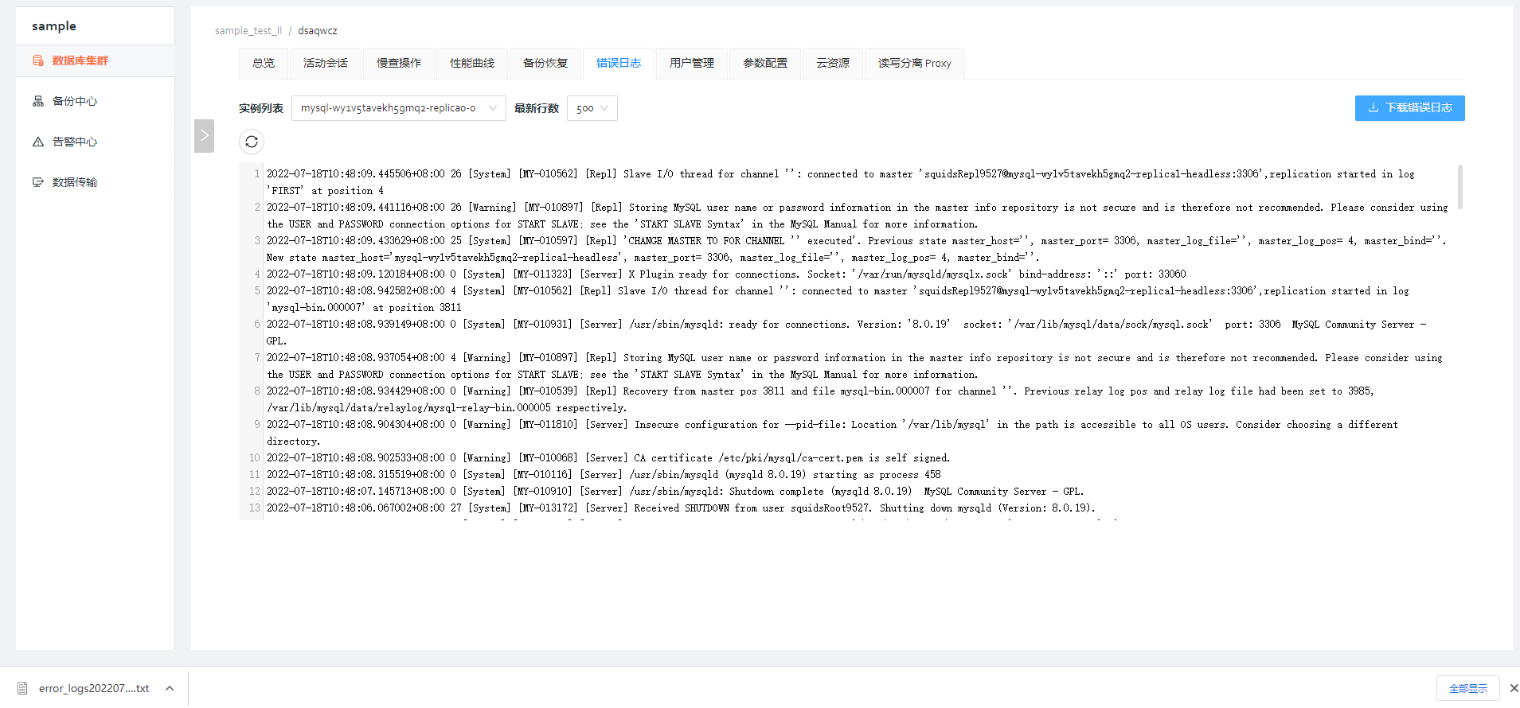
2.2.14用户管理
点击mysql集群名称进入详情页后点击【用户管理】标签页
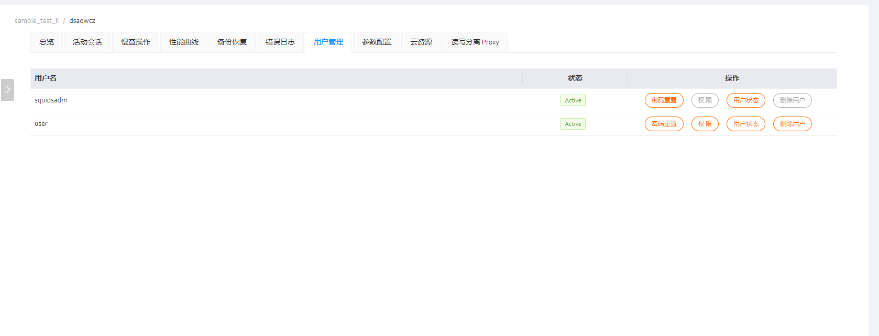
点击密码重置修改用户密码，输入符合规则的新密码点击保存
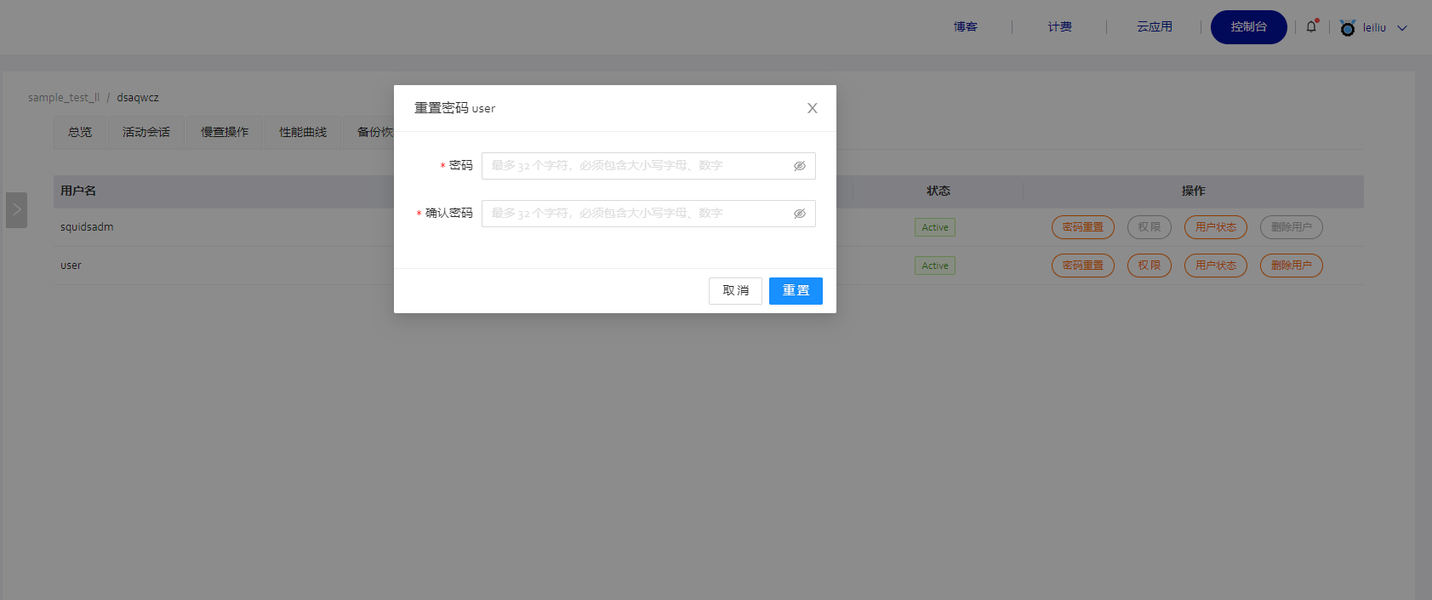
修改数据库用户状态
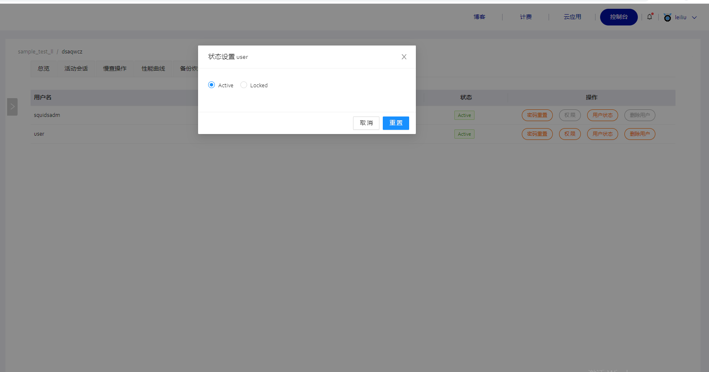

删除用户，输入用户名称进行二次确认
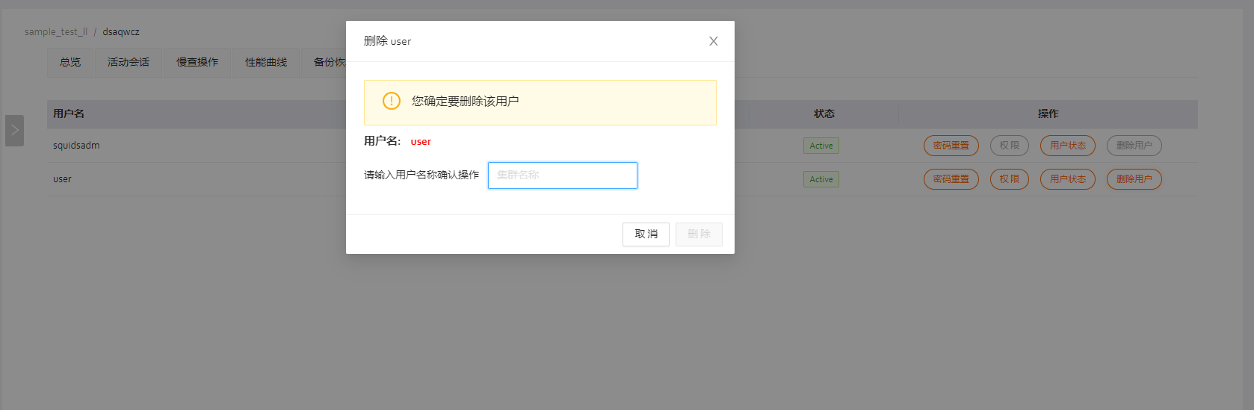
对集群中存在的数据库进行用户授权，
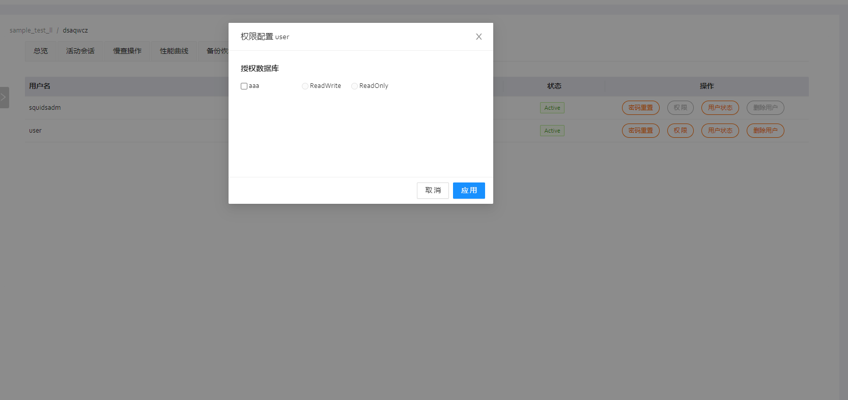
2.2.15参数配置
点击mysql集群名称进入详情页后点击【参数配置】标签页，在当前标签页进行数据库配置参数修改
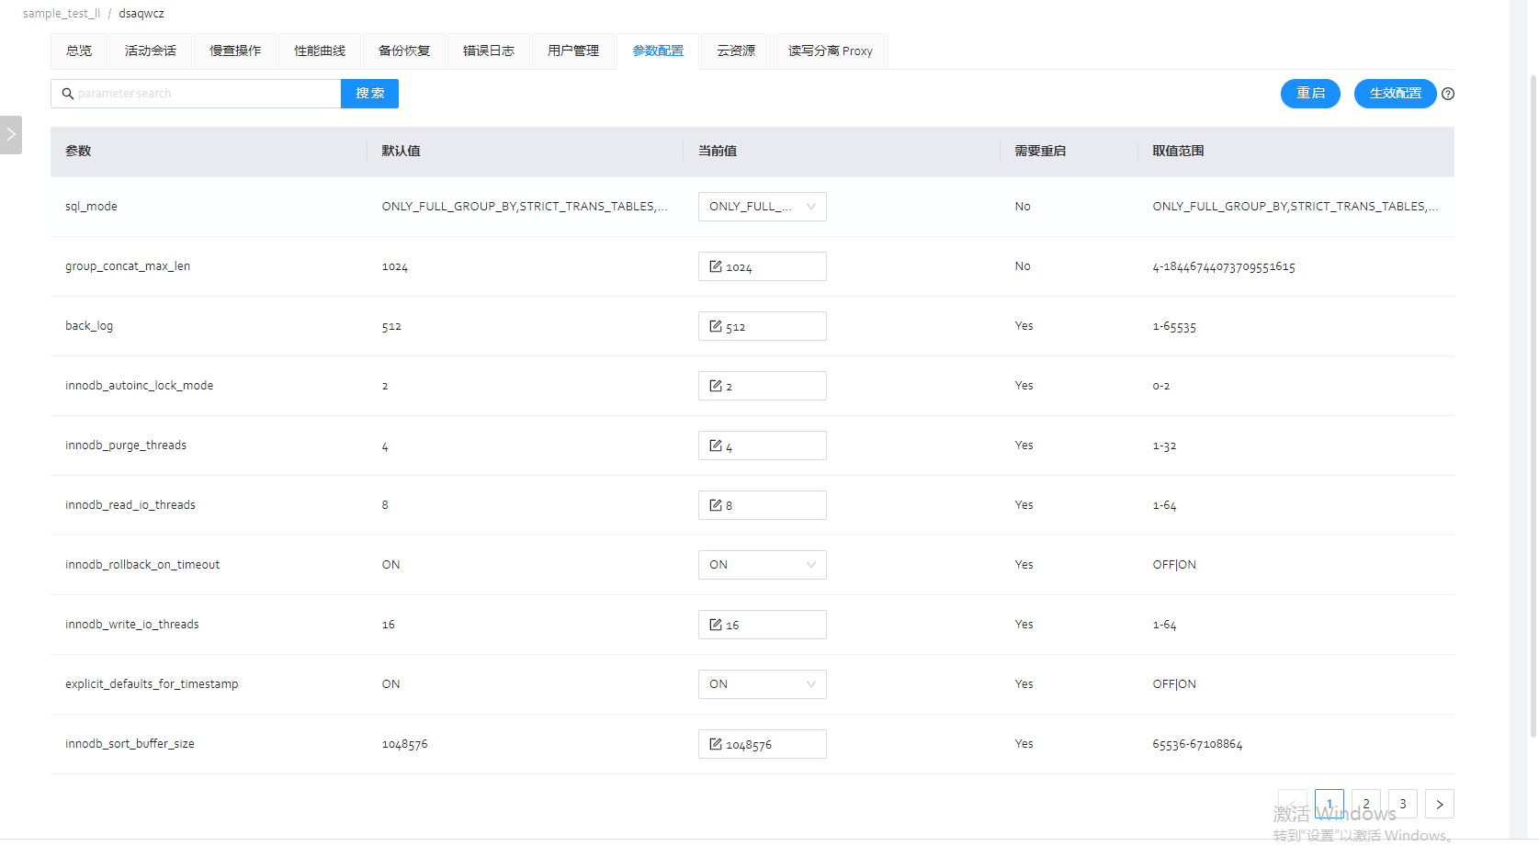
2.2.16云资源
点击mysql集群名称进入详情页后点击【云资源】标签页，当前标签页展示当前集群云厂商的云主机、云盘、网络负载均衡、对象存储的资源信息
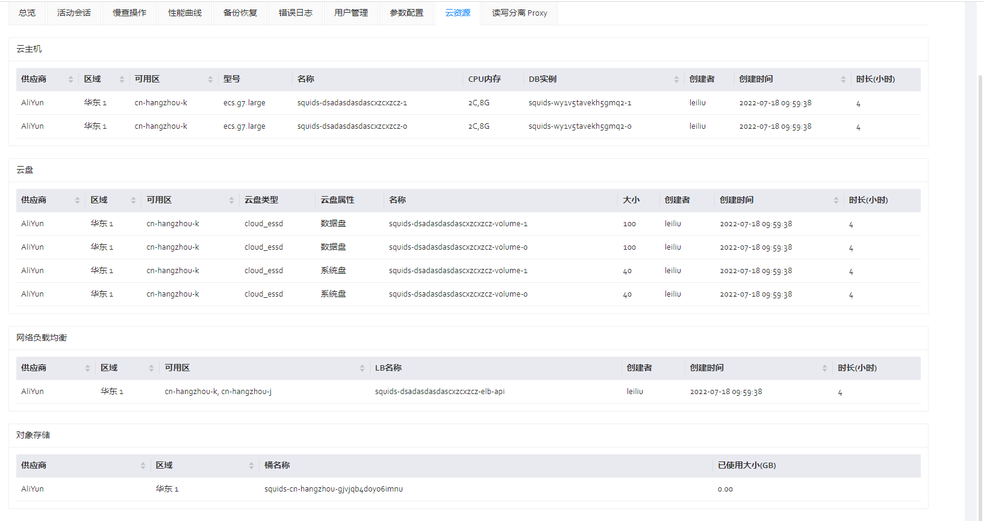
2.2.17读写分离proxy
点击mysql集群名称进入详情页后点击【读写分离proxy】标签页，
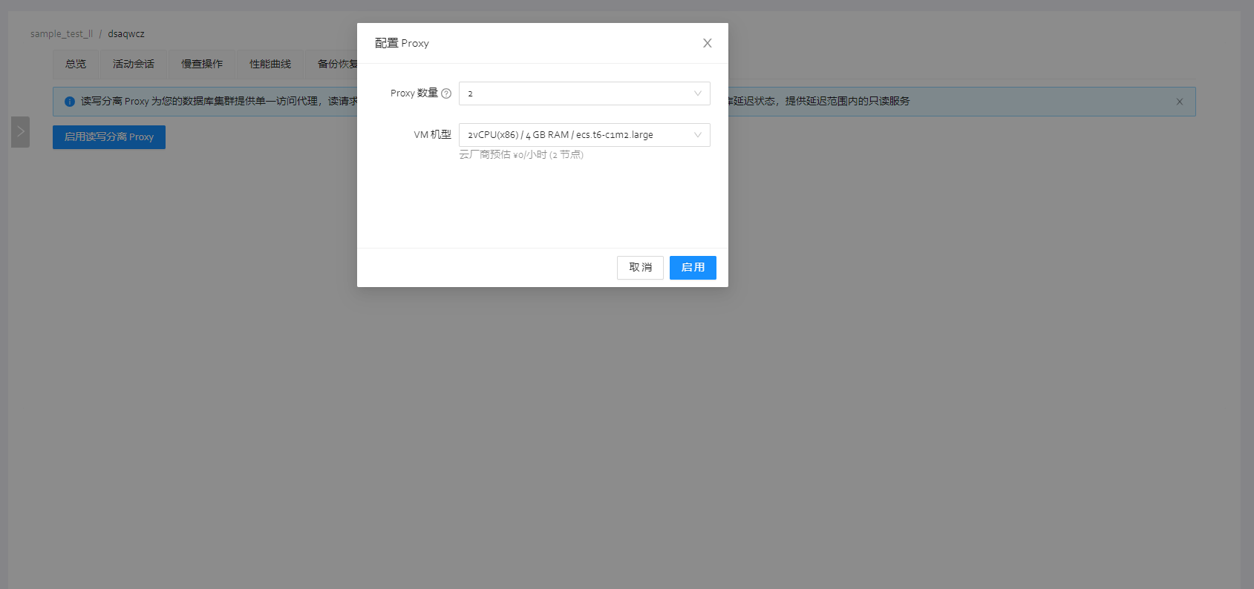
点击启动读写分离，选择proxy节点的数量和机型
2.3数据库MariaDB
2.3.1 创建MariaDB数据库
点击右上角【创建数据库】，选择相关配置选项即可创建MariaDB数据库集群（默认创建单实例云主机）（创建集群时需要提取添加云厂商证书，云证书的添加方式之后见下文）
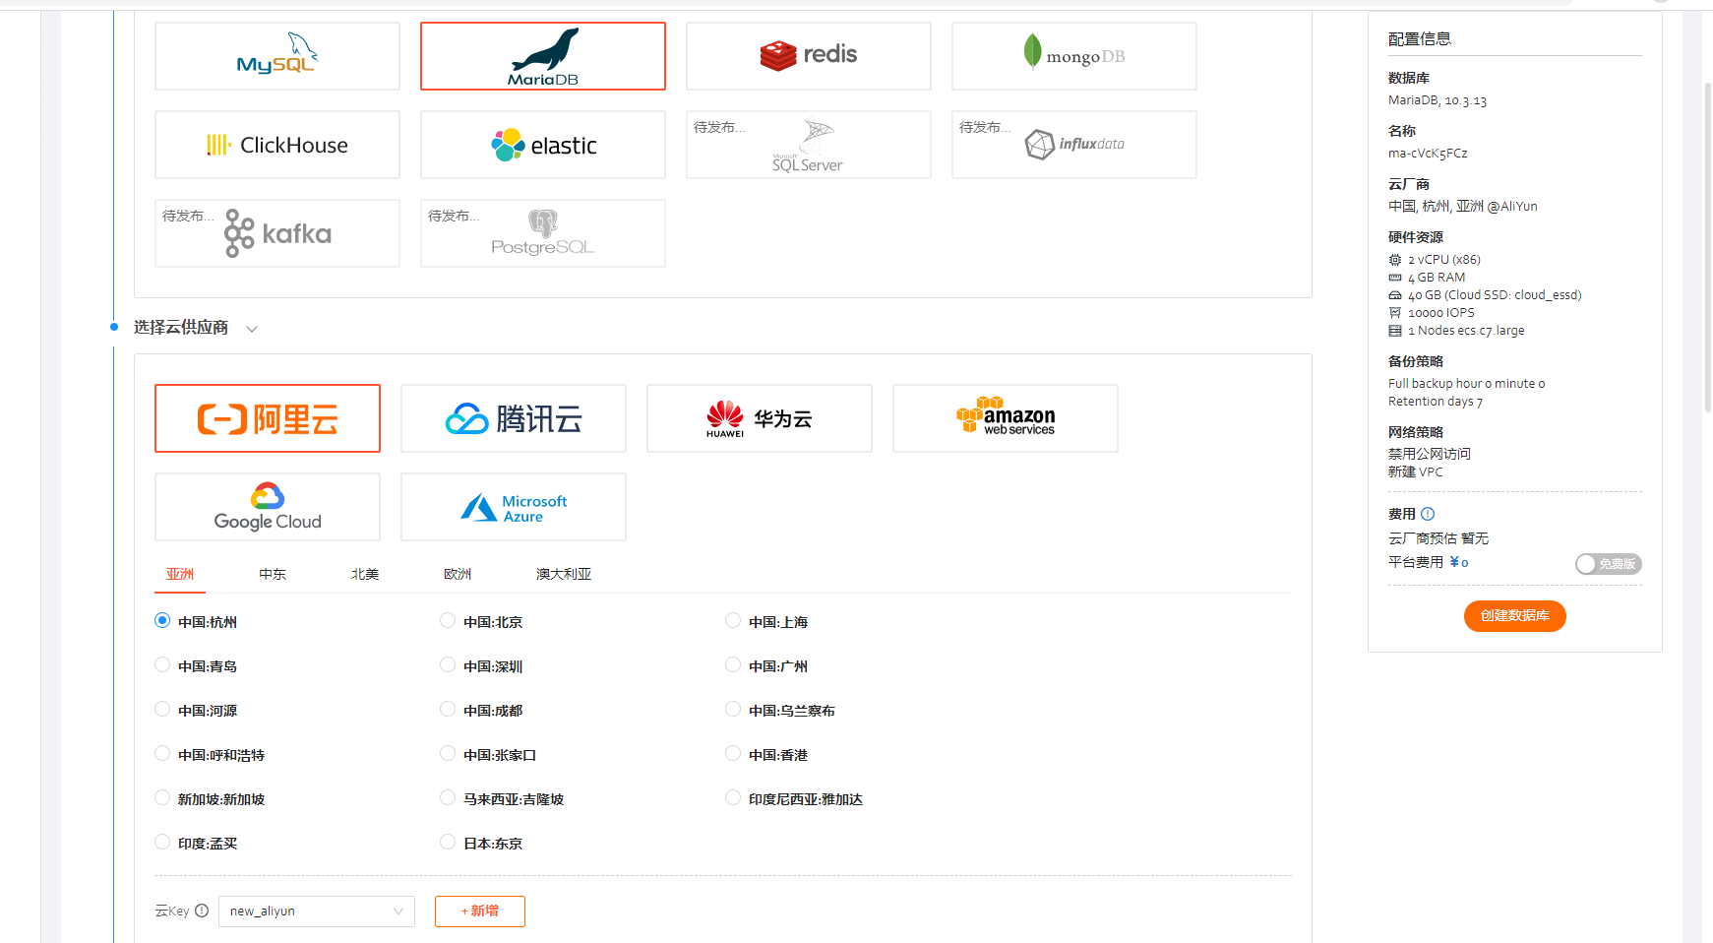
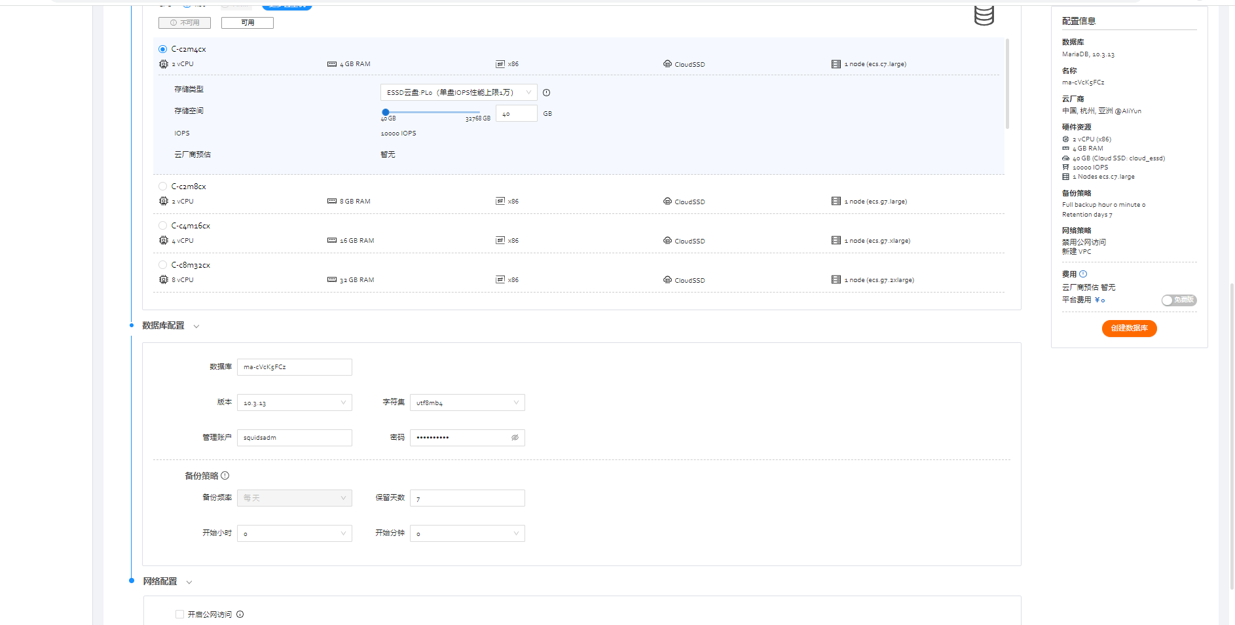
在【创建MariaDB数据库实例】中填写需要的数据库集群的名称，自行填写时会有检测机制。
选择数据库版本（支持mysql 10.3.13/10.3.35），支持创建单节点实例和主备实例。配置主机计算规格以及存储空间的大小，自定义数据库的密码和用户名，自定义备份保留策略，可以选择是否开启公网，自定义新建vpc或者加入已有vpc
点击确认，集群创建成功后，状态为【Running】

2.3.2 创建数据库
点击mariaDB集群名称进入详情页后点击【总览】标签页，点击下方的【创建数据库】(不可创建同名数据库)
目前可支持的字符集有“utf8”、“ascii”、“latin1”、“utf8mb4 ”、“koi8r”、“euckr”、“gb18030”、“ujis”等等
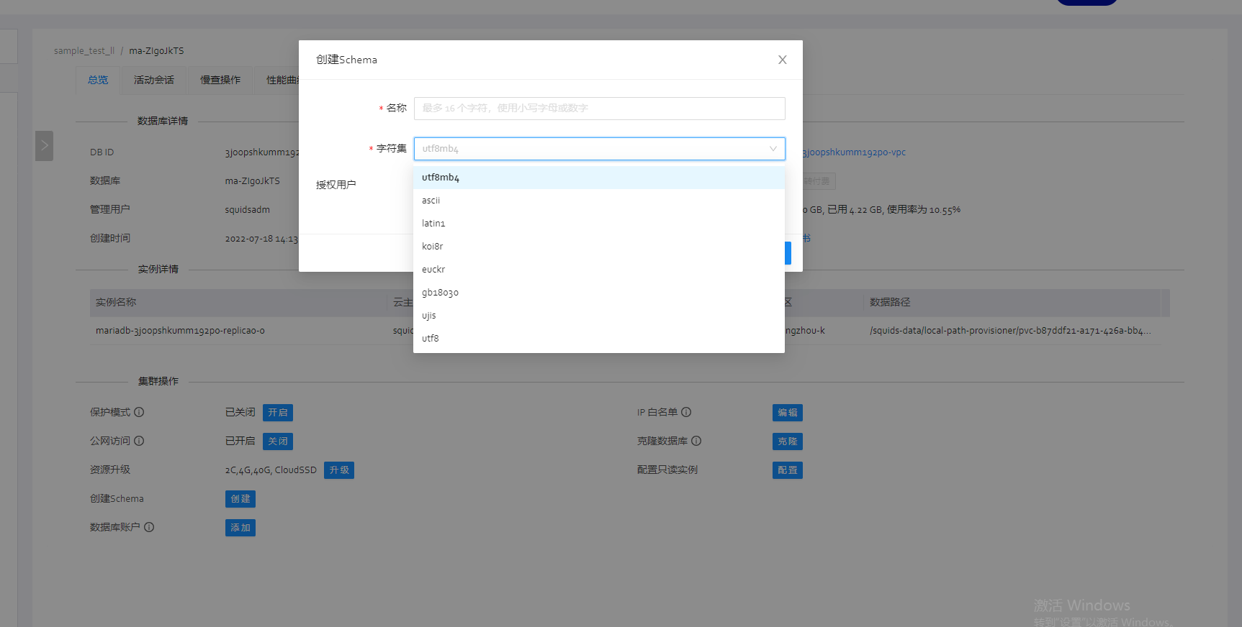
2.3.3 添加用户
点击mariaDB集群名称进入详情页后点击【总览】标签页，点击下方的【数据库账户】(不可创建同名账户)
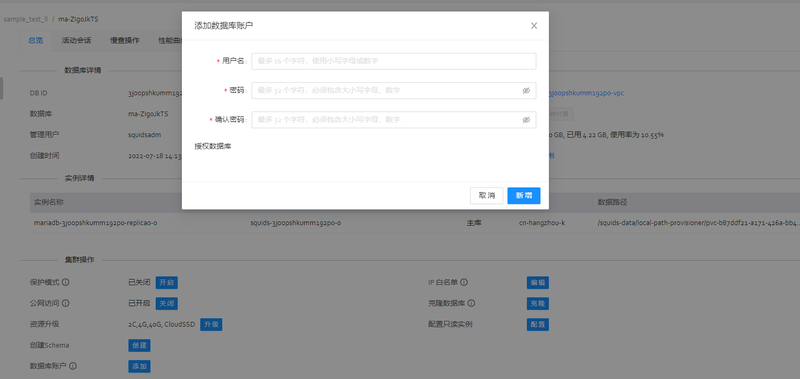
填写账户、密码，同时会列出可授权的数据库，对于选中的数据库，需要选择授予读写/只读。
2.3.4 开启/关闭公网访问
点击mariaDB集群名称进入详情页后点击【总览】标签页，点击下方的【公网访问】，点击【开启/关闭】
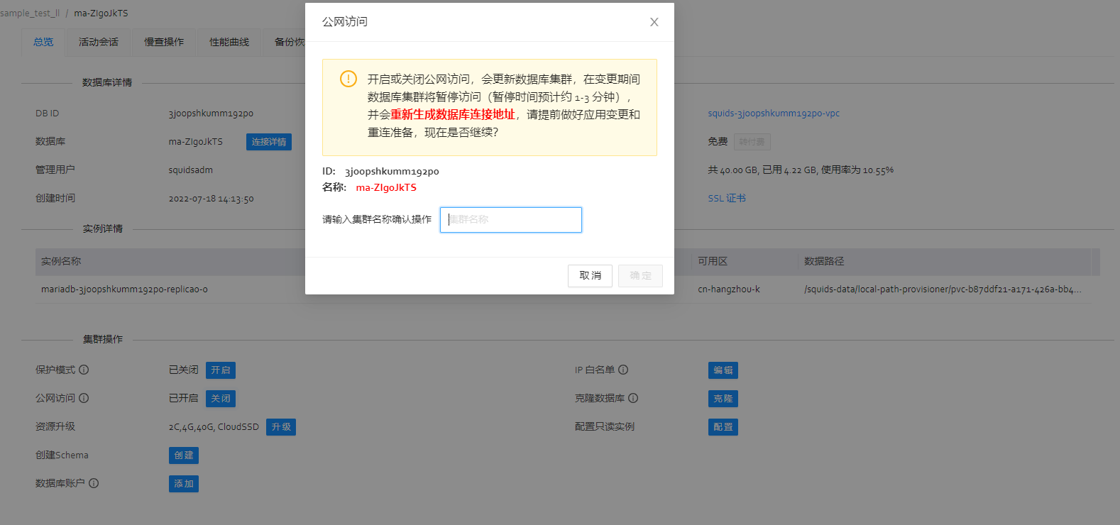
输入集群名称进行二次确认
2.3.5 ip白名单
点击mariaDB集群名称进入详情页后点击【总览】标签页，点击下方的【ip白名单】，点击【编辑】，输入白名单ip，点击添加，添加成功，点击白名单可以看到ip信息
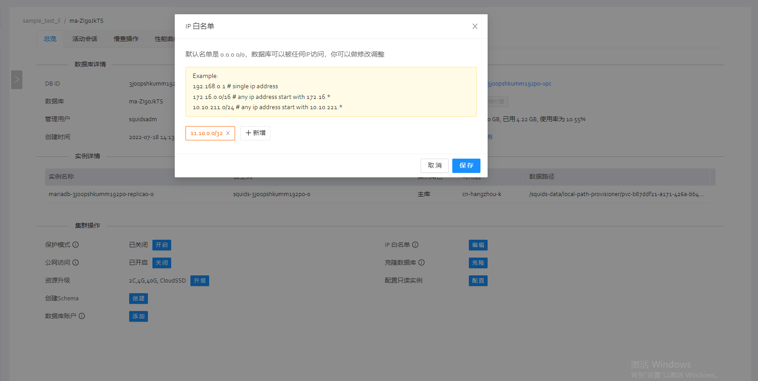
2.3.6资源升级
点击mariaDB集群名称进入详情页后点击【总览】标签页，点击下方的【资源升级】，点击【升级】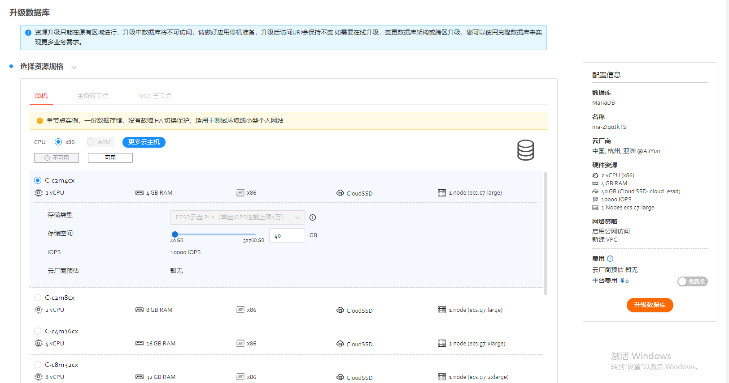

跳转升级页面，选择主机配置以及存储空间大小(支持升降级主机规格和扩充存储空间大小)

2.3.7主备切换
点击mariaDB集群名称进入详情页后点击【总览】标签页，点击下方的【手动主备切换】(该功能只支持主备节点集群)

点击主备切换，弹出窗口，在窗口输入集群名称进行二次确认，点击确定

主备切换成功后，主节点从0号切换到1号
2.3.8克隆数据库
点击mariaDB集群名称进入详情页后点击【总览】标签页，点击下方的【克隆数据库】，点击【克隆】

自定义选项，支持跨云、跨区域、跨主机规格克隆。
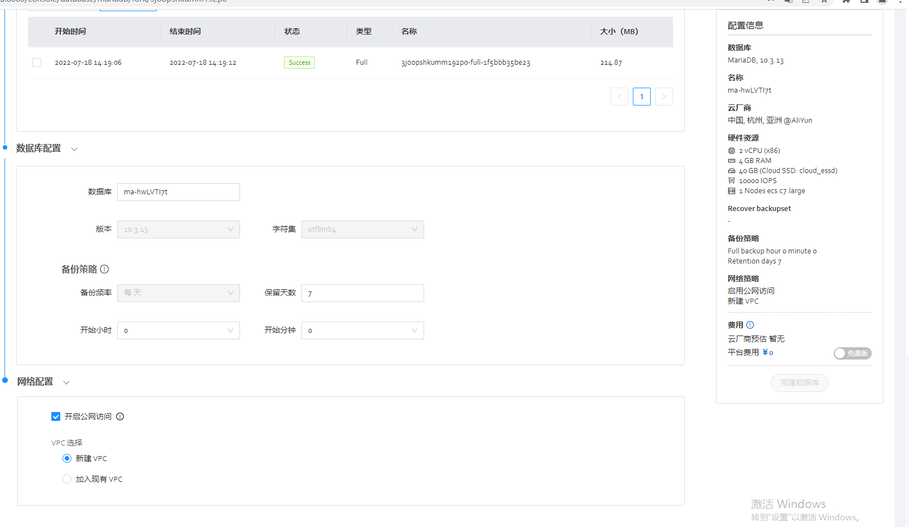
选择备份集，自定义克隆集群名称，公网开启/关闭，vpc的选择
2.3.9添加只读实例
点击mariaDB集群名称进入详情页后点击【总览】标签页，点击下方的【配置只读实例】，点击【配置】
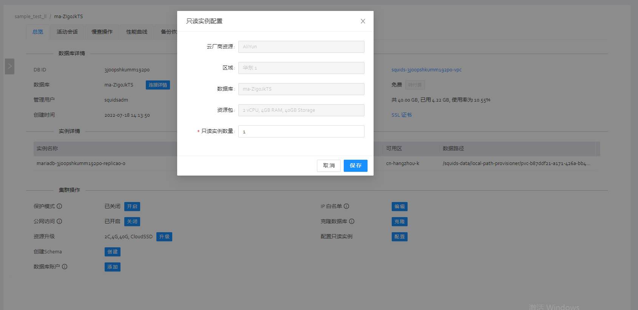
输入只读实例的数量，点击保存。
2.3.10 活动会话
点击mariaDB集群名称进入详情页后点击【活动会话】标签页
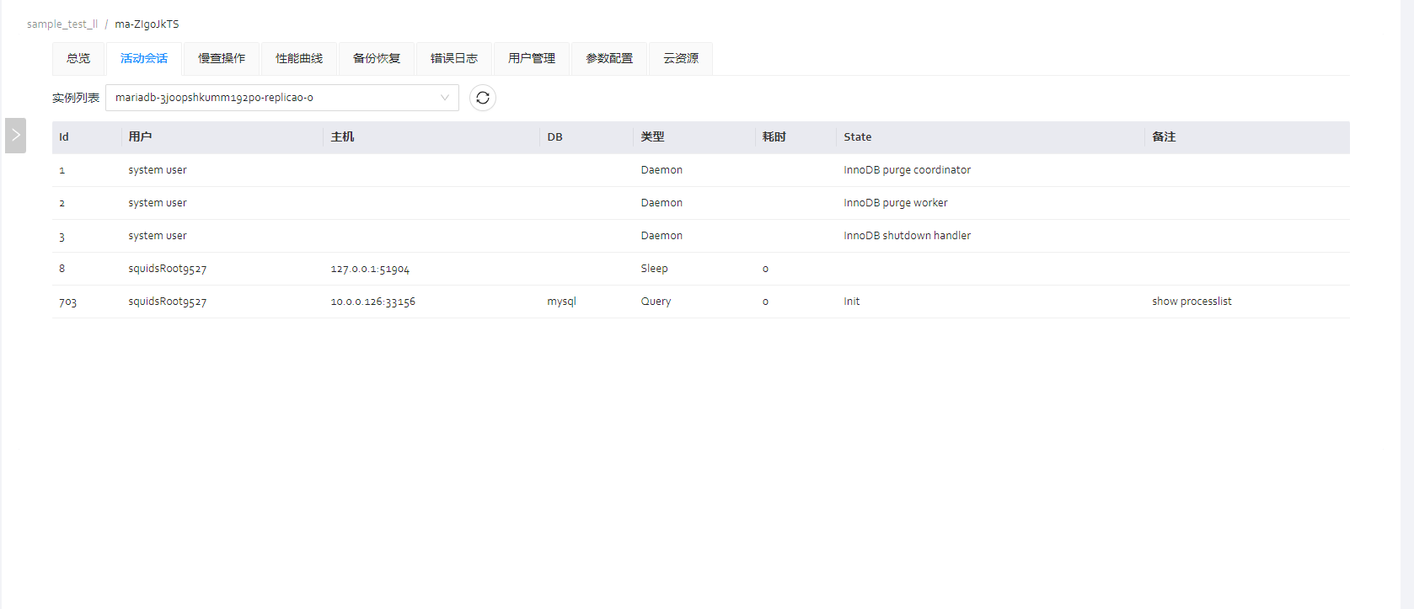
2.3.11慢查操作
点击mariaDB集群名称进入详情页后点击【慢查操作】标签页
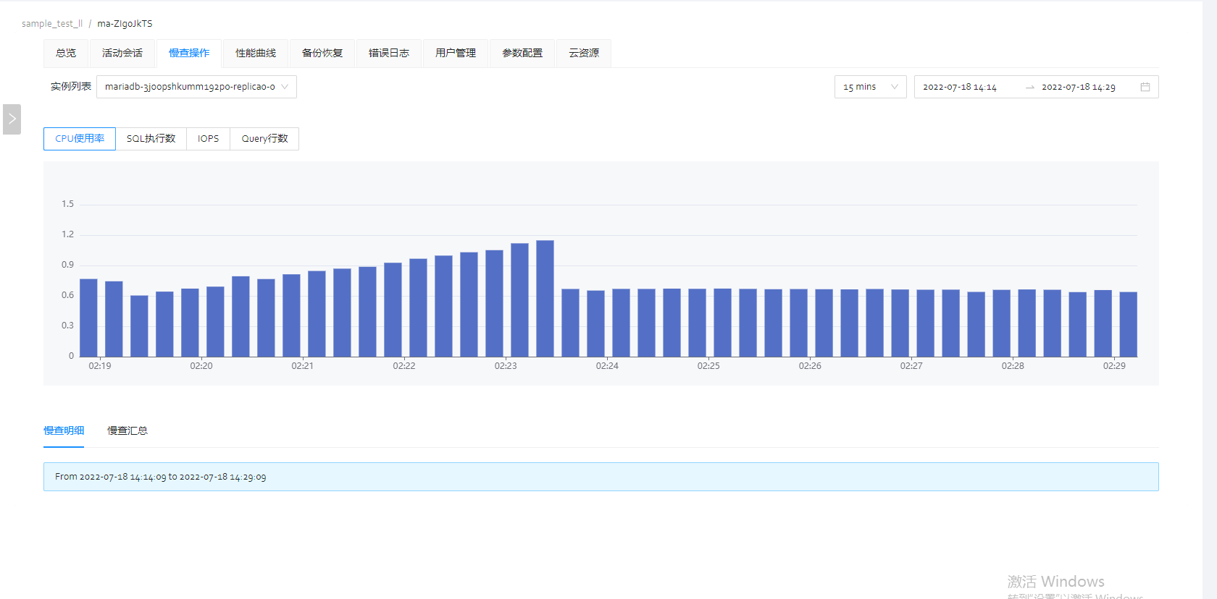
2.3.12性能曲线
点击mariaDB集群名称进入详情页后点击【性能曲线】标签页

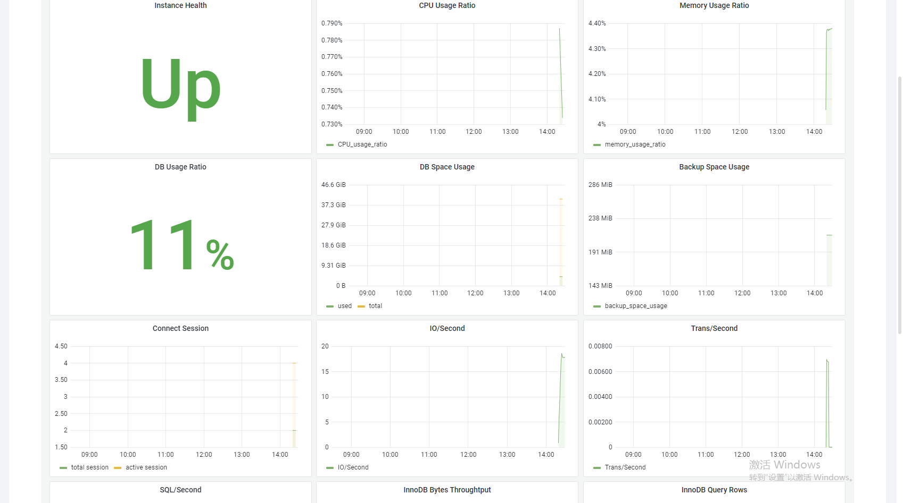
2.3.13 备份恢复
点击mariaDB集群名称进入详情页后点击【性能曲线】标签页
创建备份集
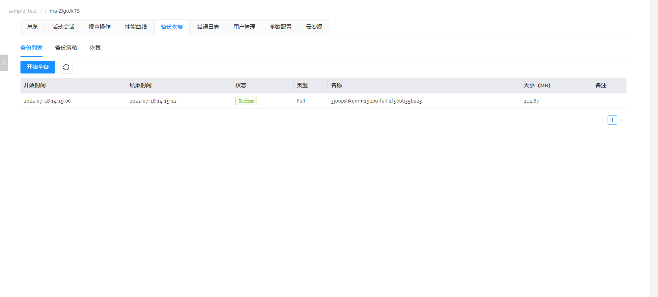
修改备份策略,自定义备份天数以及自动全量备份的时间
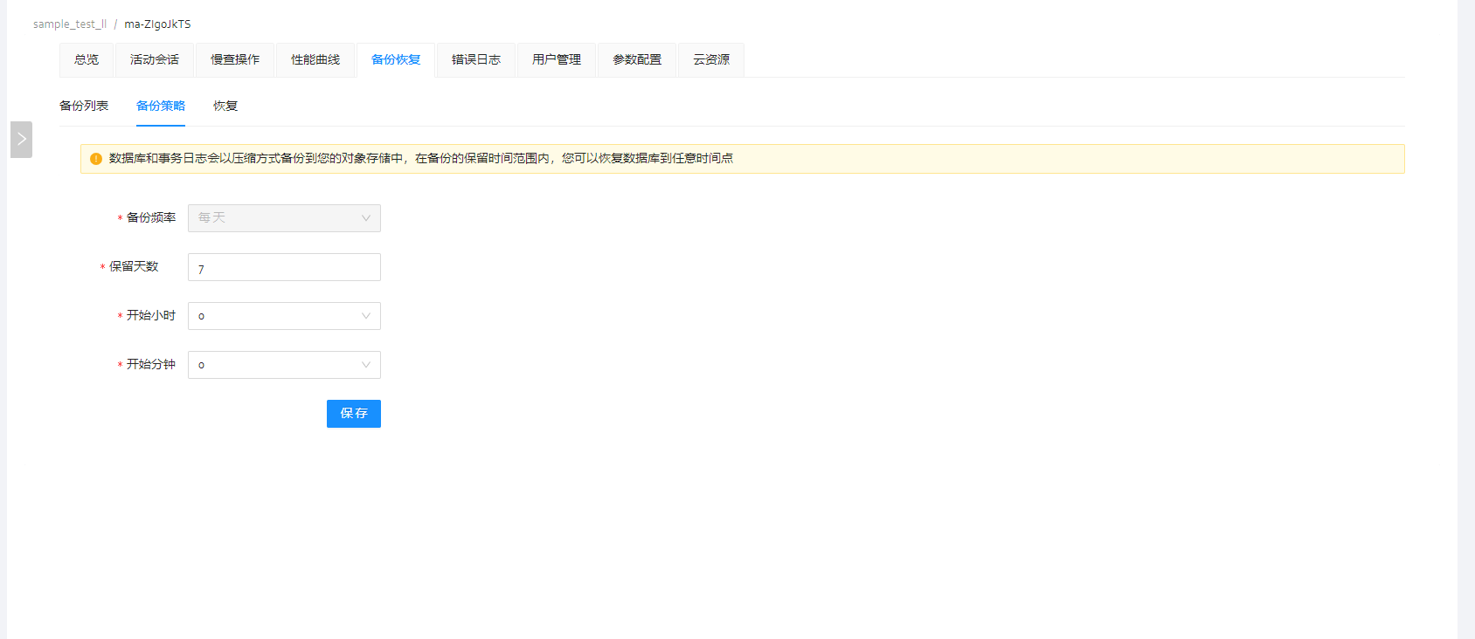
按照时间点重建当前集群，选择时间点将集群进行恢复
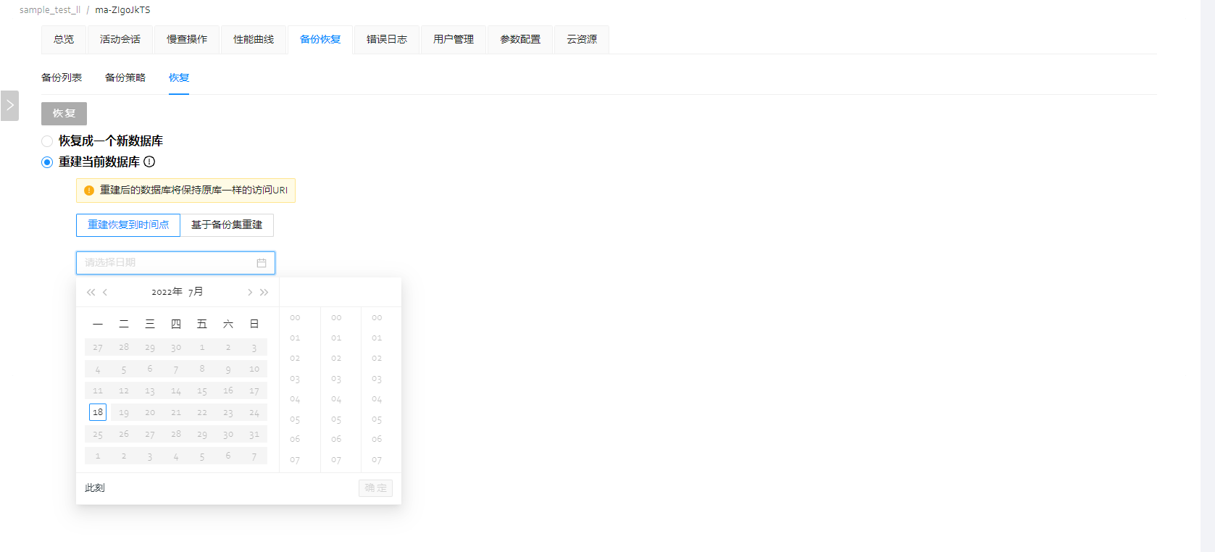
备份集重建，根据所选备份集重建当前集群
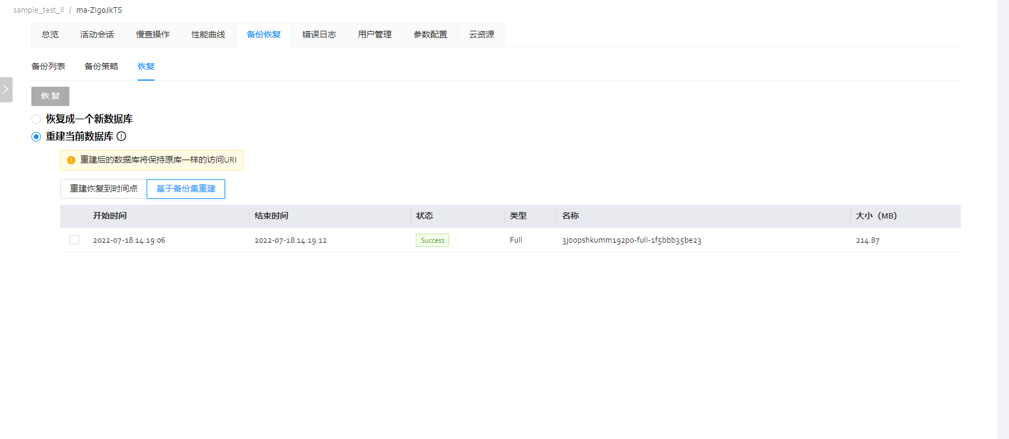
2.3.14错误日志
点击mariaDB集群名称进入详情页后点击【错误日志】标签页
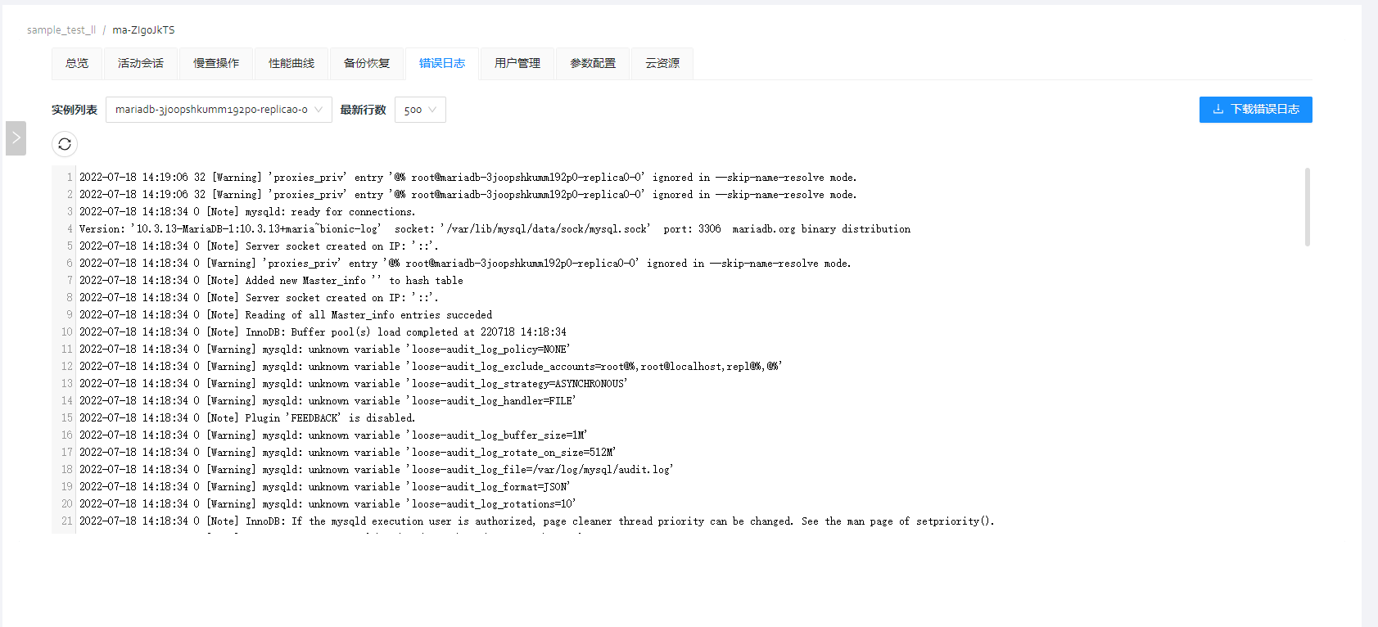
选择实例列表的实例、日志记录的行数，点击下载错误日志，得到一个txt类型的错误日志文件
2.3.14用户管理
点击mariaDB集群名称进入详情页后点击【用户管理】标签页
点击密码重置修改用户密码，输入符合规则的新密码点击保存
修改数据库用户状态

删除用户，输入用户名称进行二次确认
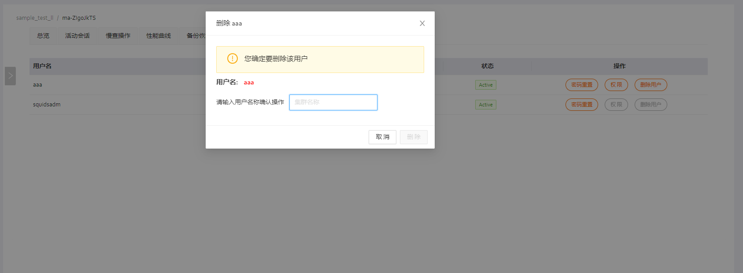
对集群中存在的数据库进行用户授权，
2.3.15参数配置
点击mariaDB集群名称进入详情页后点击【参数配置】标签页，在当前标签页进行数据库配置参数修改
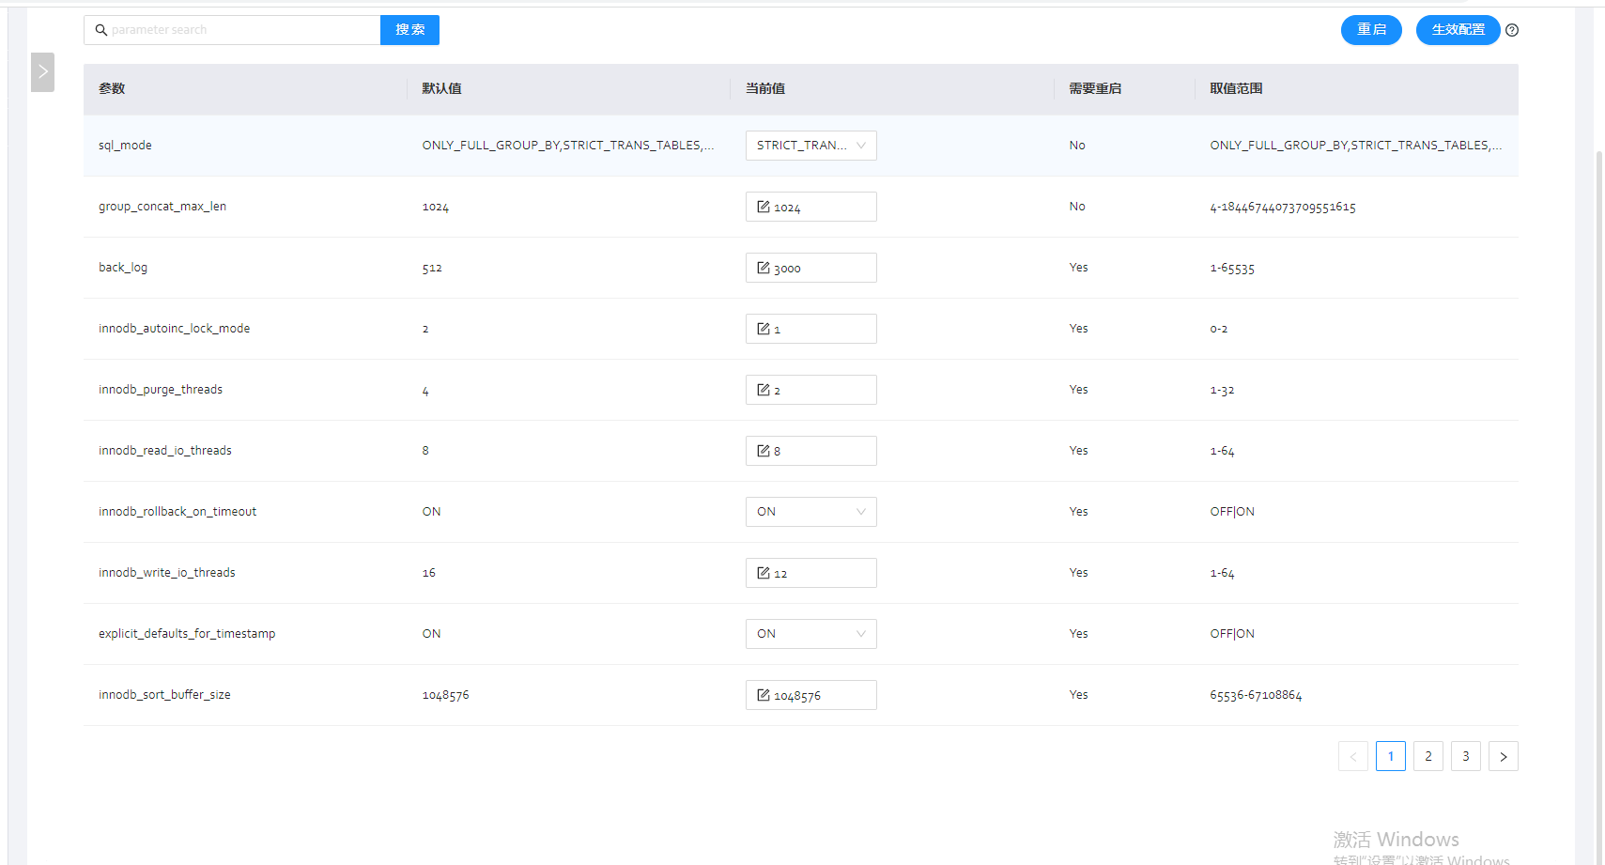
2.3.16云资源
点击mariaDB集群名称进入详情页后点击【云资源】标签页，当前标签页展示当前集群云厂商的云主机、云盘、网络负载均衡、对象存储的资源信息
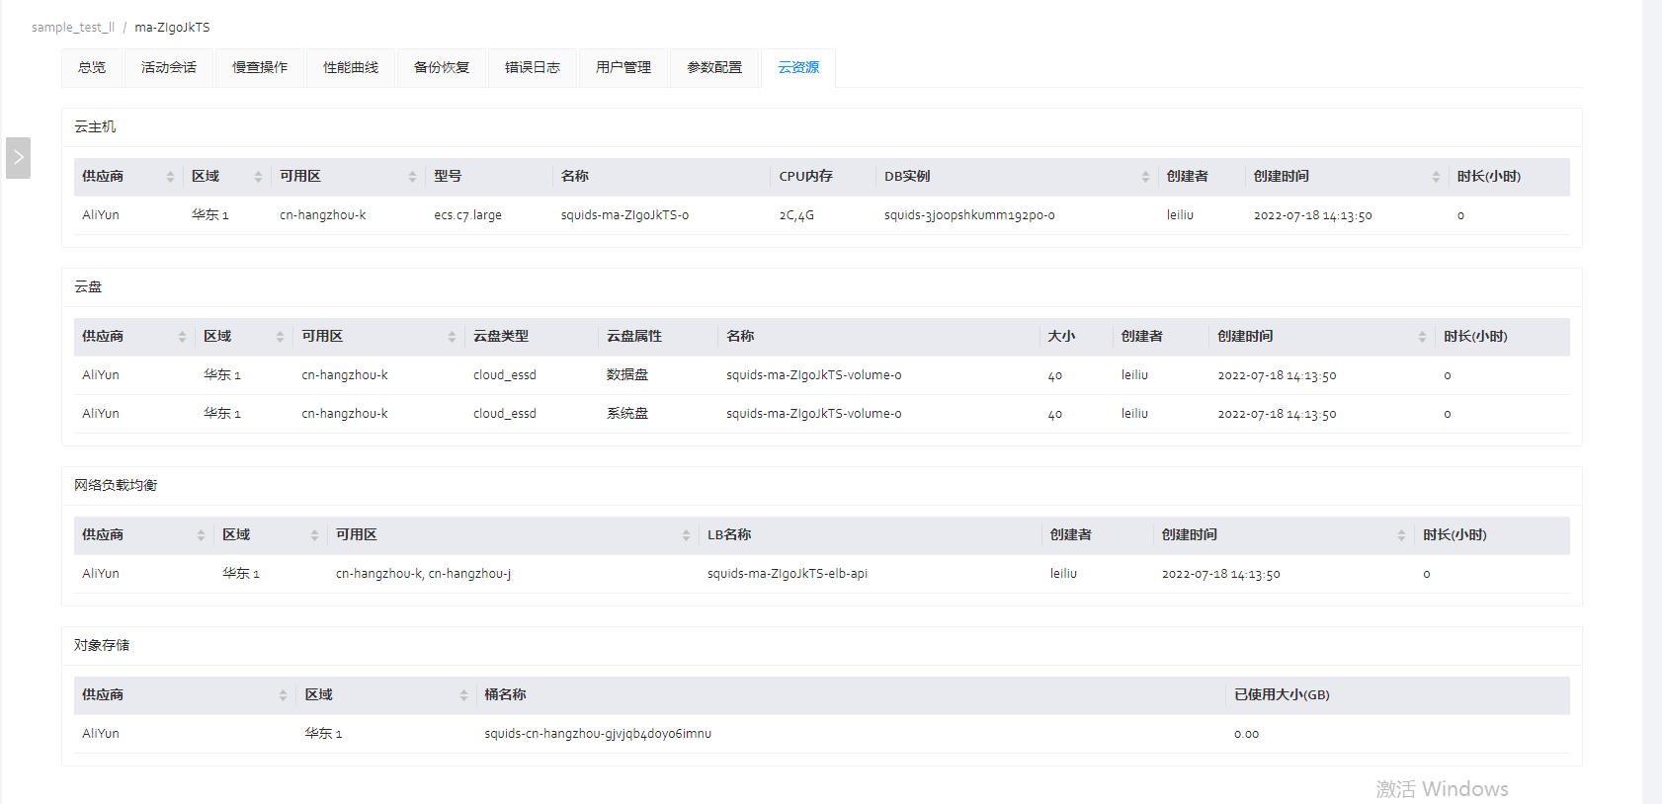

2.4数据库Redis
2.4.1创建Redis数据库
点击右上角【创建数据库】，选择相关配置选项即可创建Redis数据库集群（默认创建单实例云主机）（创建集群时需要提取添加云厂商证书，云证书的添加方式之后见下文）

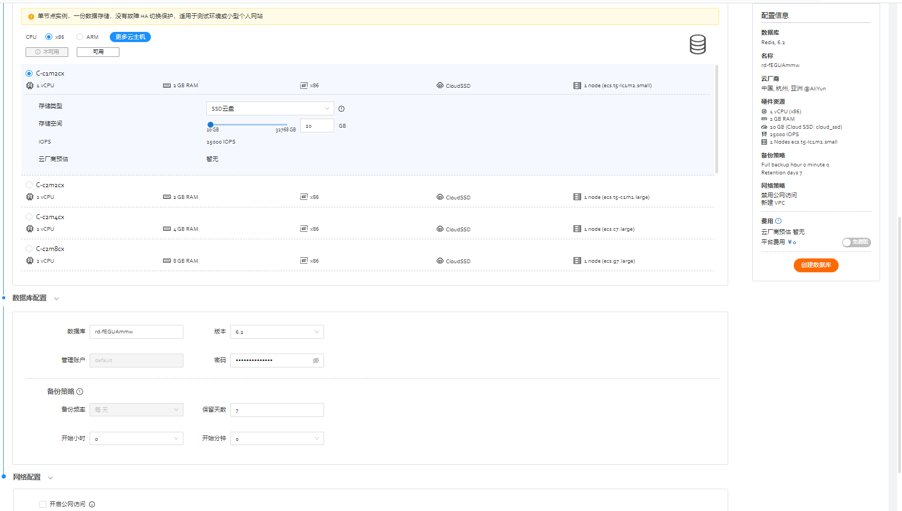
选择数据库版本（支持Redis 6.2/6.0/5.0），支持创建单节点实例、主备实例和分片集群。配置主机计算规格以及存储空间的大小，自定义数据库的密码，自定义备份保留策略，可以选择是否开启公网，自定义新建vpc或者加入已有vpc
点击确认，集群创建成功后，状态为【Running】
2.4.2 添加用户
点击redis集群名称进入详情页后点击【总览】标签页，点击下方的【数据库账户】(不可创建同名账户,用户授权默认最高权限)
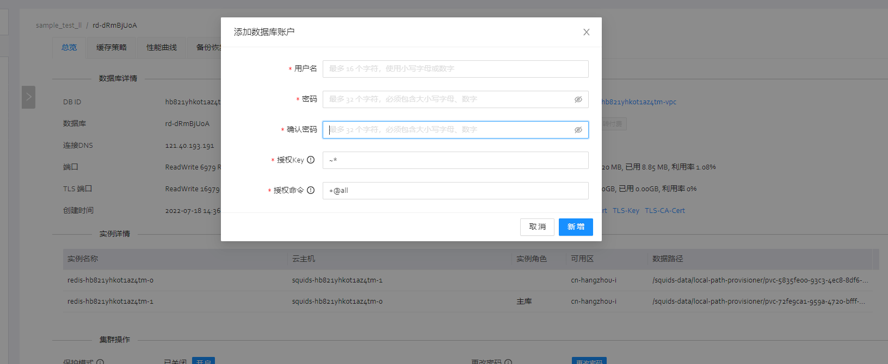
填写账户、密码，点击新增
2.4.3 开启/关闭公网访问
点击redis集群名称进入详情页后点击【总览】标签页，点击下方的【公网访问】，点击【开启/关闭】
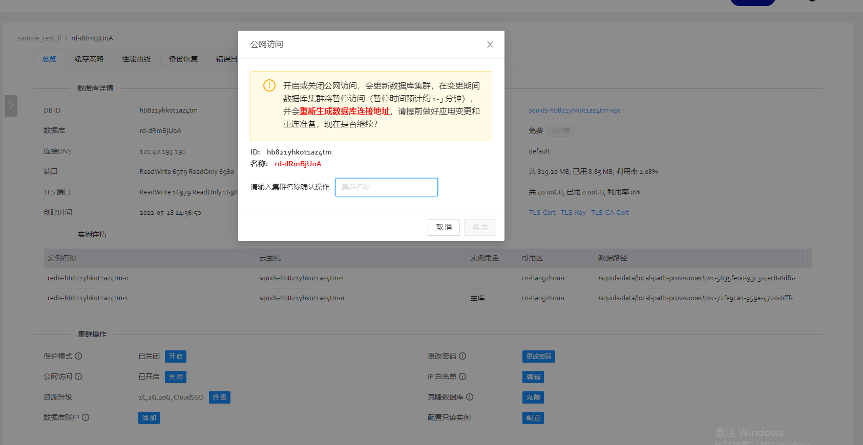
输入集群名称进行二次确认
2.4.4 ip白名单
点击redis集群名称进入详情页后点击【总览】标签页，点击下方的【ip白名单】，点击【编辑】，输入白名单ip，点击添加，添加成功，点击白名单可以看到ip信息
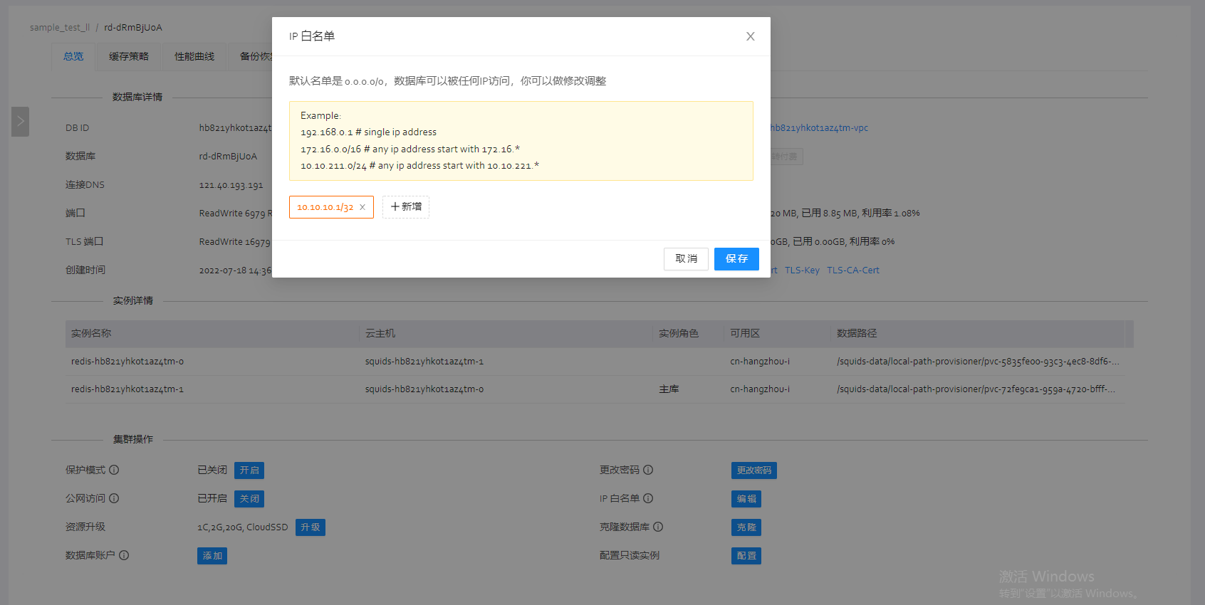
2.4.5资源升级
点击redis集群名称进入详情页后点击【总览】标签页，点击下方的【资源升级】，点击【升级】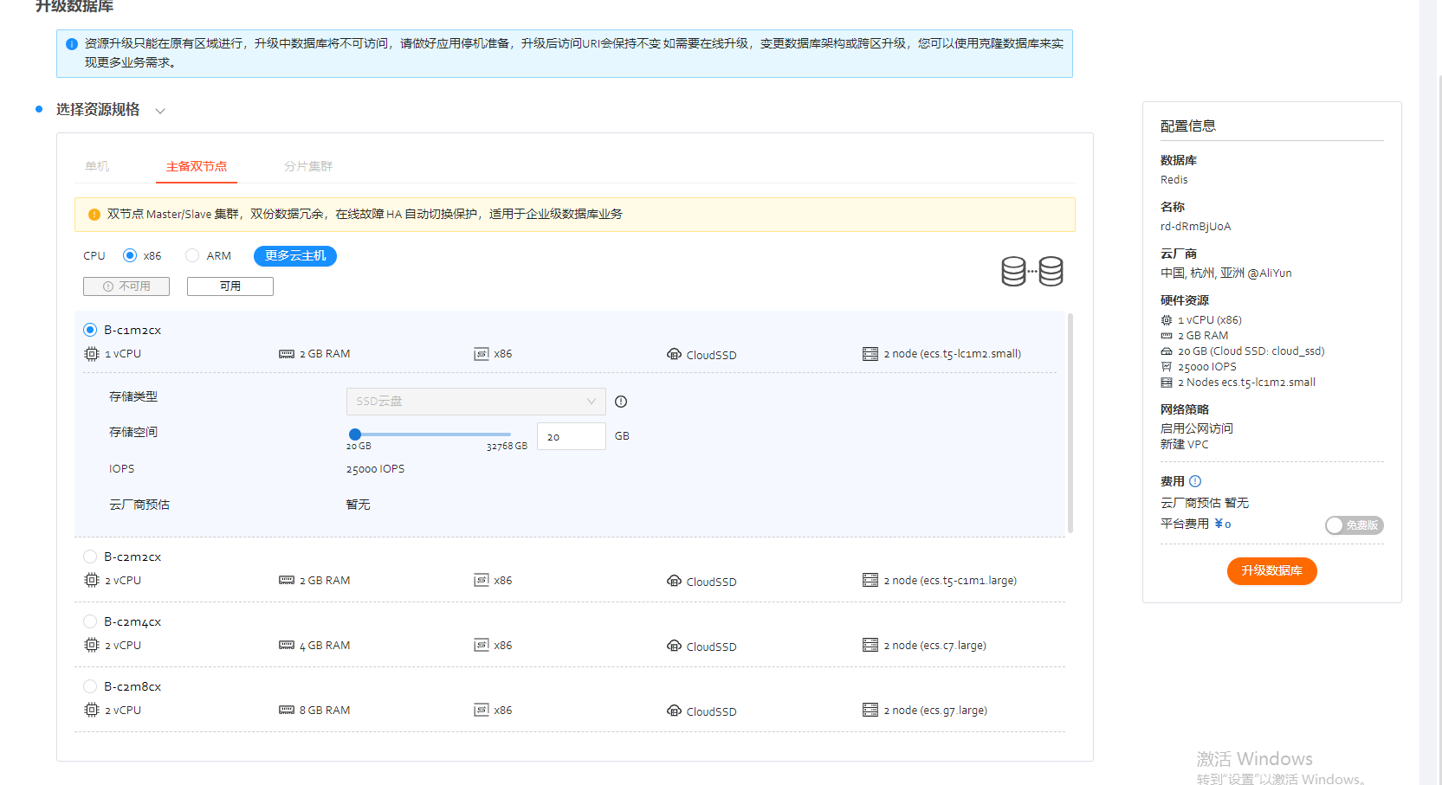

跳转升级页面，选择主机配置以及存储空间大小(支持升降级主机规格和扩充存储空间大小)

2.4.6克隆数据库
点击redis集群名称进入详情页后点击【总览】标签页，点击下方的【克隆数据库】，点击【克隆】

自定义选项，支持跨云、跨区域、跨主机规格克隆。
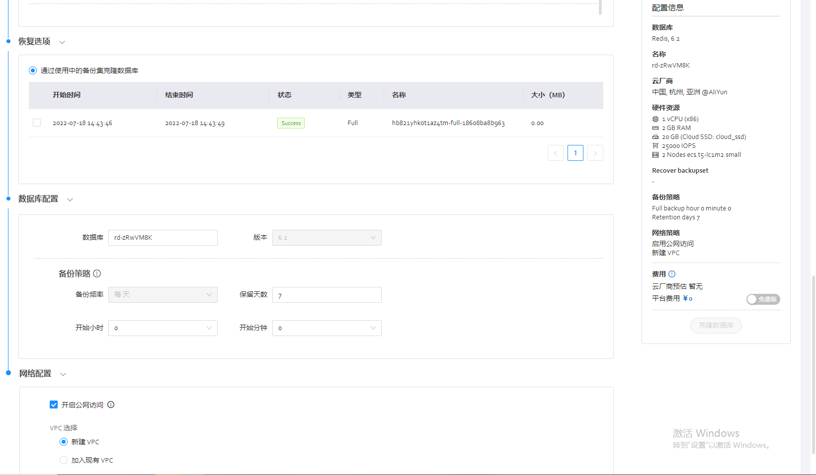
选择备份集，自定义克隆集群名称，公网开启/关闭，vpc的选择
2.4.7添加只读实例
点击redis集群名称进入详情页后点击【总览】标签页，点击下方的【配置只读实例】，点击【配置】
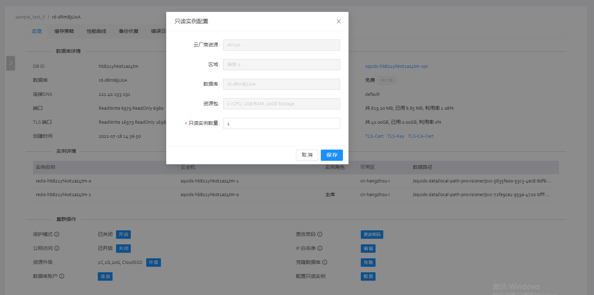
输入只读实例的数量，点击保存。
2.4.8 缓存策略
点击redis集群名称进入详情页后点击【缓存策略】标签页，选择不同缓存策略
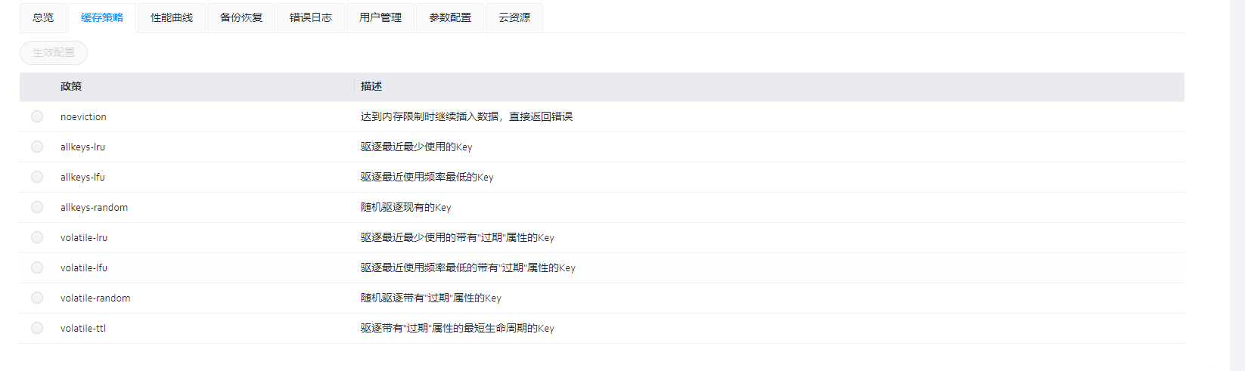
2.4.9性能曲线
点击redis集群名称进入详情页后点击【性能曲线】标签页

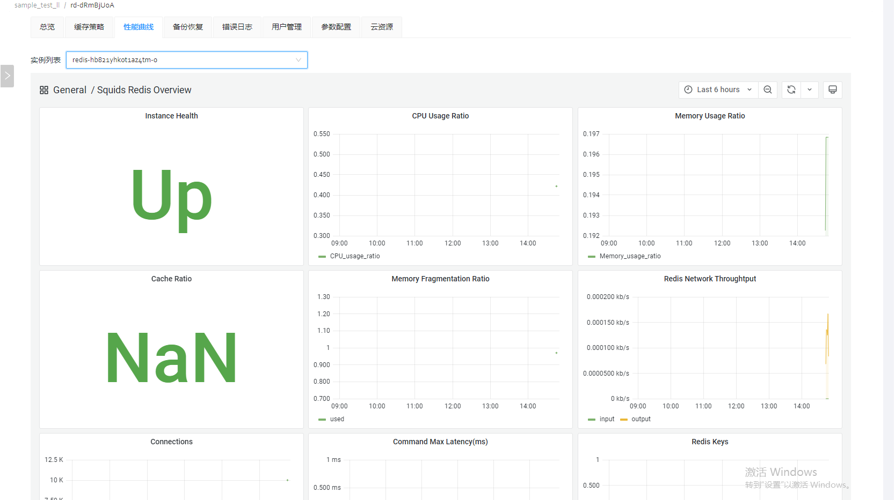
2.4.10 备份恢复
点击redis集群名称进入详情页后点击【性能曲线】标签页
创建备份集
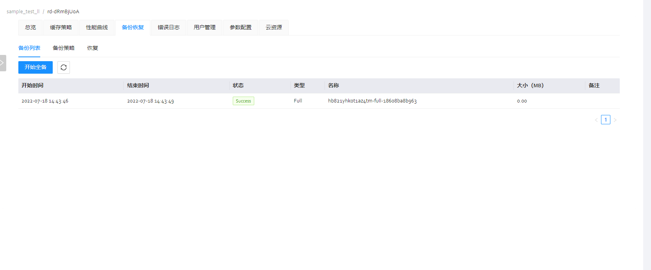
修改备份策略,自定义备份天数以及自动全量备份的时间
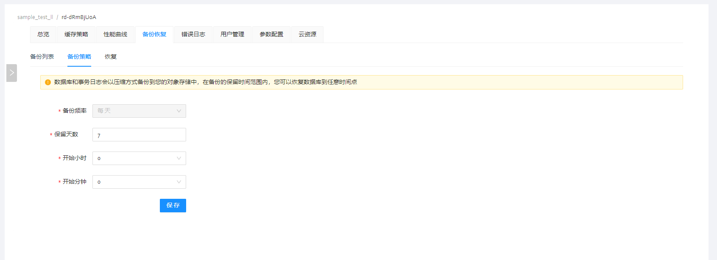
备份集重建，根据所选备份集重建当前集群
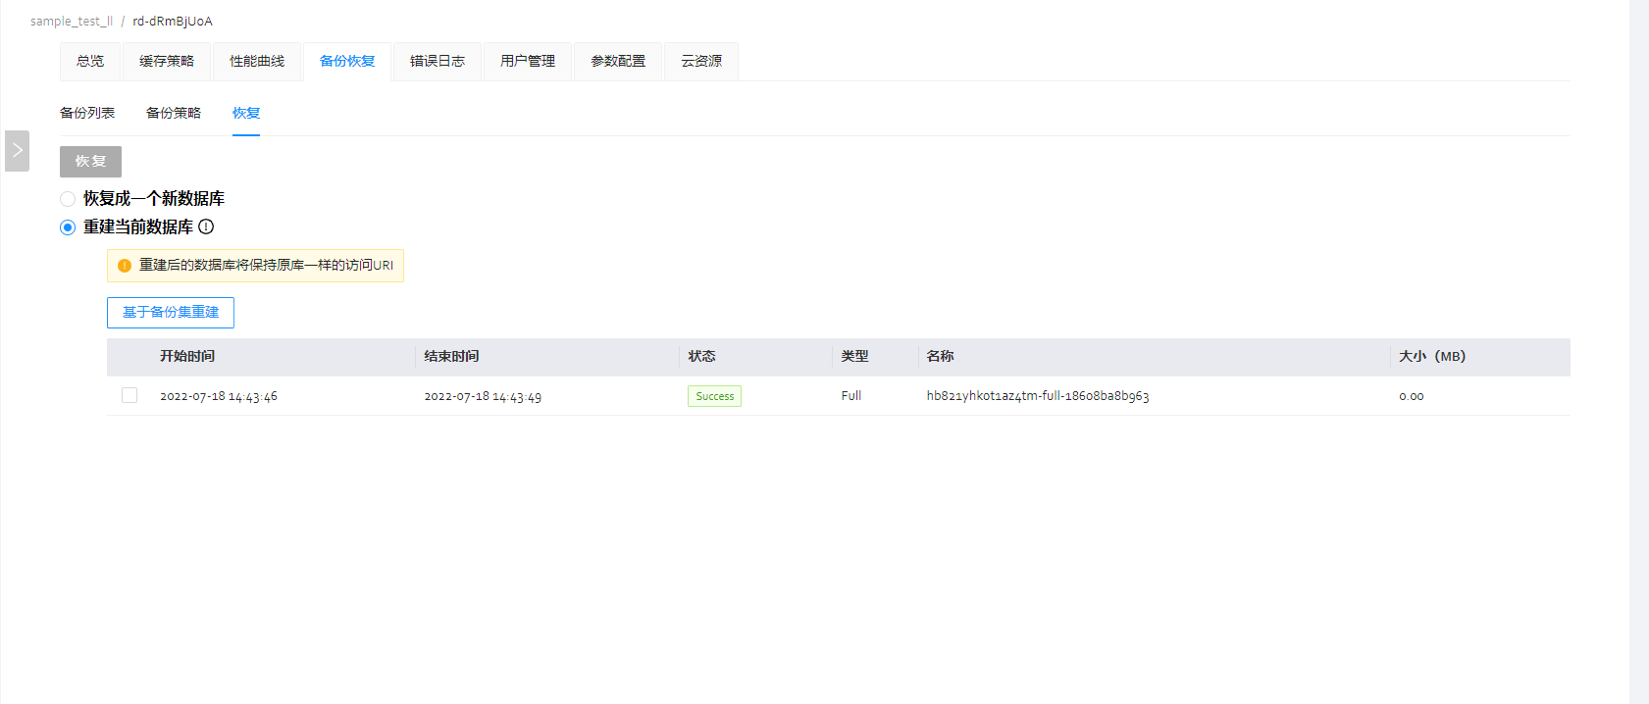
2.4.11错误日志
点击redis集群名称进入详情页后点击【错误日志】标签页
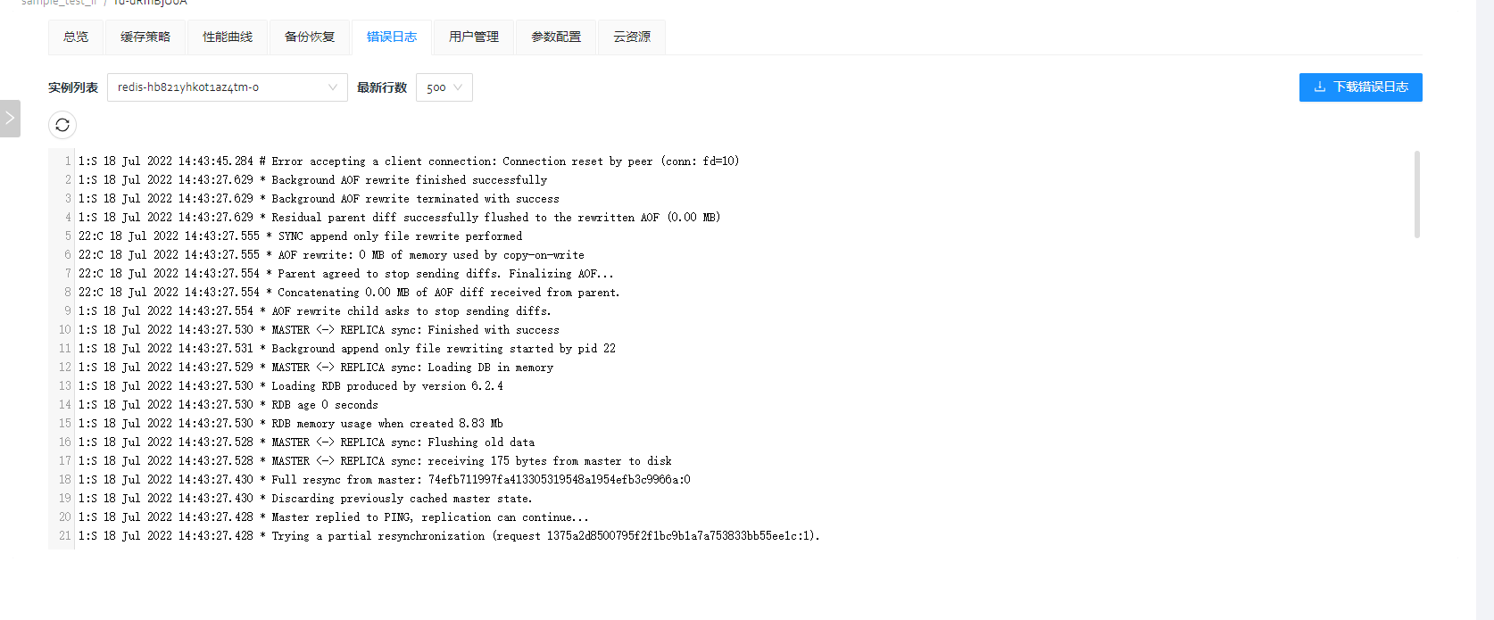
选择实例列表的实例、日志记录的行数，点击下载错误日志，得到一个txt类型的错误日志文件
2.4.12用户管理
点击redis集群名称进入详情页后点击【用户管理】标签页
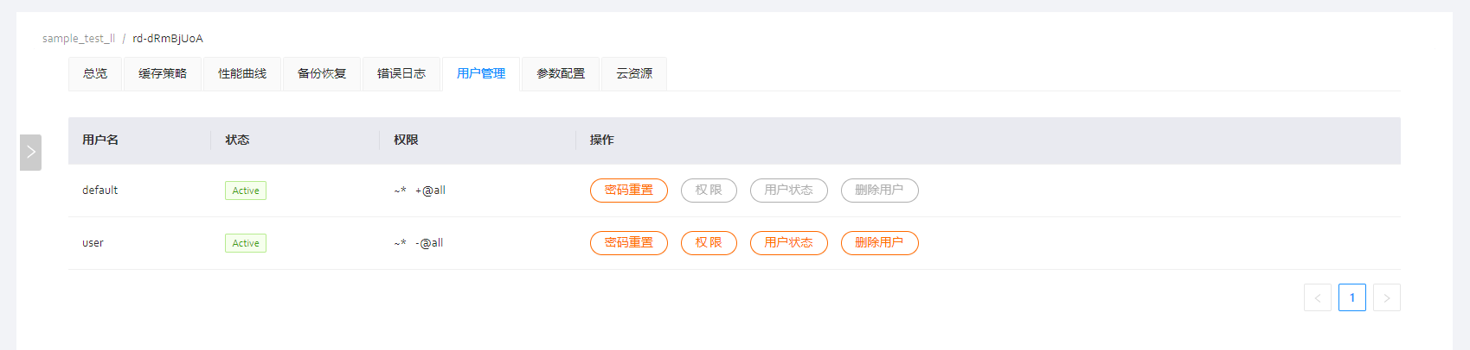
点击密码重置修改用户密码，输入符合规则的新密码点击保存
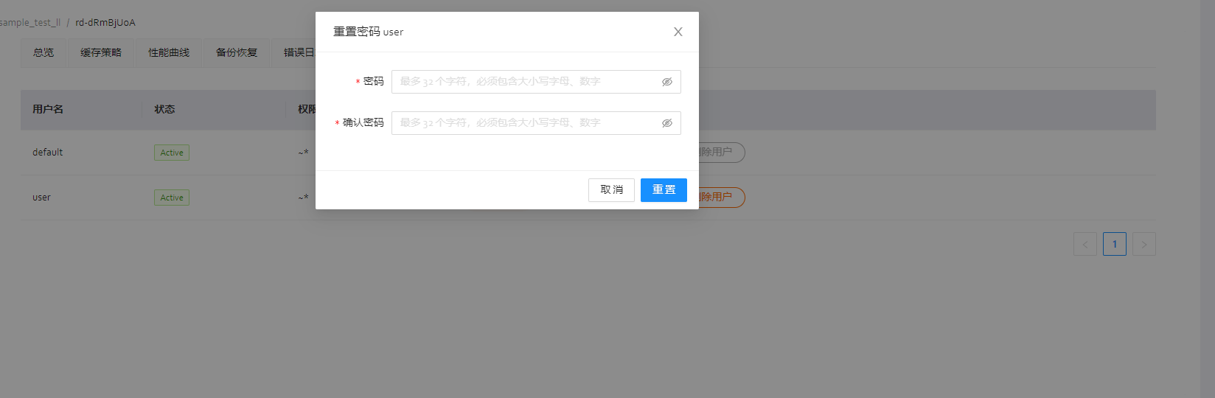
修改数据库用户状态
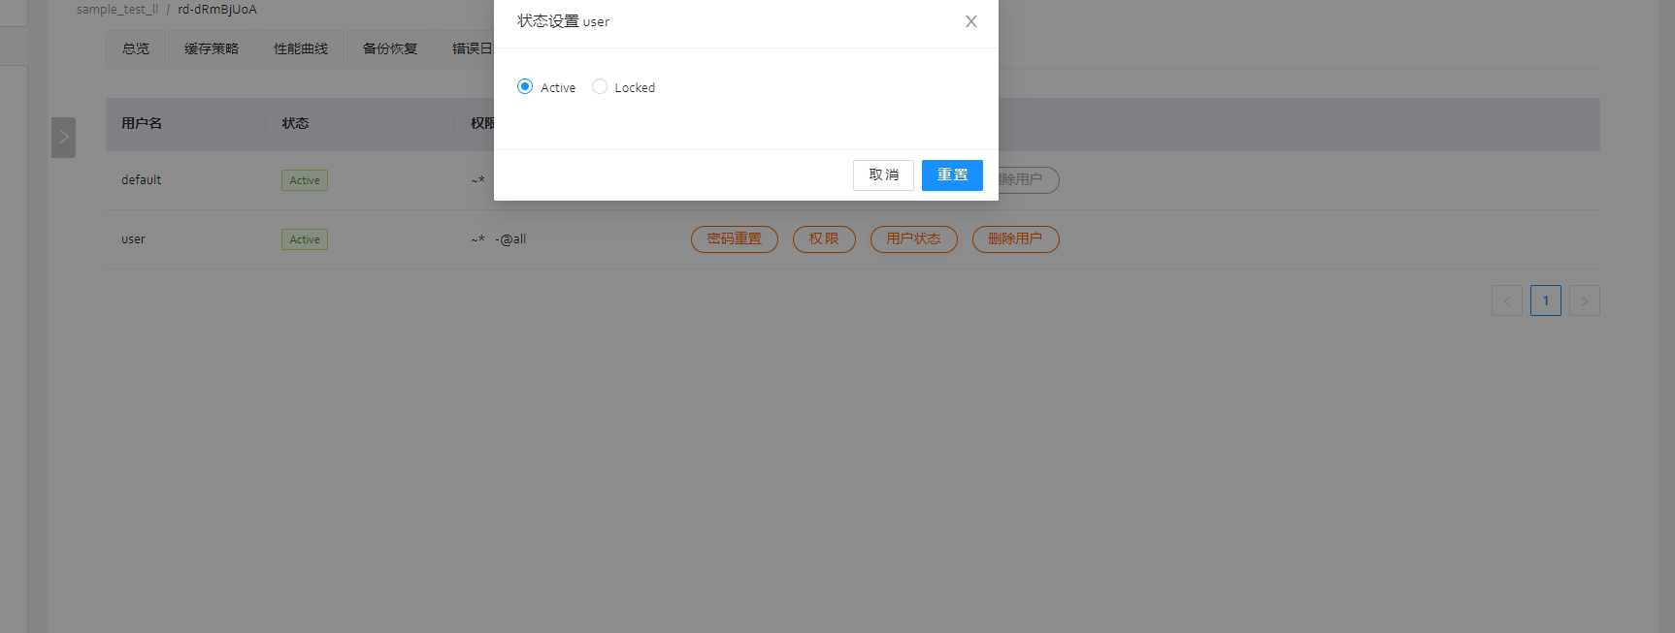

删除用户，输入用户名称进行二次确认
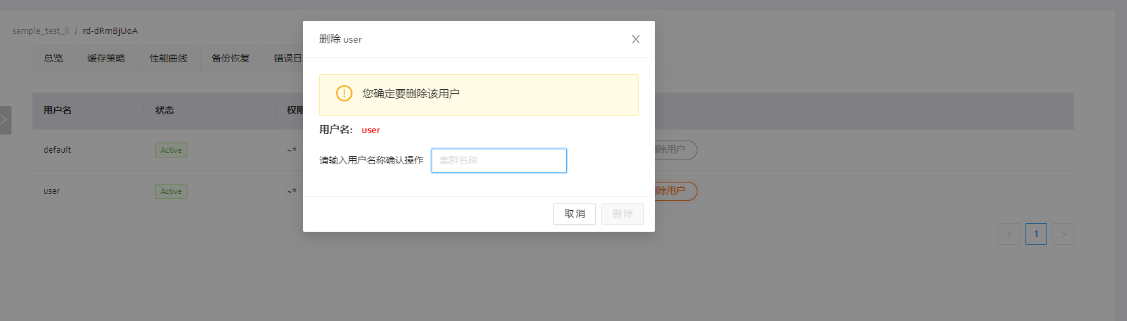
对集群中存在的数据库进行用户授权，
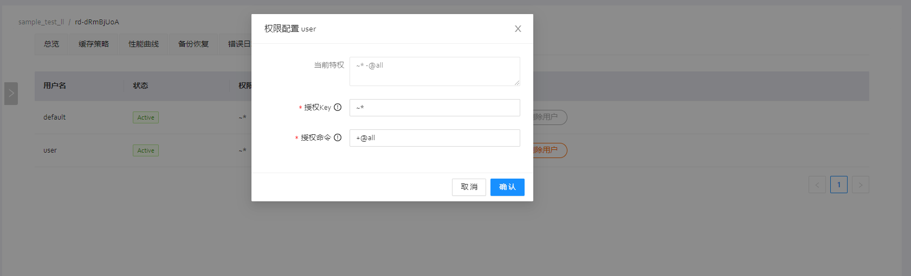
2.4.13参数配置
点击redis集群名称进入详情页后点击【参数配置】标签页，在当前标签页进行数据库配置参数修改
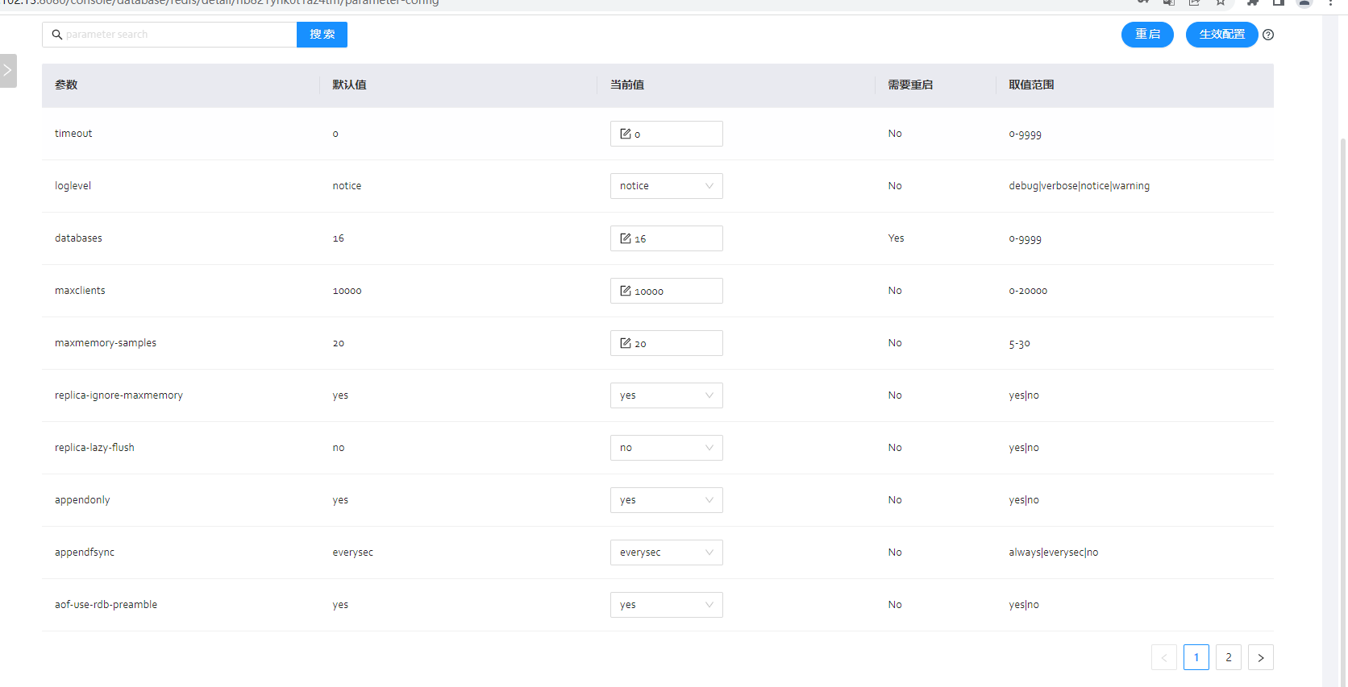
2.4.14云资源
点击redis集群名称进入详情页后点击【云资源】标签页，当前标签页展示当前集群云厂商的云主机、云盘、网络负载均衡、对象存储的资源信息

2.5数据库MongoDB
2.5.1 创建MongoDB数据库
点击右上角【创建数据库】，选择相关配置选项即可创建MongoDB数据库集群（默认创建单实例云主机）（创建集群时需要提取添加云厂商证书，云证书的添加方式之后见下文）

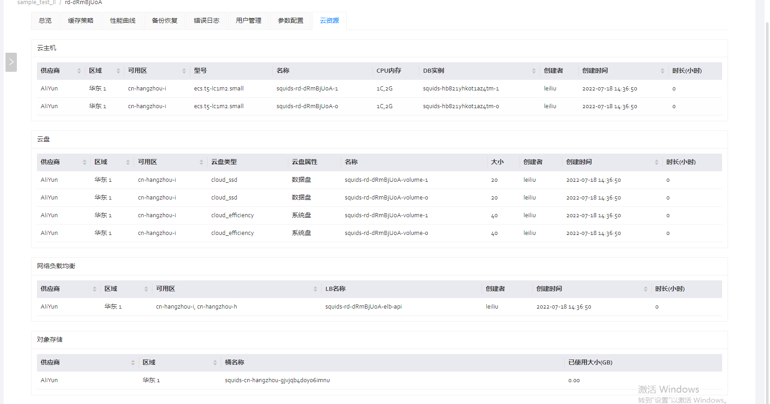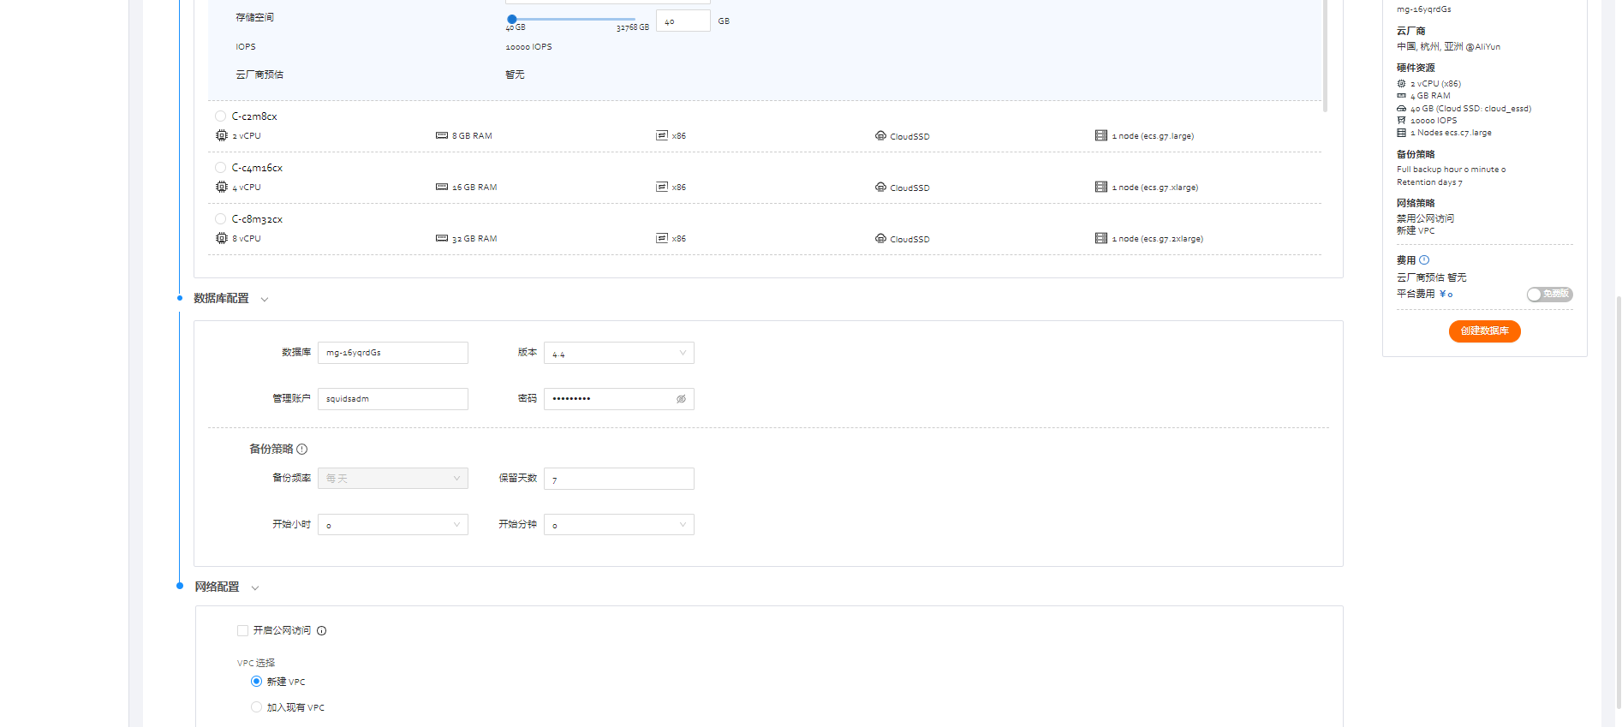
选择数据库版本（支持MongoDB 4.4），支持创建单节点实例和主备实例。配置主机计算规格以及存储空间的大小，自定义数据库的密码和用户名，自定义备份保留策略，可以选择是否开启公网，自定义新建vpc或者加入已有vpc
点击确认，集群创建成功后，状态为【Running】
2.5.2 添加用户
点击mongoDB集群名称进入详情页后点击【总览】标签页，点击下方的【数据库账户】(不可创建同名账户,用户授权默认最高权限)
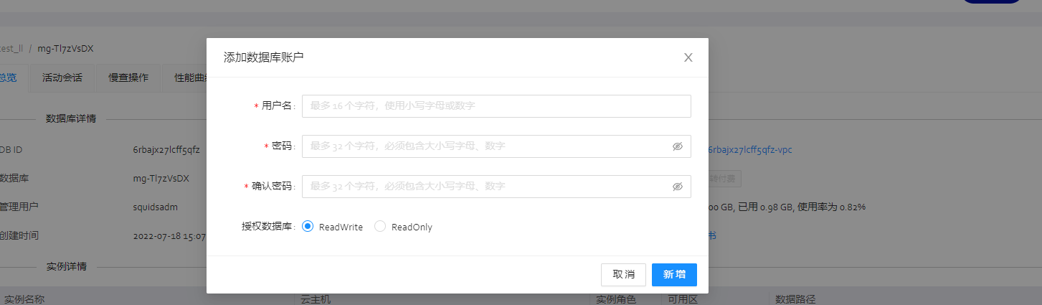
填写账户、密码，点击新增
2.5.3 开启/关闭公网访问
点击mongoDB集群名称进入详情页后点击【总览】标签页，点击下方的【公网访问】，点击【开启/关闭】
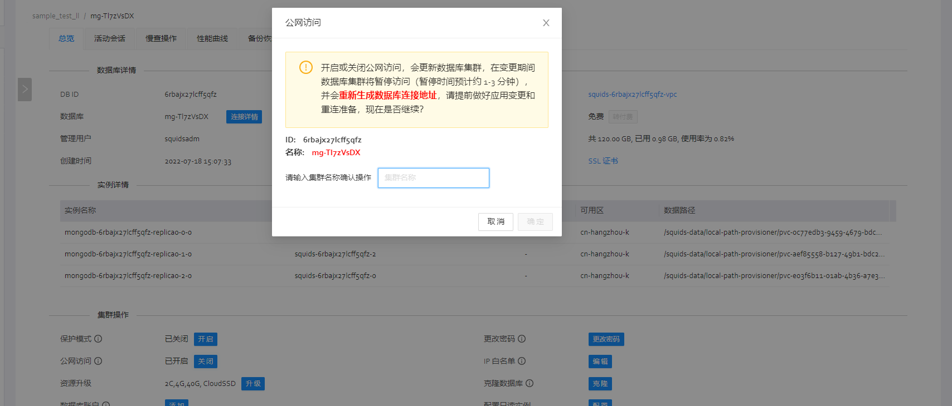
输入集群名称进行二次确认
2.5.4更改密码
点击mongoDB集群名称进入详情页后点击【总览】标签页，点击下方的【更改密码】，选择用户并修改密码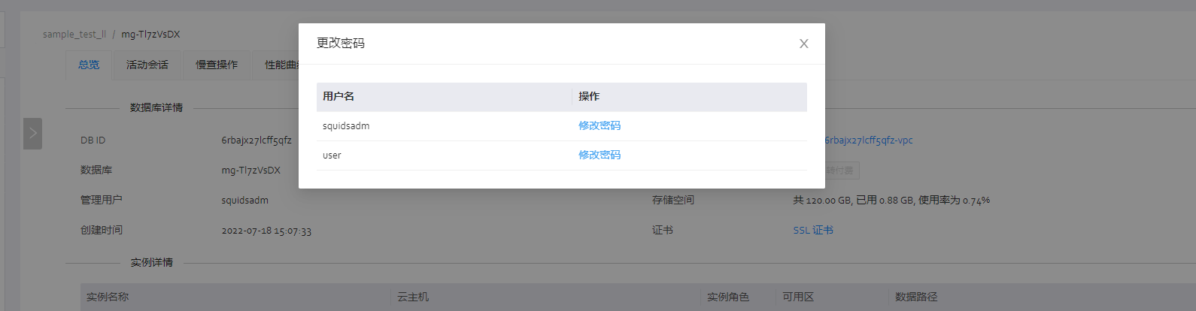
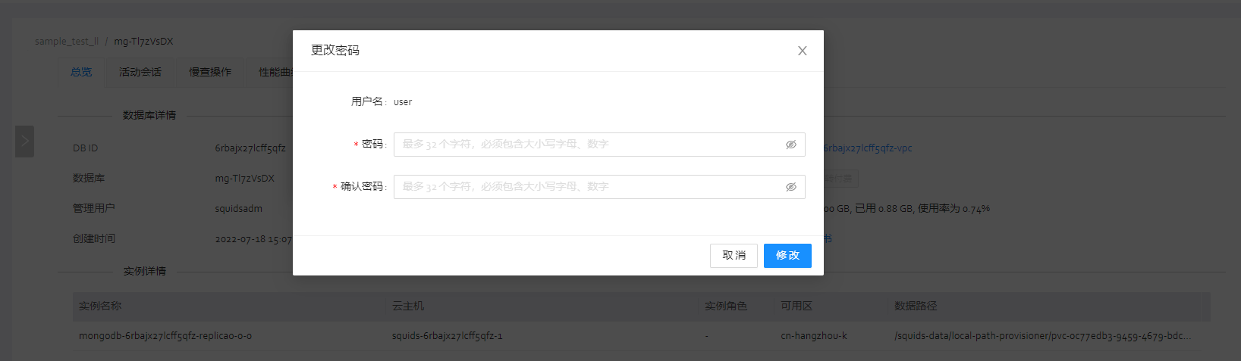

2.5.5 ip白名单
点击mongoDB集群名称进入详情页后点击【总览】标签页，点击下方的【ip白名单】，点击【编辑】，输入白名单ip，点击添加，添加成功，点击白名单可以看到ip信息
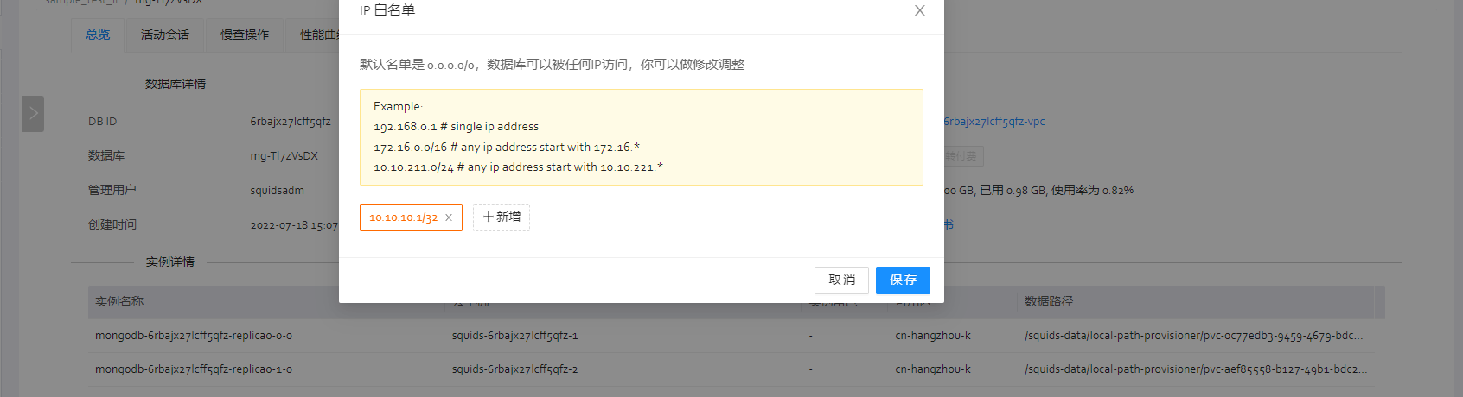
2.5.6资源升级
点击mongoDB集群名称进入详情页后点击【总览】标签页，点击下方的【资源升级】，点击【升级】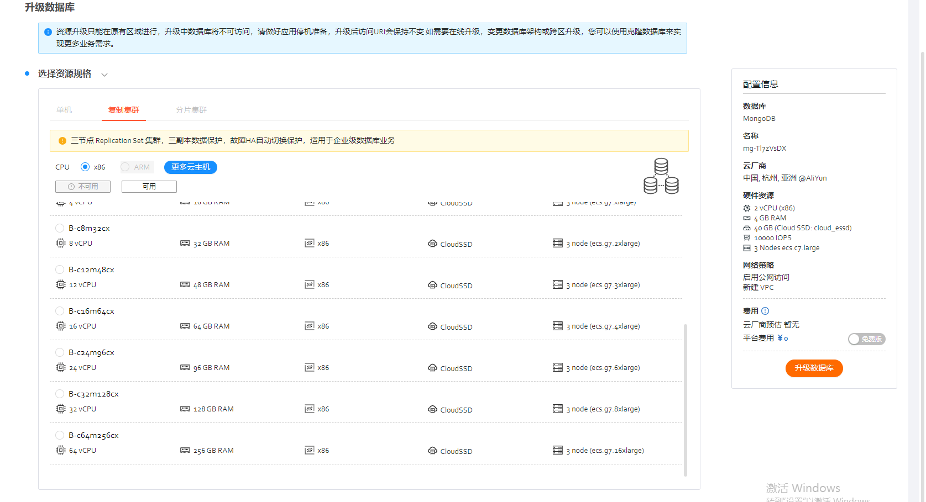

跳转升级页面，选择主机配置以及存储空间大小(支持升降级主机规格和扩充存储空间大小)

2.5.7克隆数据库
点击mongoDB集群名称进入详情页后点击【总览】标签页，点击下方的【克隆数据库】，点击【克隆】

自定义选项，支持跨云、跨区域、跨主机规格克隆。
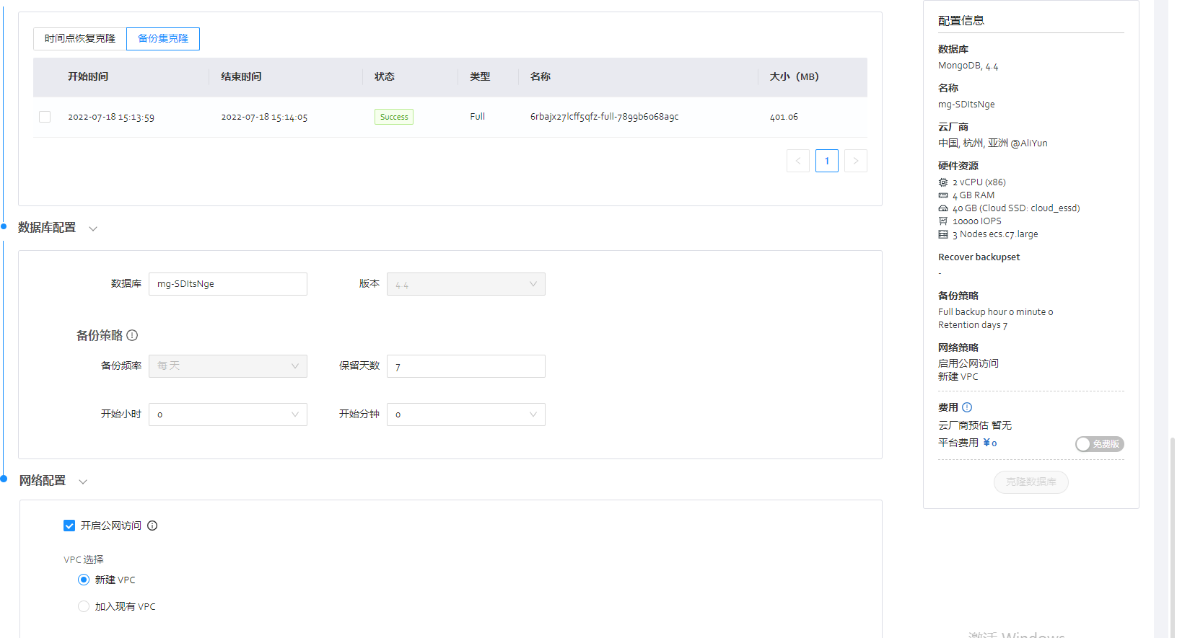
选择备份集，自定义克隆集群名称，公网开启/关闭，vpc的选择
2.5.8添加只读实例
点击mongoDB集群名称进入详情页后点击【总览】标签页，点击下方的【配置只读实例】，点击【配置】
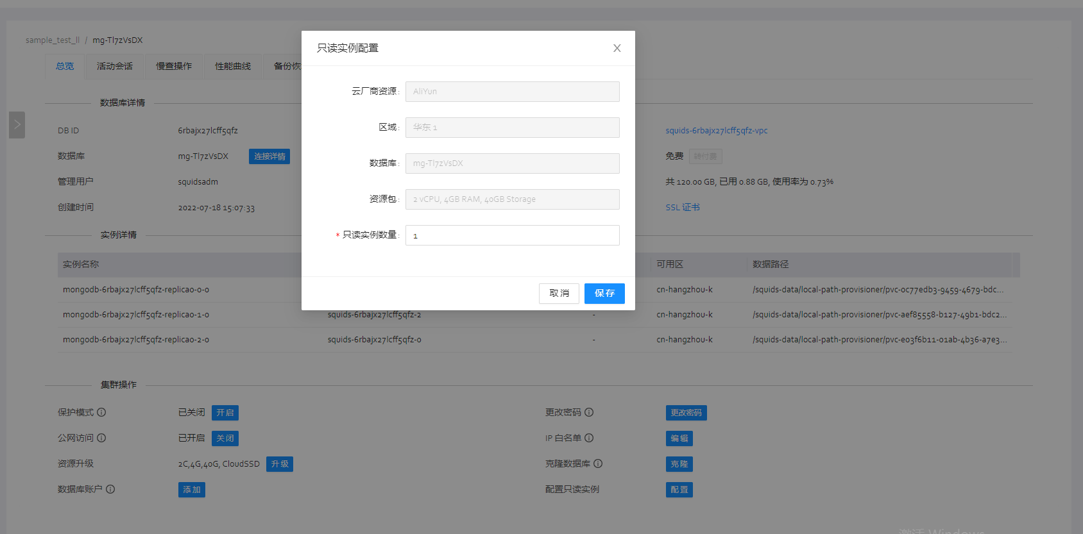
输入只读实例的数量，点击保存。
2.5.9 活动会话
点击mongoDB集群名称进入详情页后点击【活动会话】标签页，选择不同缓存策略
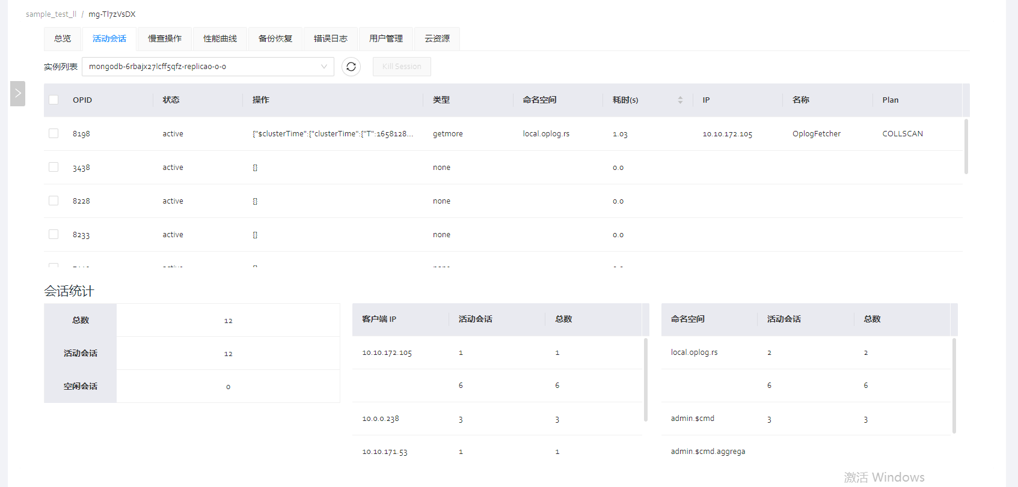2.5.10 慢查操作
点击mongoDB集群名称进入详情页后点击【慢查操作】标签页

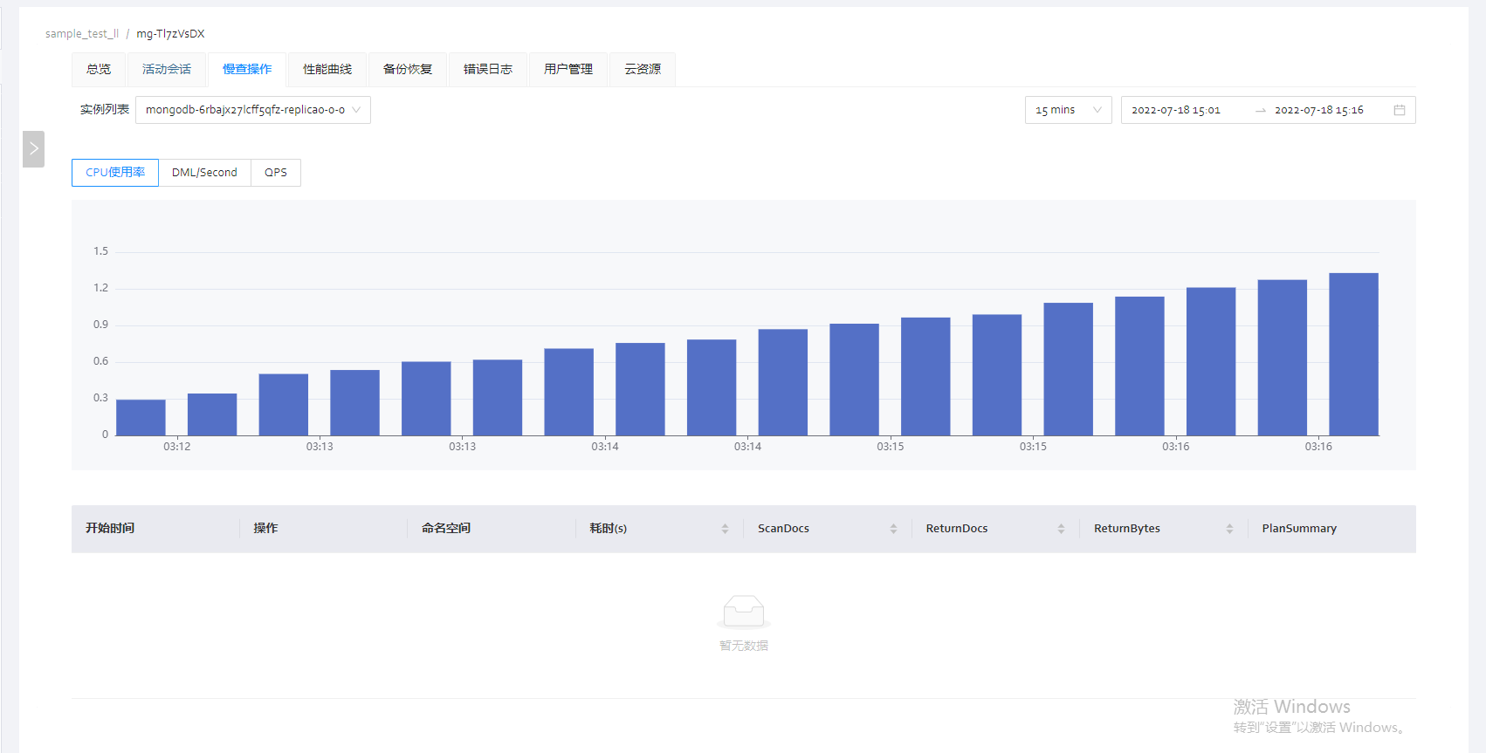

2.5.11性能曲线
点击mongoDB集群名称进入详情页后点击【性能曲线】标签页

2.5.12 备份恢复
点击mongoDB集群名称进入详情页后点击【性能曲线】标签页
创建备份集
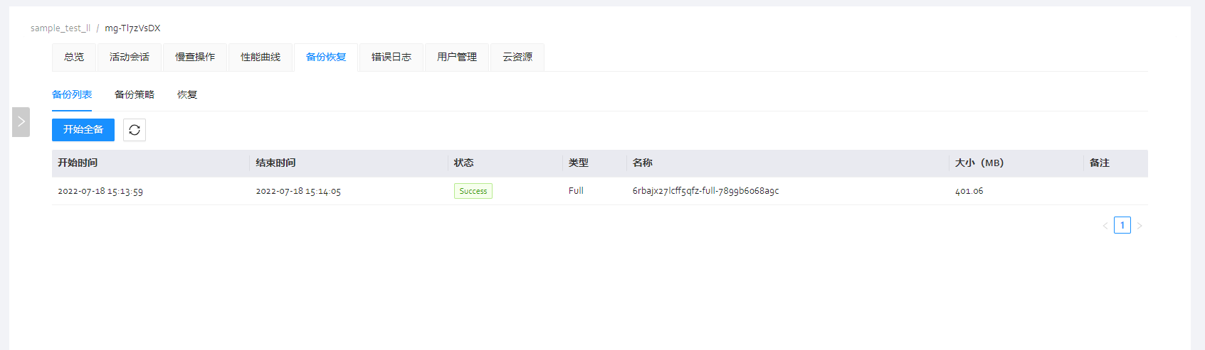
修改备份策略,自定义备份天数以及自动全量备份的时间
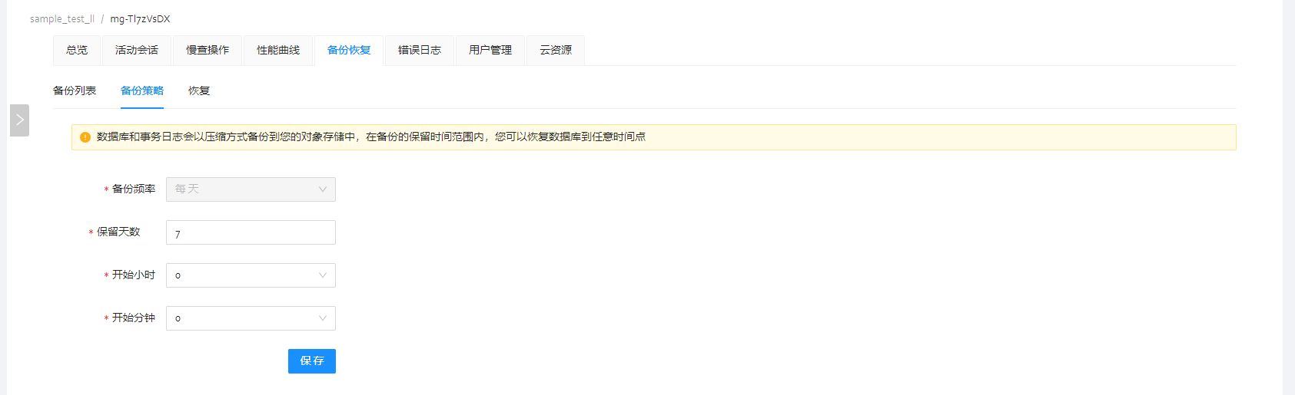
时间点重建，根据时间点重建集群
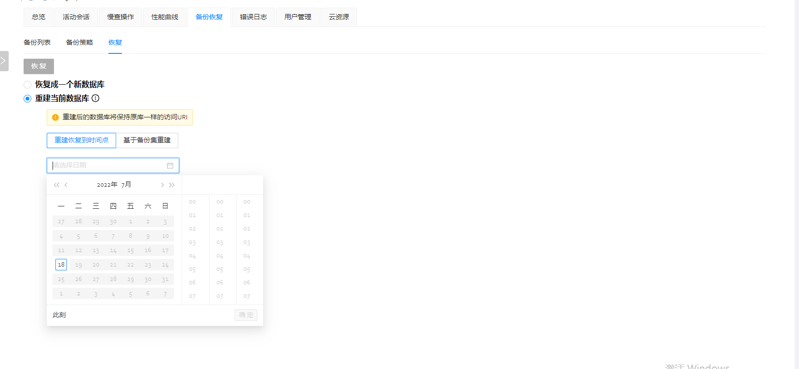
备份集重建，根据所选备份集重建当前集群
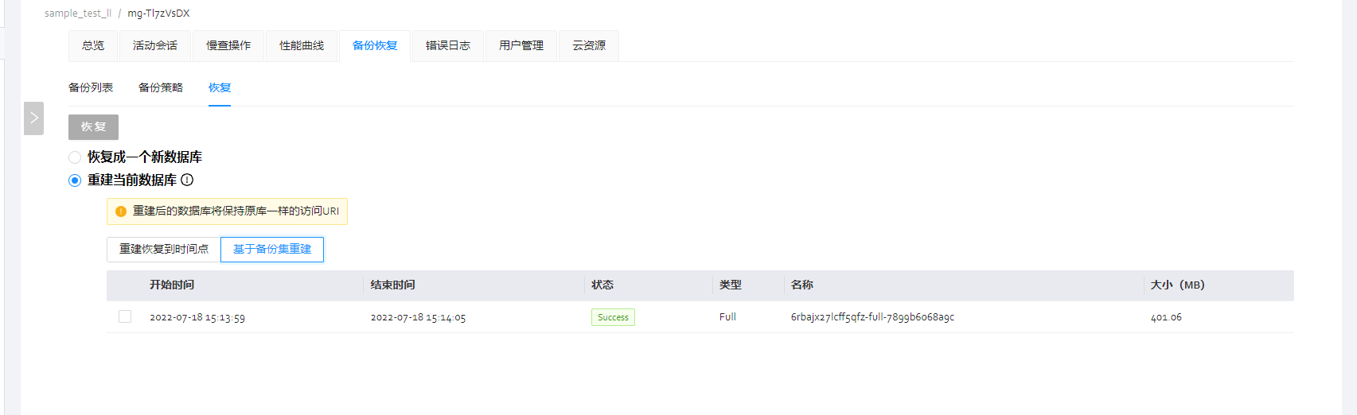
2.5.13错误日志
点击mongoDB集群名称进入详情页后点击【错误日志】标签页
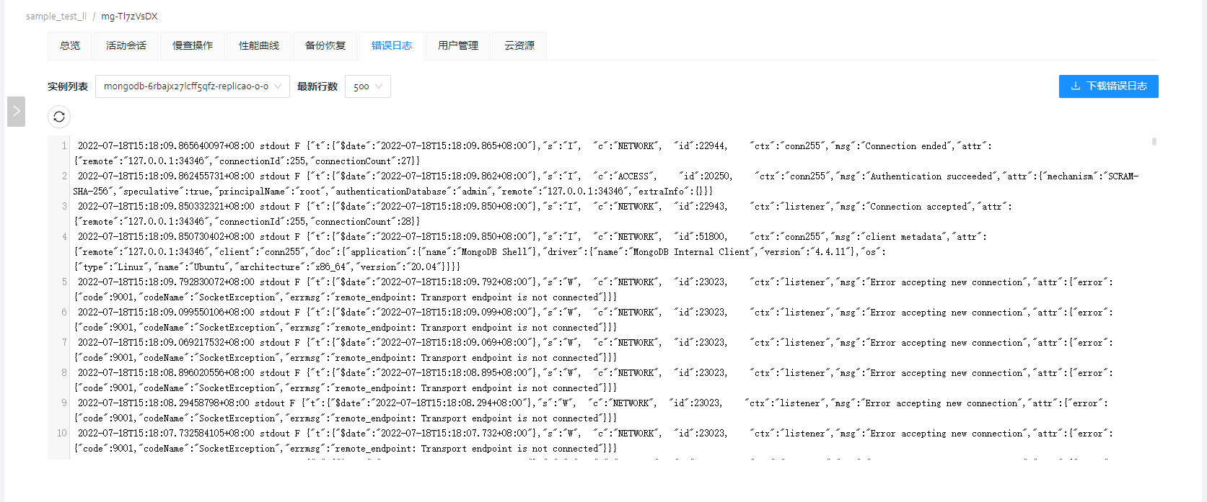
选择实例列表的实例、日志记录的行数，点击下载错误日志，得到一个txt类型的错误日志文件
2.5.14用户管理
点击mongoDB集群名称进入详情页后点击【用户管理】标签页
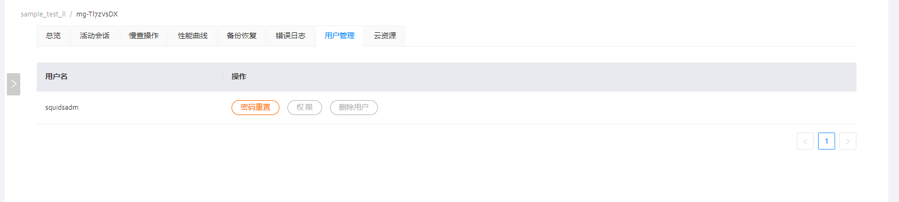
点击密码重置修改用户密码，输入符合规则的新密码点击保存
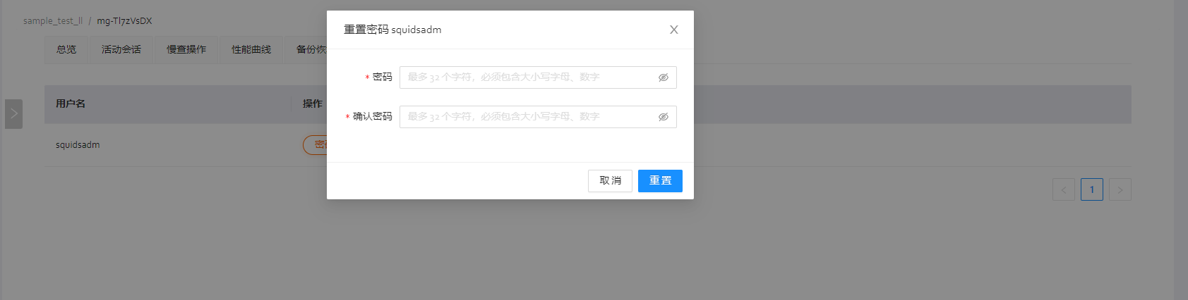
删除用户，输入用户名称进行二次确认
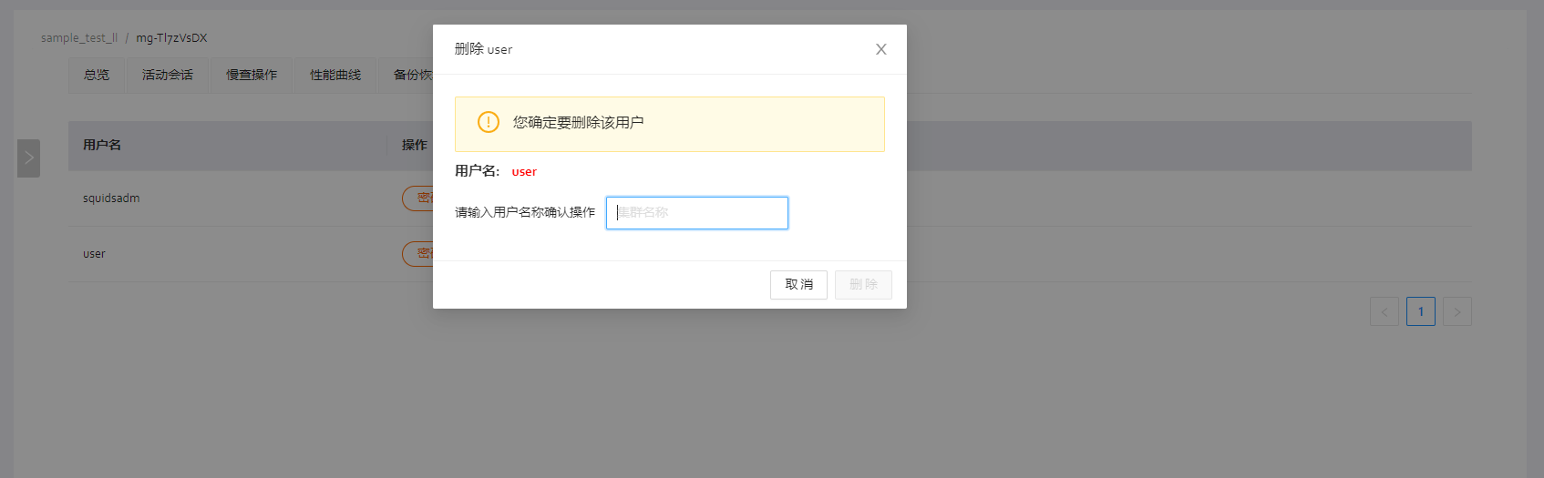
对集群中存在的所有数据库进行用户授权，
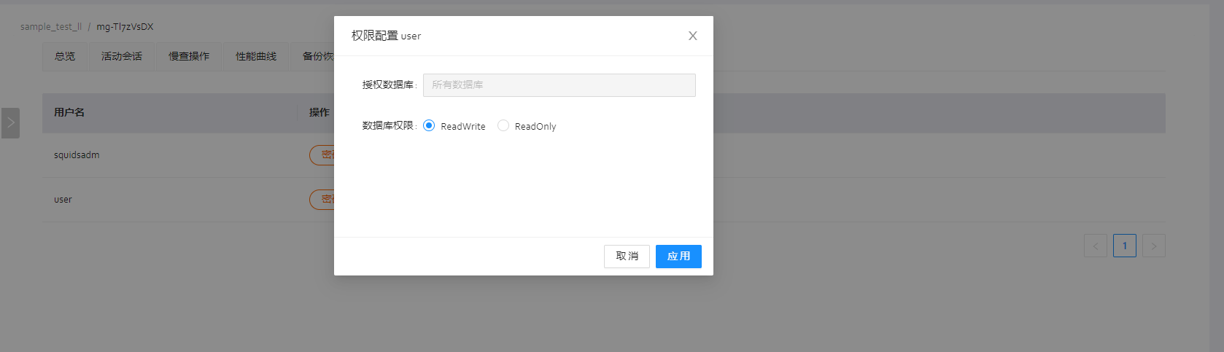
2.5.15云资源
点击mongoDB集群名称进入详情页后点击【云资源】标签页，当前标签页展示当前集群云厂商的云主机、云盘、网络负载均衡、对象存储的资源信息
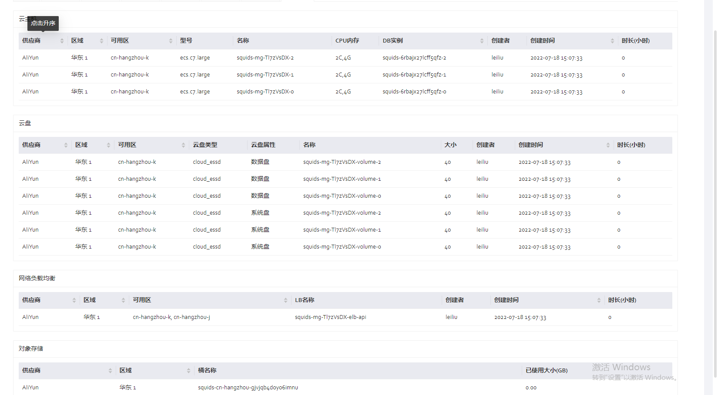

2.6数据库ClickHouse
2.6.1 创建ClickHouse数据库
点击右上角【创建数据库】，选择相关配置选项即可创建ClickHouse数据库集群（默认创建单实例云主机）（创建集群时需要提取添加云厂商证书，云证书的添加方式之后见下文）

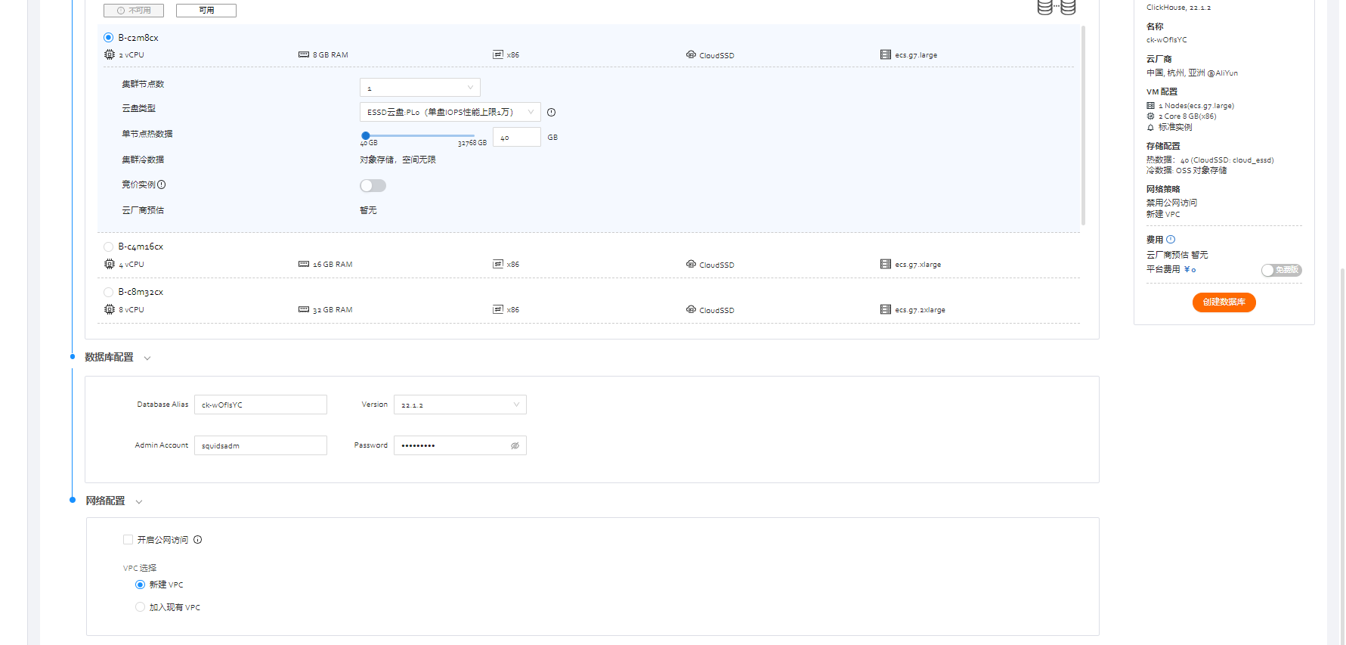
选择数据库版本（支持ClickHose 22.1.2），支持创建自定义节点数量实例。配置主机计算规格以及存储空间的大小，自定义数据库的密码和用户名，自定义备份保留策略，可以选择是否开启公网，自定义新建vpc或者加入已有vpc
点击确认，集群创建成功后，状态为【Running】

2.6.2 添加用户
点击clickhouse集群名称进入详情页后点击【总览】标签页，点击下方的【数据库账户】(不可创建同名账户,用户授权默认最高权限)
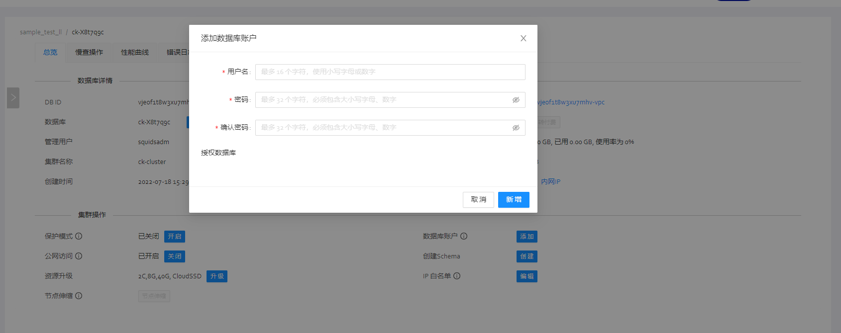
填写账户、密码，点击新增
2.6.3 开启/关闭公网访问
点击clickhouse集群名称进入详情页后点击【总览】标签页，点击下方的【公网访问】，点击【开启/关闭】
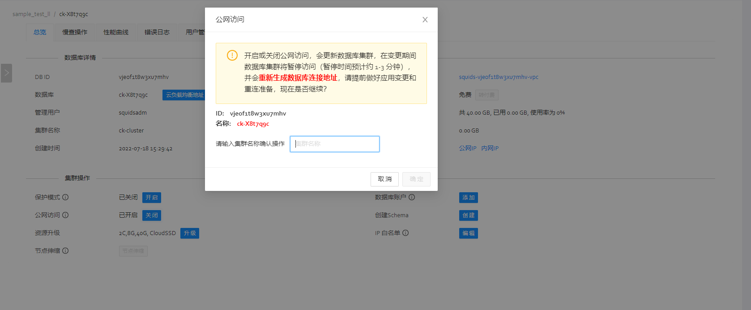
输入集群名称进行二次确认
2.6.4创建数据库
点击clickhouse集群名称进入详情页后点击【总览】标签页，点击下方的【创建数据库】， 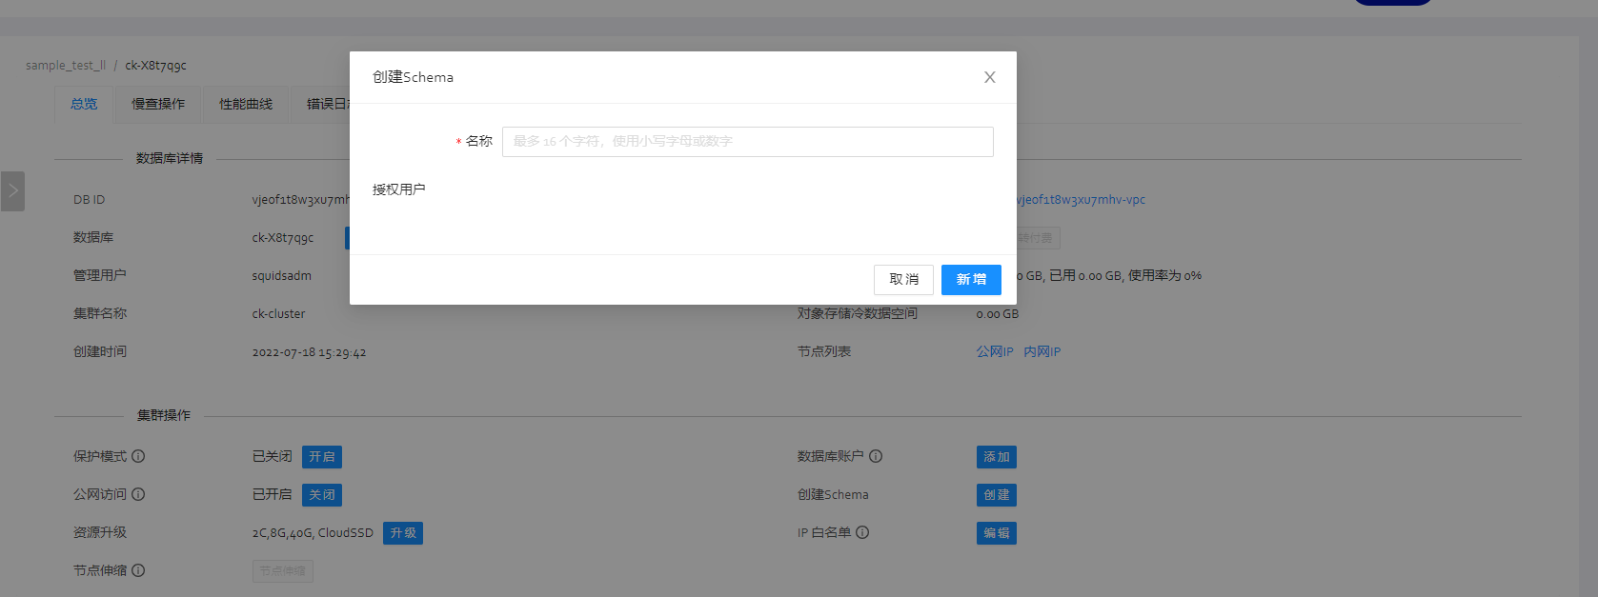

2.6.5 ip白名单
点击clickhouse集群名称进入详情页后点击【总览】标签页，点击下方的【ip白名单】，点击【编辑】，输入白名单ip，点击添加，添加成功，点击白名单可以看到ip信息
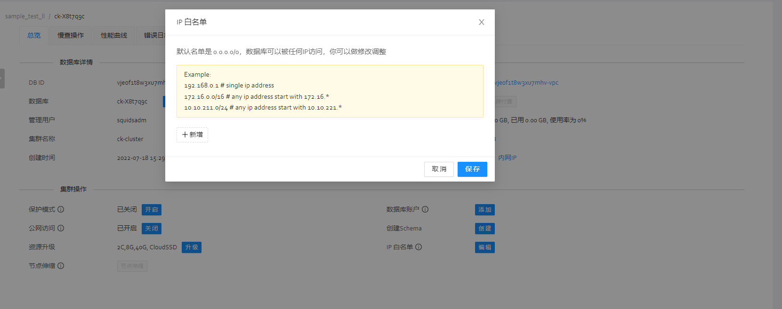
2.6.6资源升级
点击clickhouse集群名称进入详情页后点击【总览】标签页，点击下方的【资源升级】，点击【升级】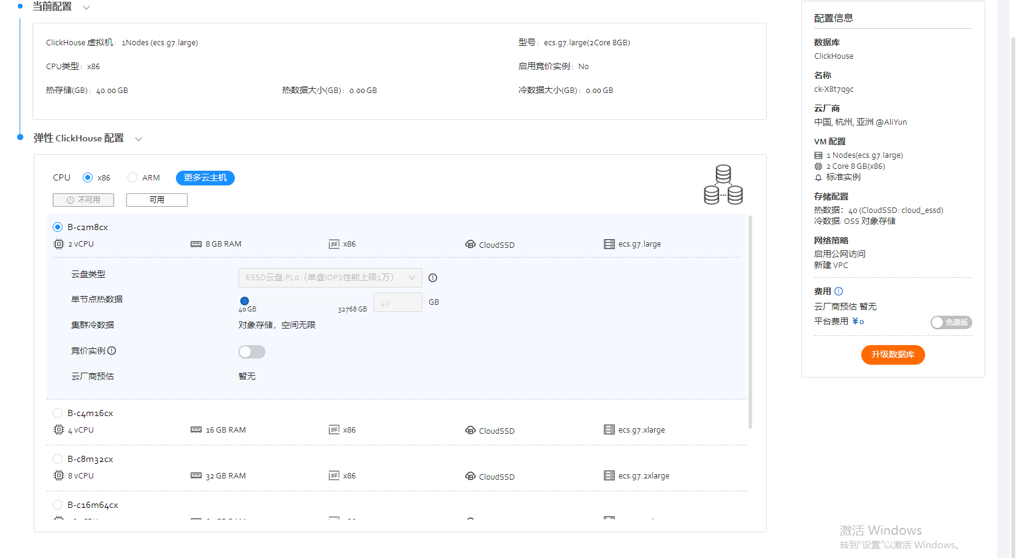

跳转升级页面，选择主机配置以及存储空间大小(支持升降级主机规格)

2.6.7慢查操作
点击clickhouse集群名称进入详情页后点击【慢查操作】标签页

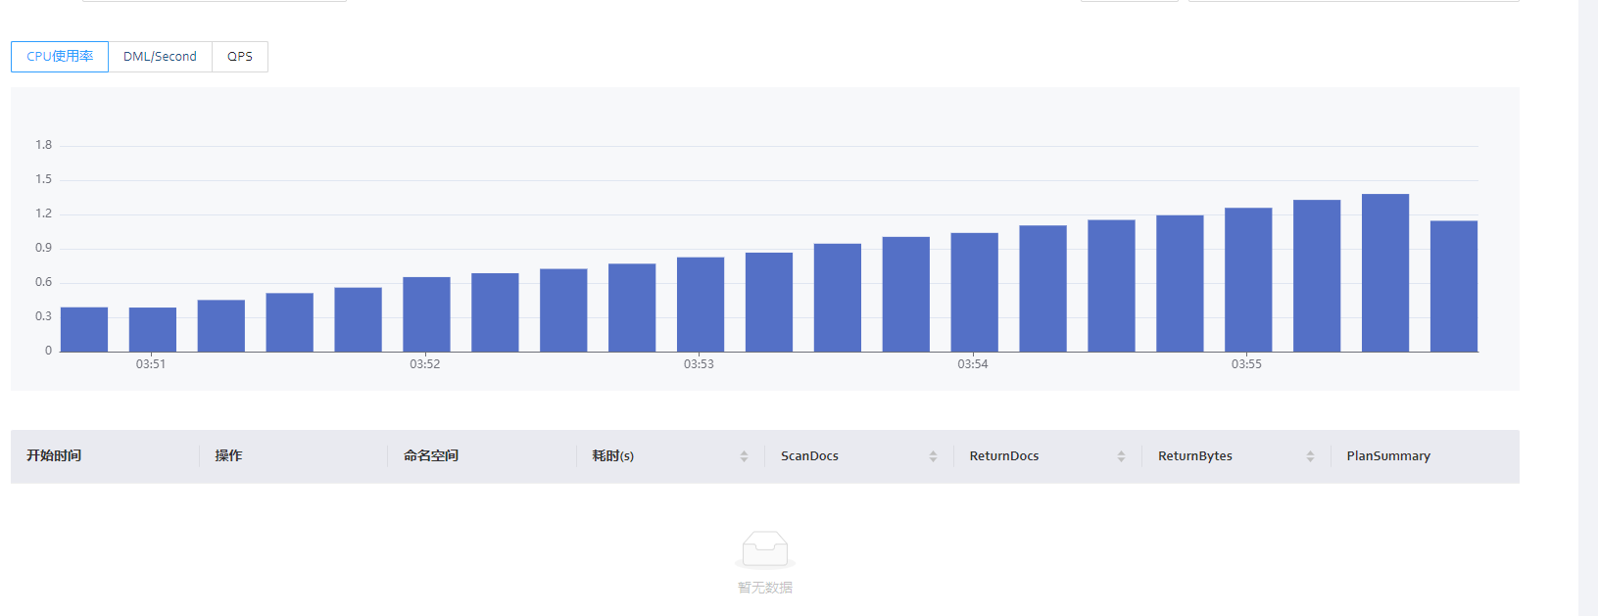

2.6.8性能曲线
点击clickhouse集群名称进入详情页后点击【性能曲线】标签页

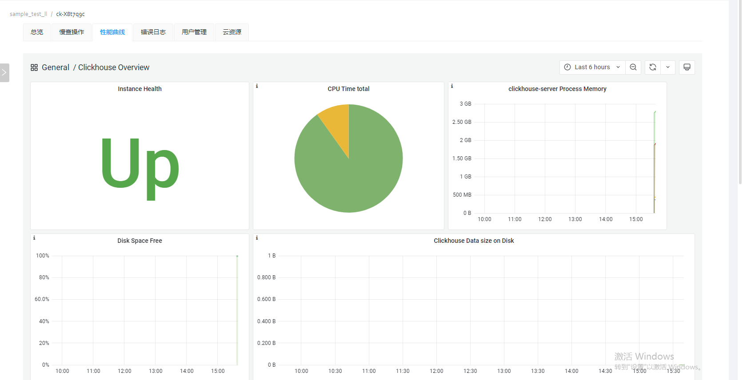

2.6.9错误日志
点击clickhouse集群名称进入详情页后点击【错误日志】标签页
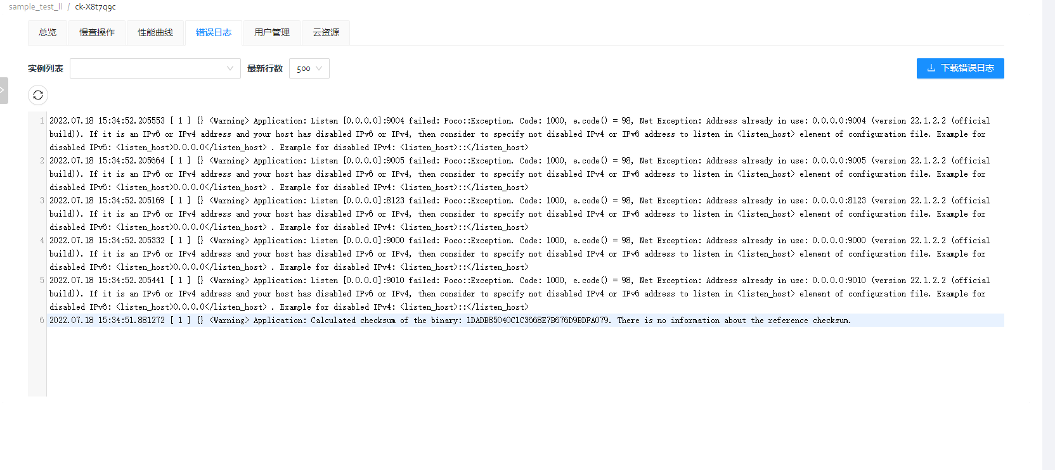
选择实例列表的实例、日志记录的行数，点击下载错误日志，得到一个txt类型的错误日志文件
2.6.10用户管理
点击clickhouse集群名称进入详情页后点击【用户管理】标签页
点击密码重置修改用户密码，输入符合规则的新密码点击保存
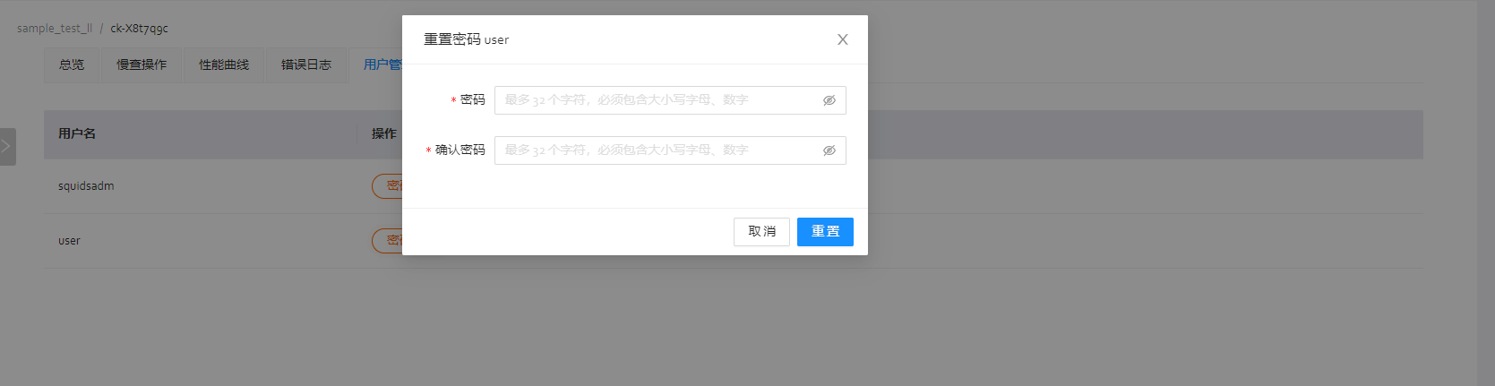
删除用户，输入用户名称进行二次确认
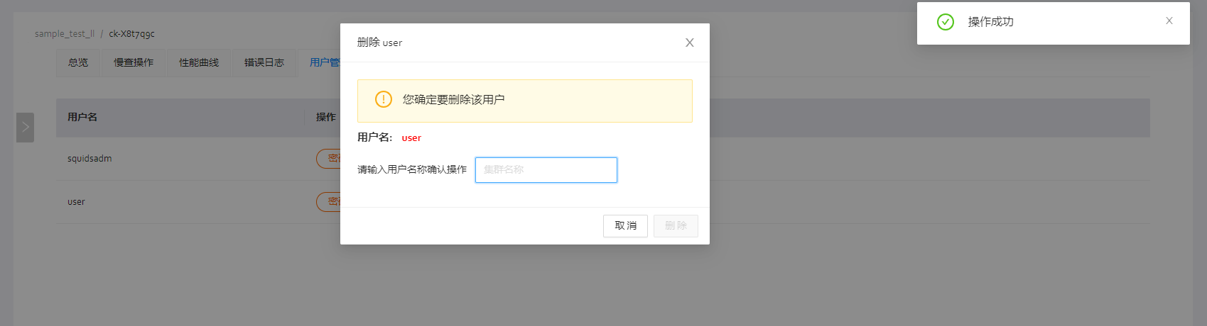

对集群中存在的所有数据库进行用户授权，
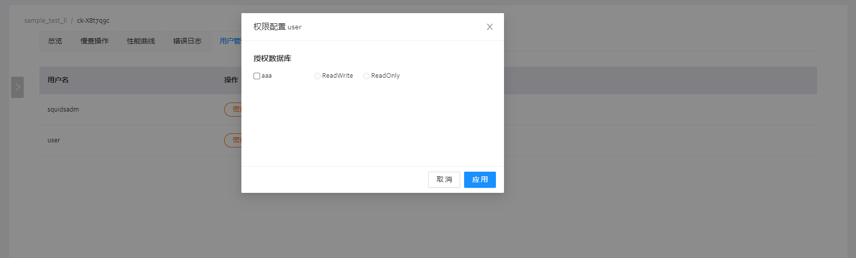
2.6.11云资源
点击clickhouse集群名称进入详情页后点击【云资源】标签页，当前标签页展示当前集群云厂商的云主机、云盘、网络负载均衡、对象存储的资源信息
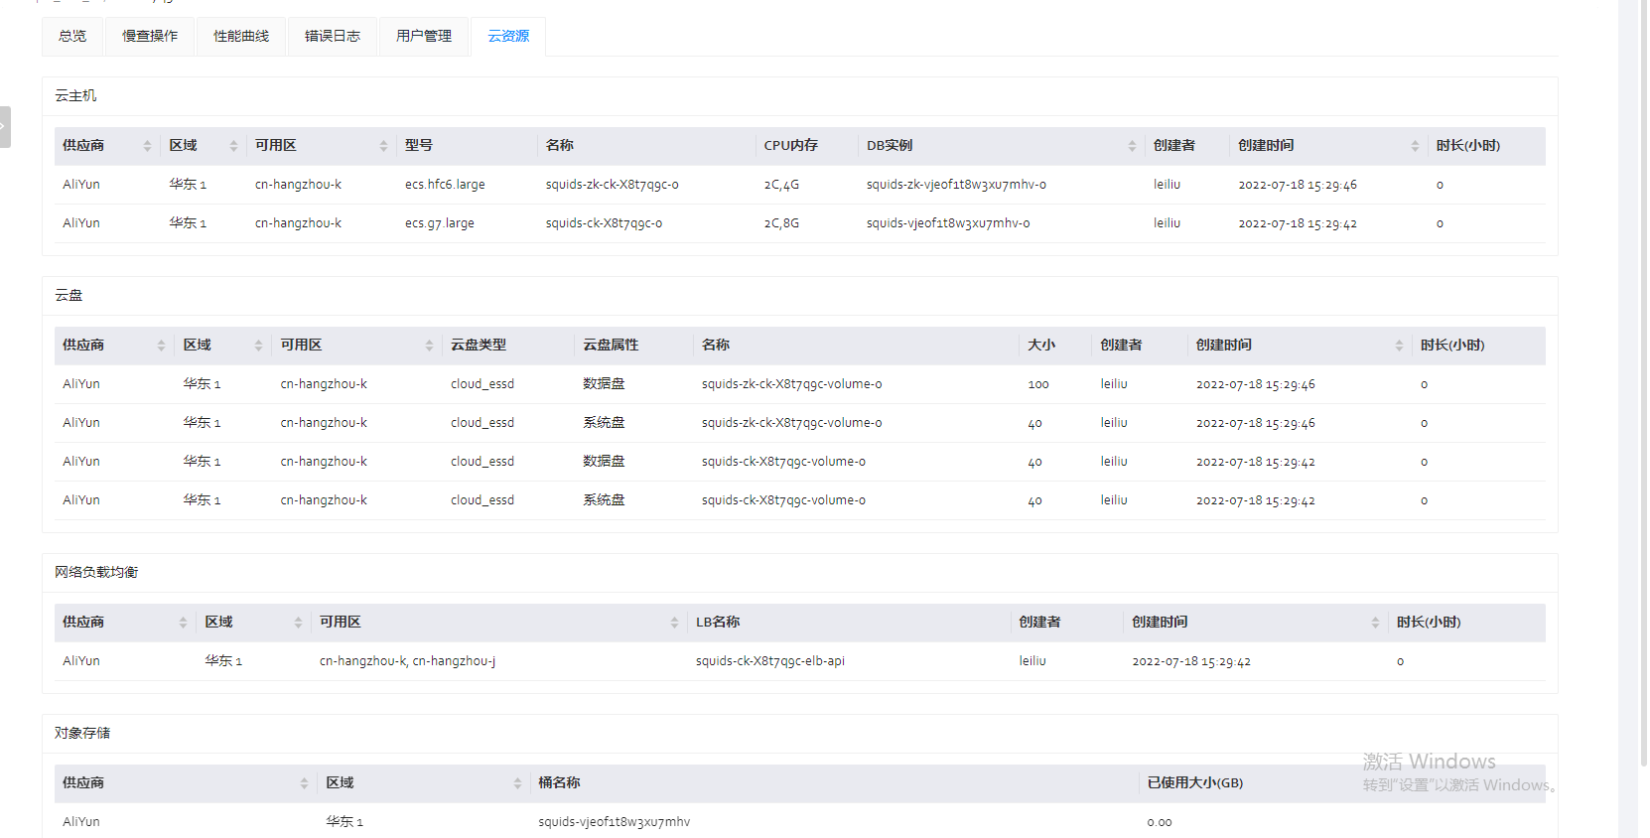
2.7 搜索引擎Elasticsearch
2.7.1创建elasticsearch搜索引擎
点击右上角【创建数据库】，选择相关配置选项即可创建ElasticSearch数据库集群（默认创建单实例云主机）（创建集群时需要提取添加云厂商证书，云证书的添加方式之后见下文）

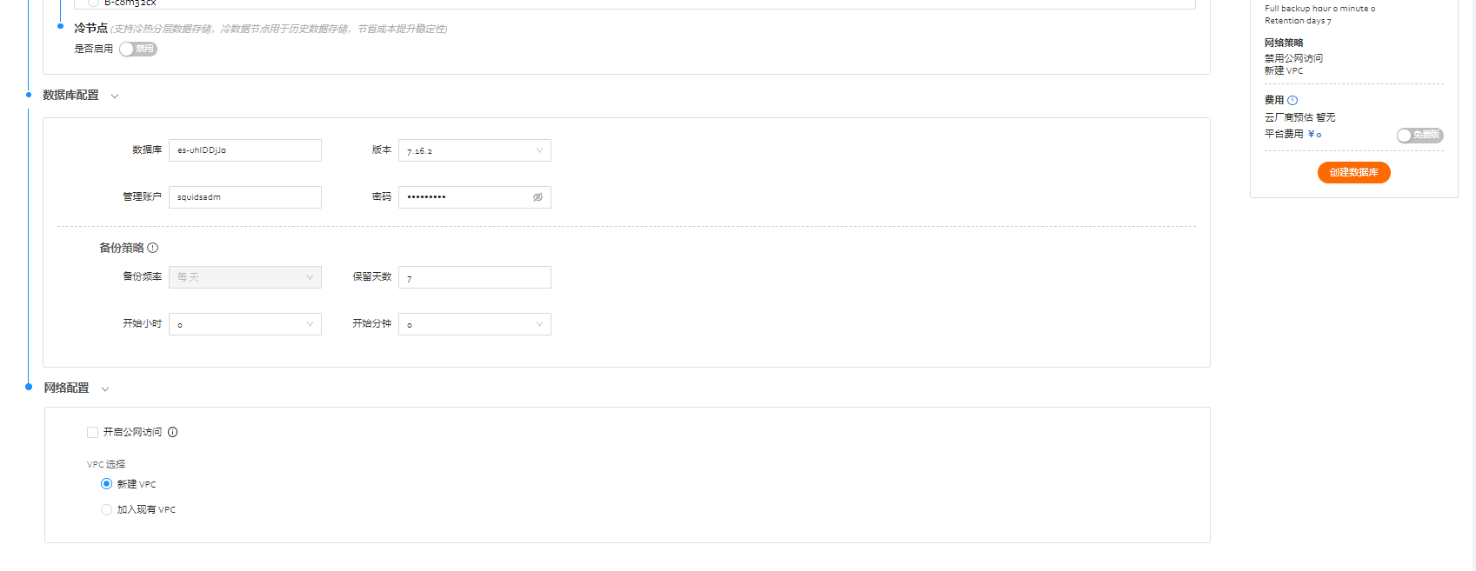
选择数据库版本（支持ElasticSearch 7.16.2），支持创建冷热节点和kibana节点实例。配置节点数量、主机计算规格以及存储空间的大小，自定义数据库的密码和用户名，自定义备份保留策略，可以选择是否开启公网，自定义新建vpc或者加入已有vpc
点击确认，集群创建成功后，状态为【Running】
2.7.2 启用https
点击elasticsearch集群名称进入详情页后点击【总览】标签页，点击下方的【启用https】(不可创建同名账户,用户授权默认最高权限)
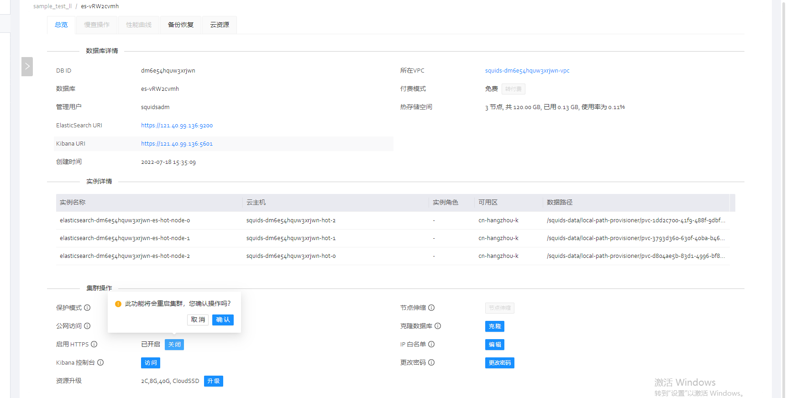
2.7.3 开启/关闭公网访问
点击elasticsearch集群名称进入详情页后点击【总览】标签页，点击下方的【公网访问】，点击【开启/关闭】
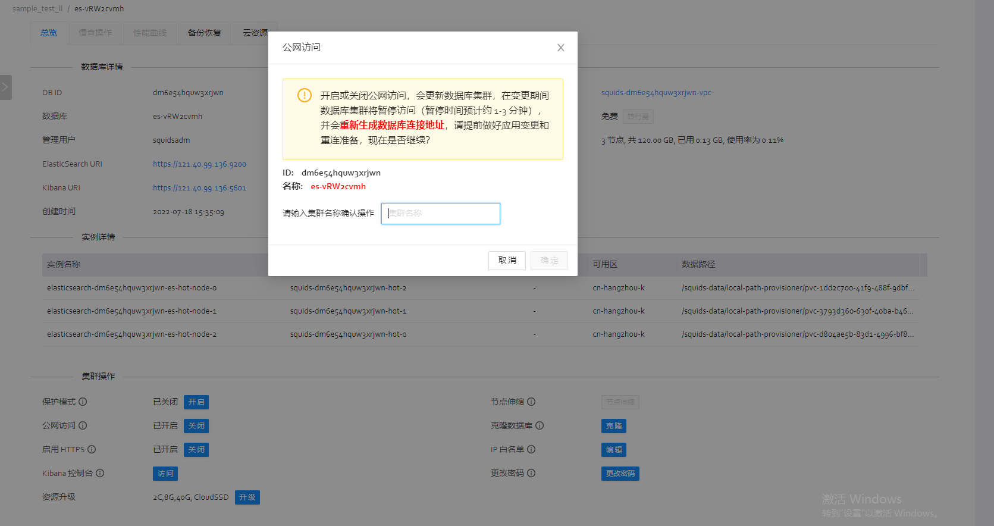
输入集群名称进行二次确认
2.7.4Kibana控制台
点击elasticsearch集群名称进入详情页后点击【总览】标签页，点击下方的【kibana控制台】，
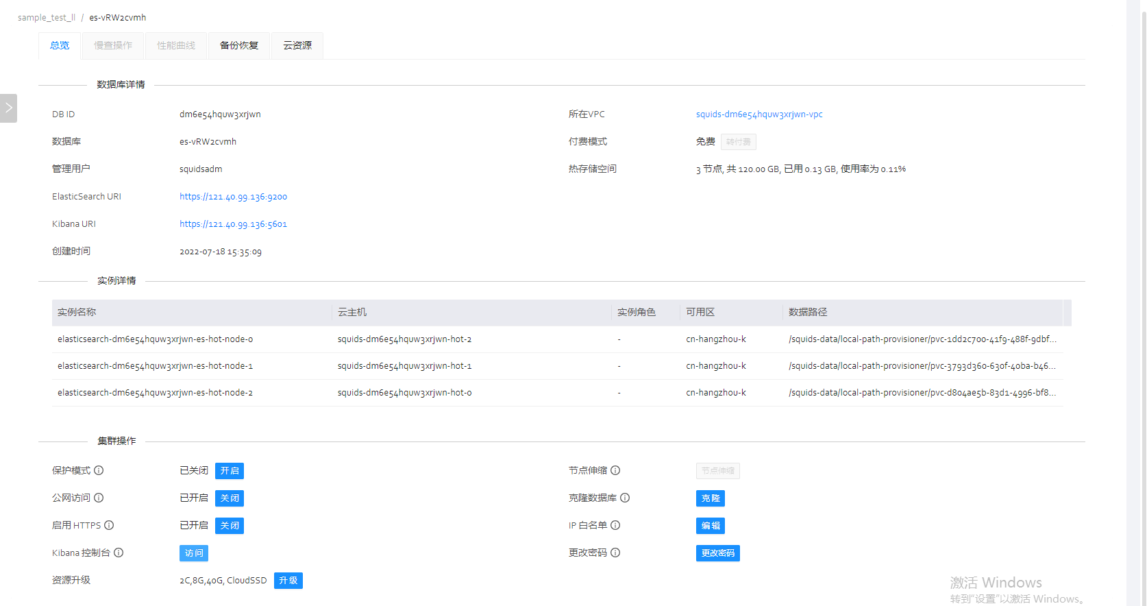

2.7.5 ip白名单
点击elasticsearch集群名称进入详情页后点击【总览】标签页，点击下方的【ip白名单】，点击【编辑】，输入白名单ip，点击添加，添加成功，点击白名单可以看到ip信息
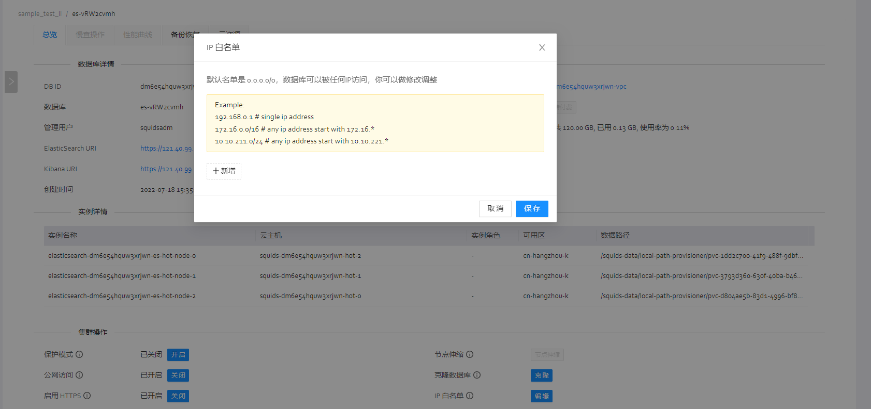
2.7.6更改密码
点击elasticsearch集群名称进入详情页后点击【总览】标签页，点击下方的【更改密码】，点击【更改密码】
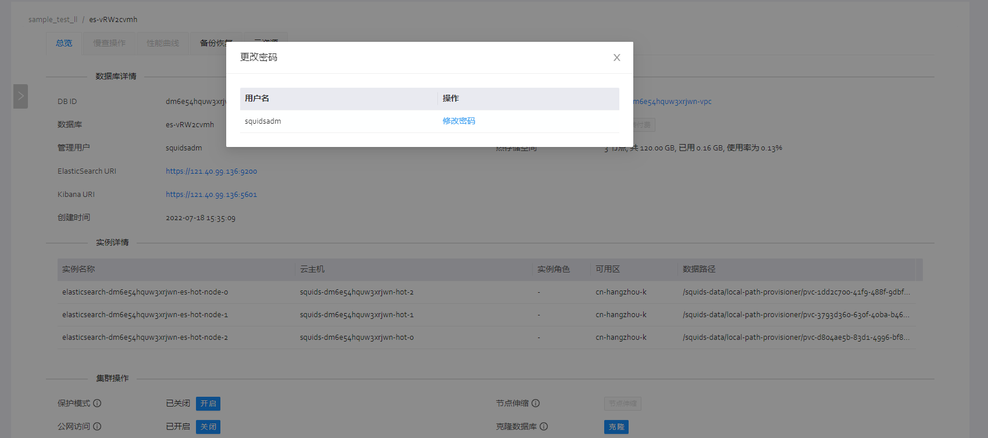
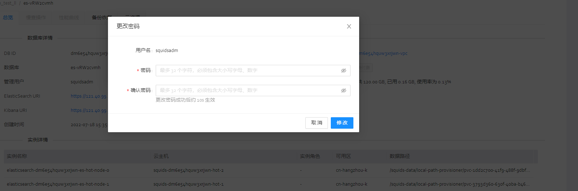
输入新密码点击修改

2.7.7资源升级
点击elasticsearch集群名称进入详情页后点击【总览】标签页，点击下方的【资源升级】，点击【升级】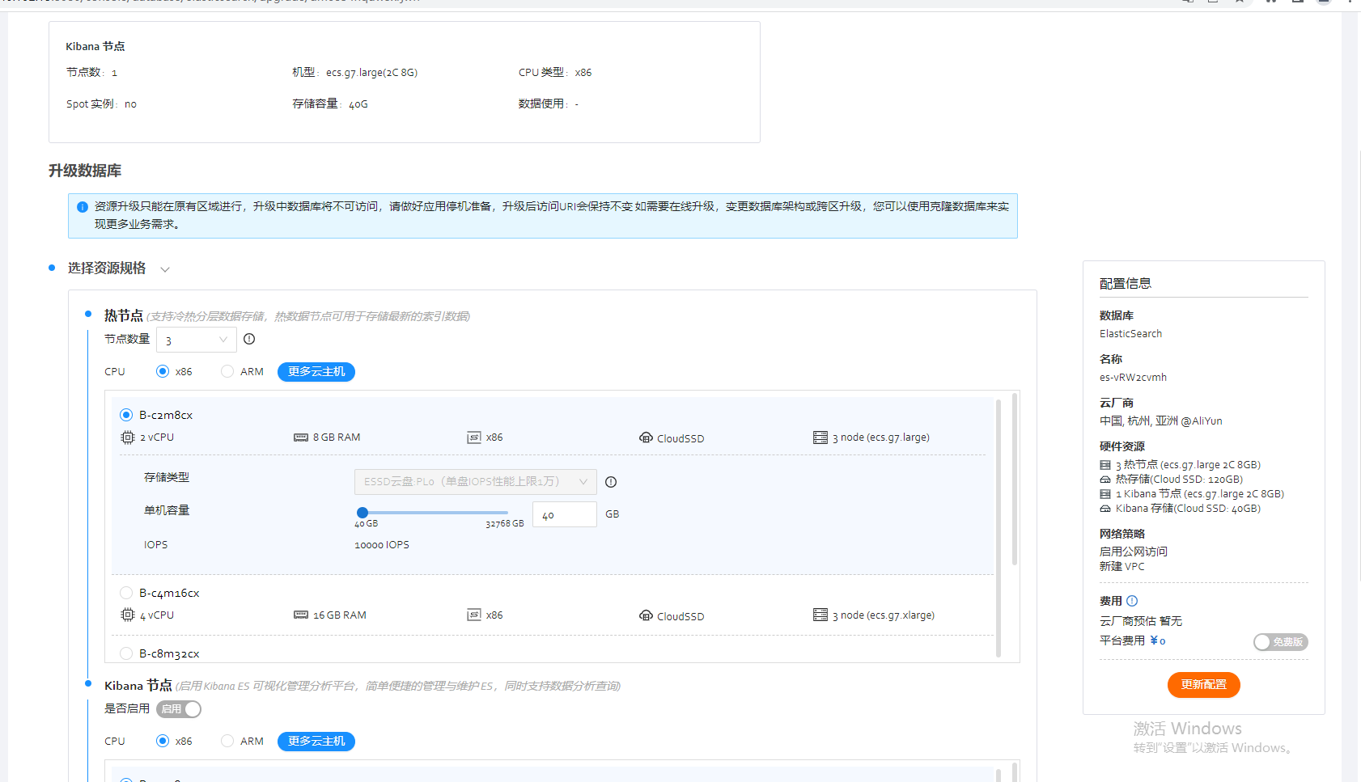

跳转升级页面，选择主机配置以及存储空间大小(支持升降级主机规格、扩容、添加节点数)

2.7.8克隆数据库
点击elasticsearch集群名称进入详情页后点击【总览】标签页，点击下方的【克隆数据库】，点击【克隆】
自定义选项，支持跨云、跨区域、跨主机规格克隆。
2.7.9云资源
点击elasticsearch集群名称进入详情页后点击【云资源】标签页，当前标签页展示当前集群云厂商的云主机、云盘、网络负载均衡、对象存储的资源信息

2.8备份中心
2.8.1备份管理
点击【控制台】的【备份中心】功能模块，【备份管理】展示的是该项目下所有集群的备份集状态信息。
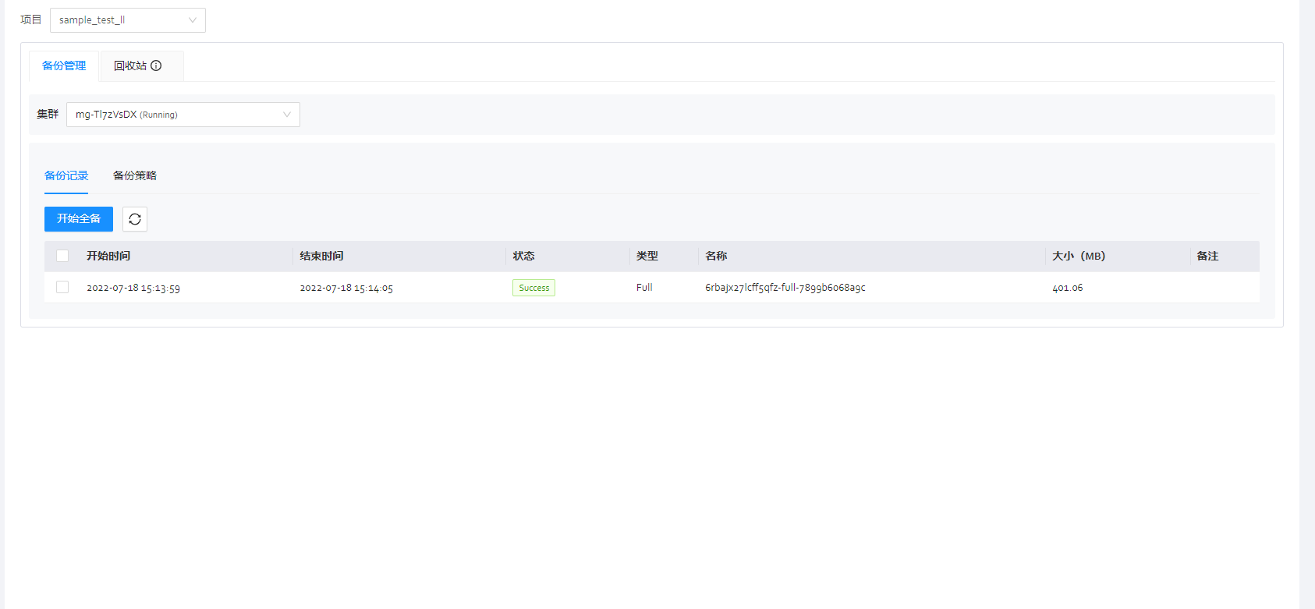
备份策略可以修改该集群的备份保留天数和全备触发时间
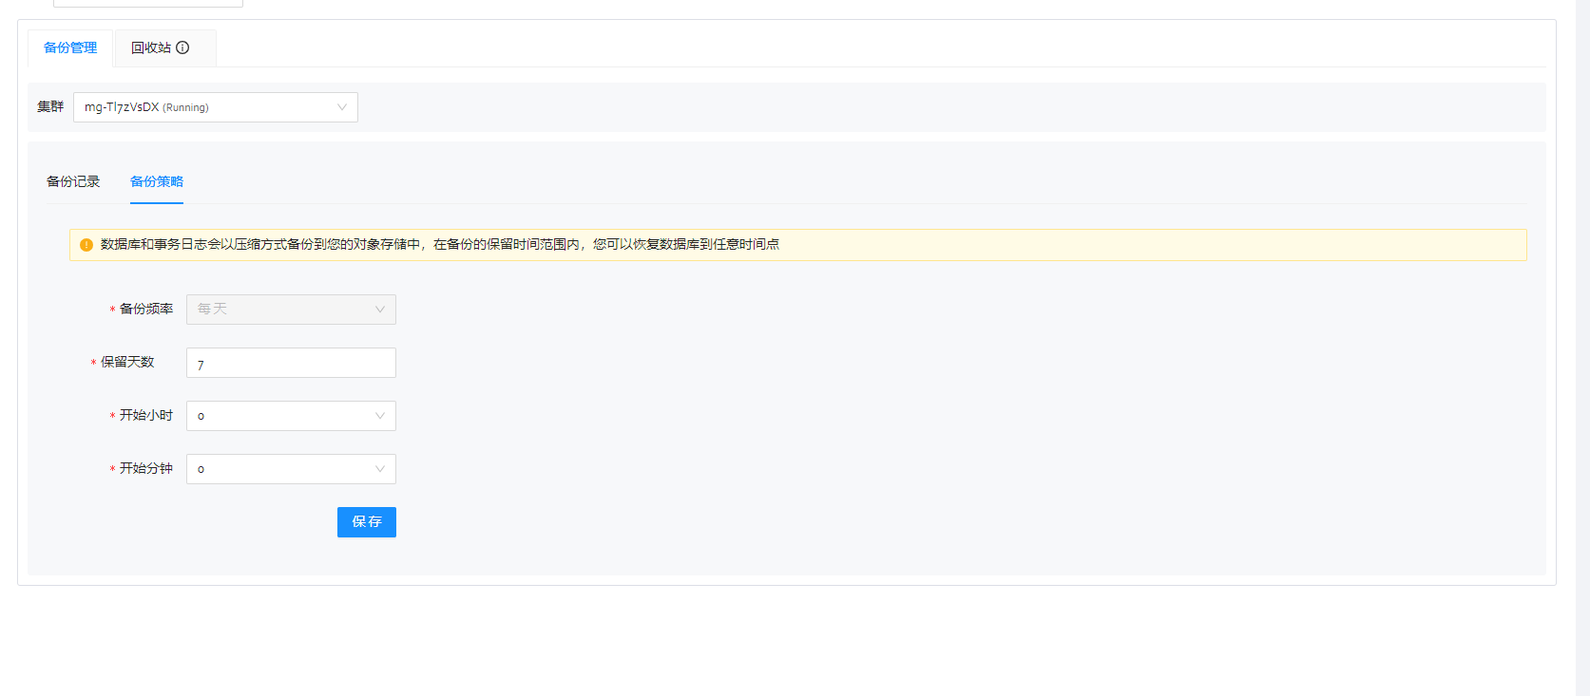
2.8.2回收站
点击【控制台】的【备份中心】功能模块，【回收站】展示的是该项目下所有集群的备份集状态信息。
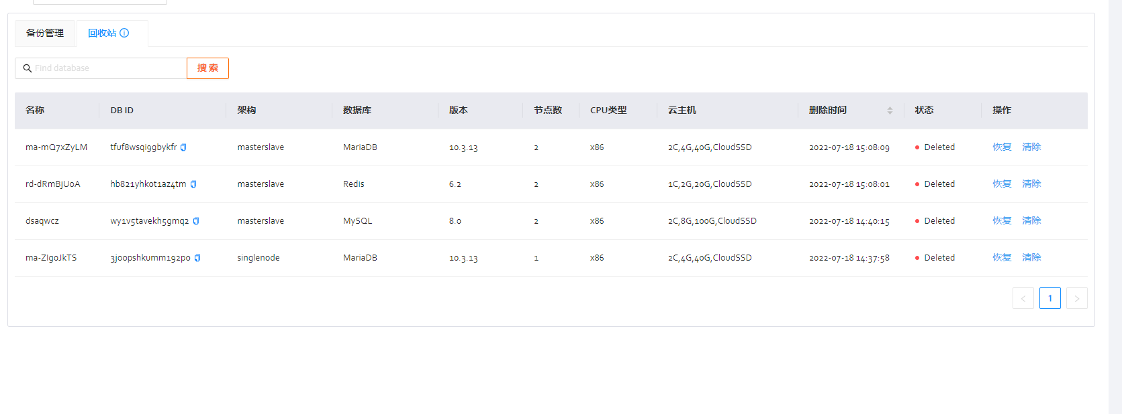
点击清除备份集，输入集群名称进行二次确认
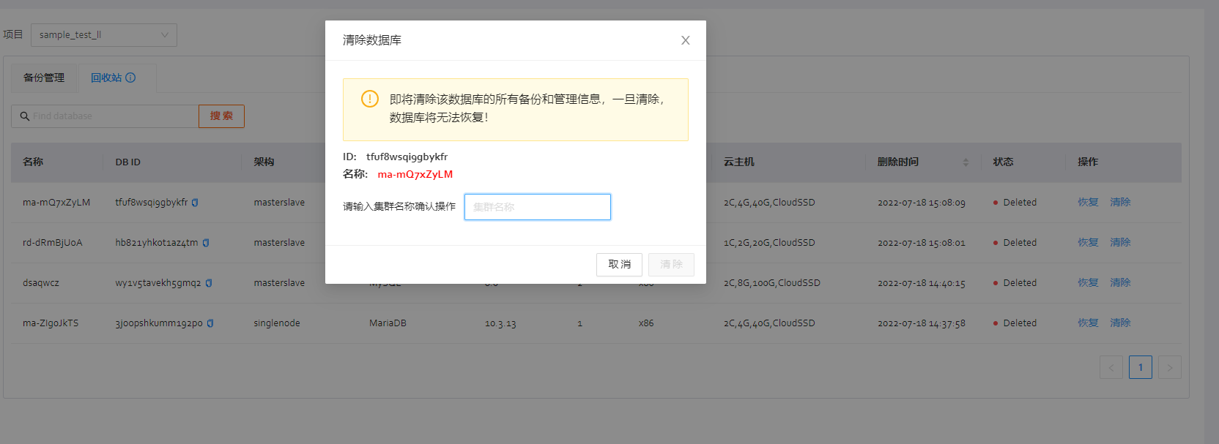
点击恢复，在弹出的窗口点击恢复，集群会根据最近的备份集进行备份恢复(集群的备份集状态必须是Success)
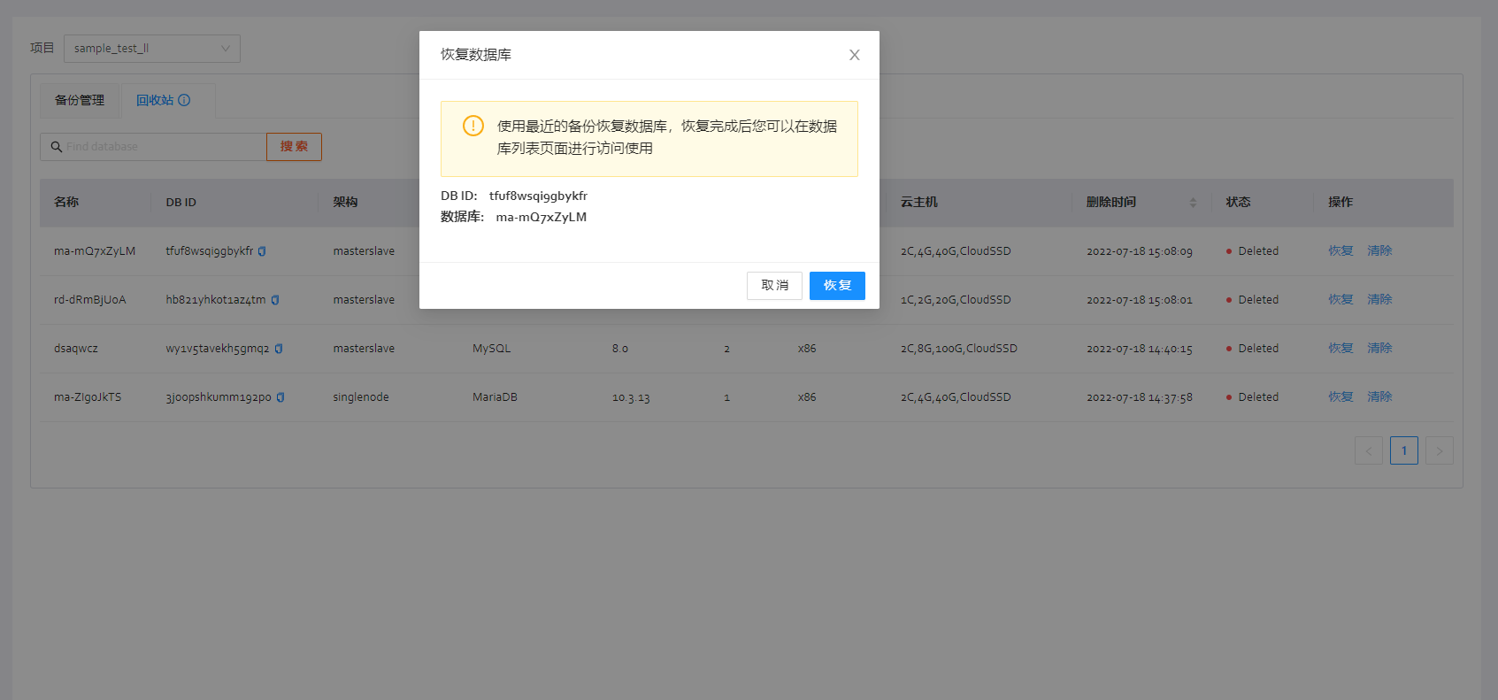
2.9告警中心
2.9.1告警中心
点击【控制台】的【告警中心】功能模块，【告警中心】展示的是该项目下所有集群的告警状态信息。
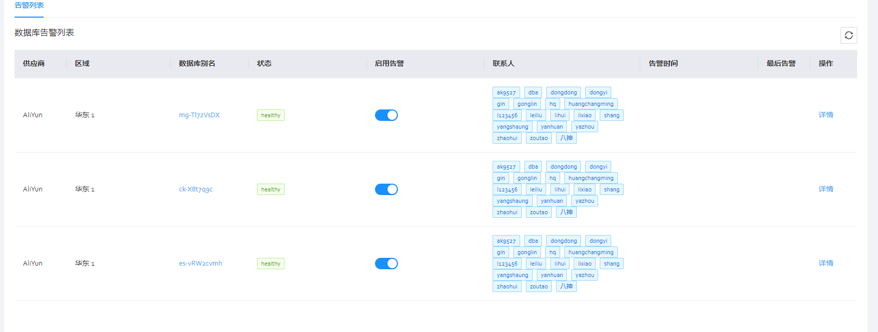
集群的供应商、区域、数据库别名、集群状态、启用告警、联系人、告警时间、最后告警、操作
启用/关闭告警
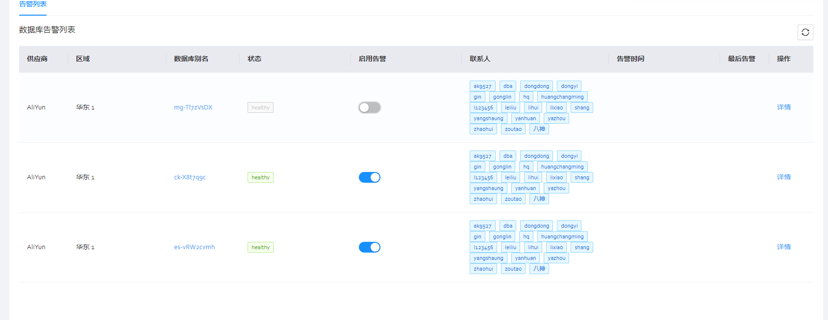
点击数据库别名或者点击详情进入告警详情页面
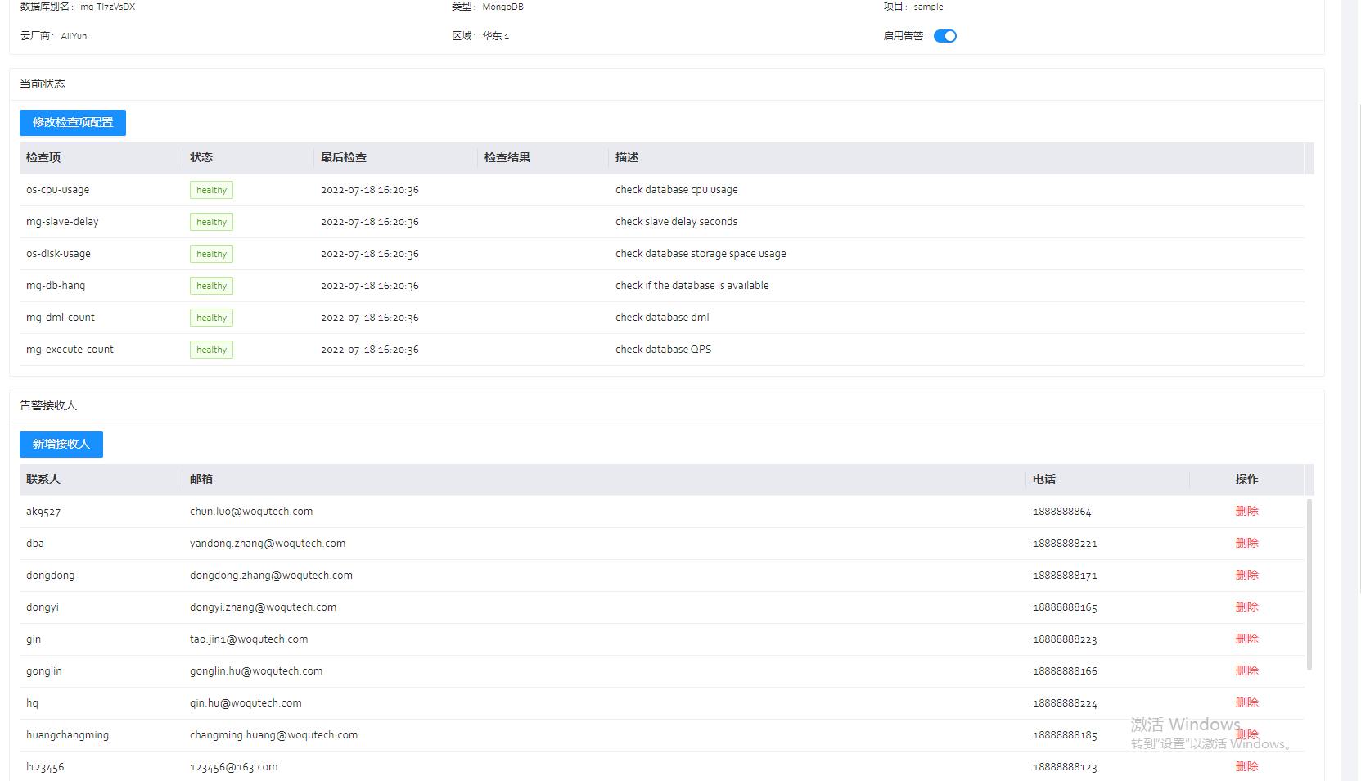
修改告警详情配置
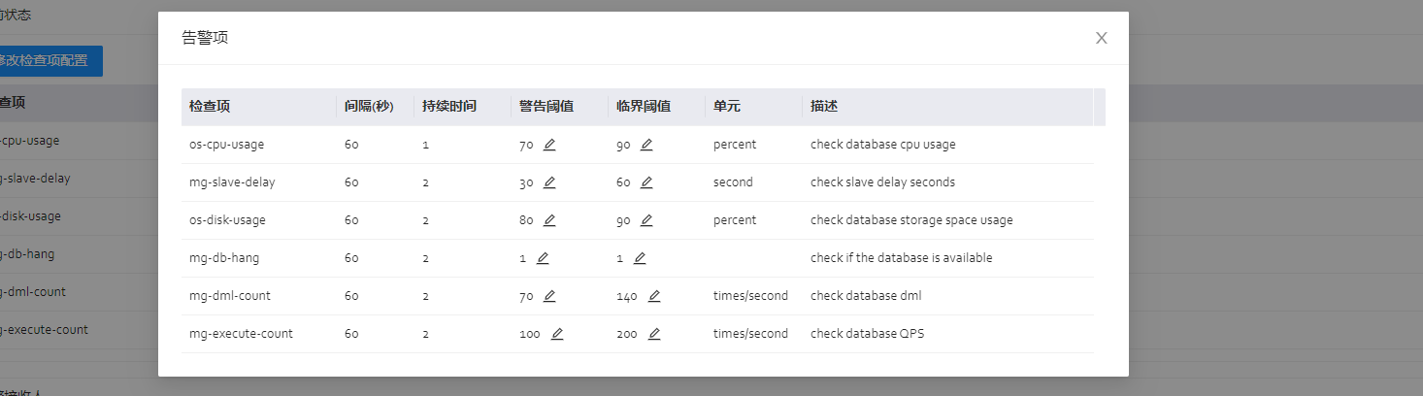
新增接收人
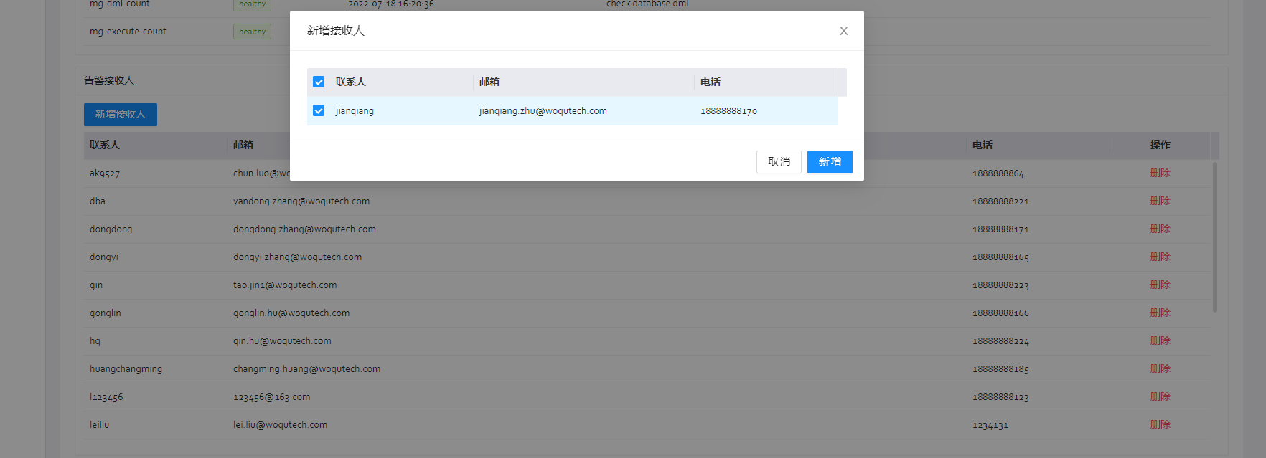
移除接收人，点击删除
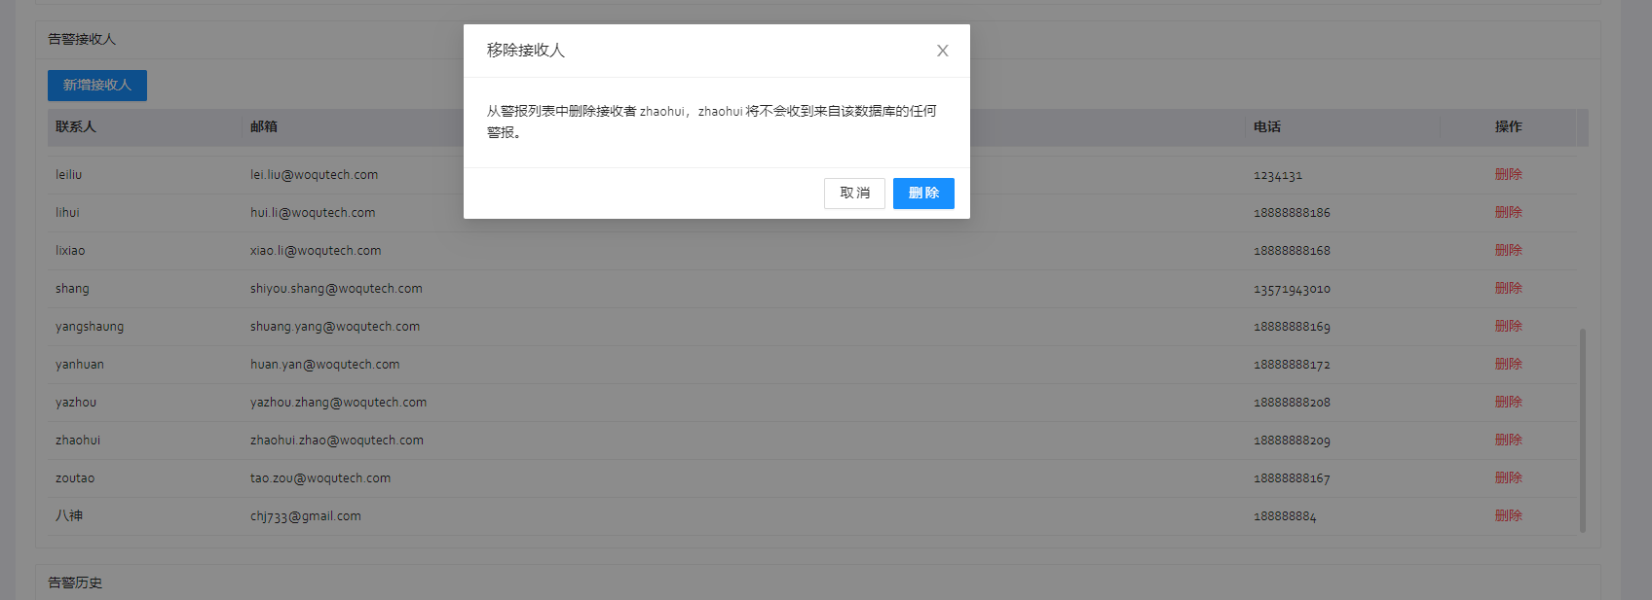

2.10数据传输
2.10.1创建mysql的数据传输任务
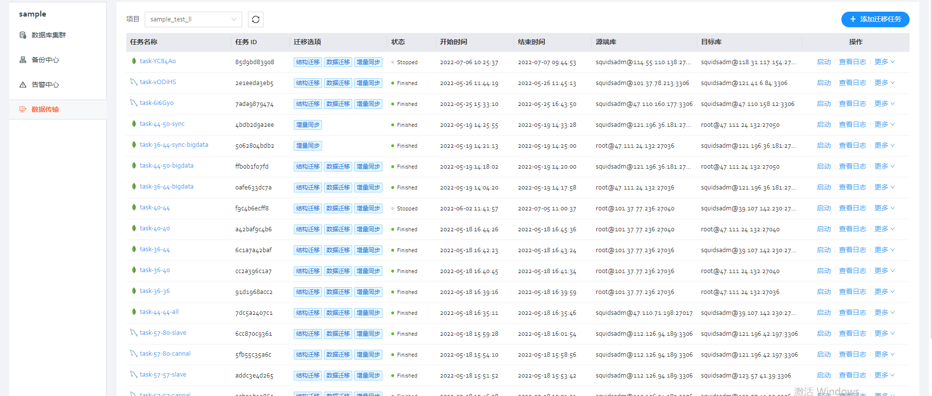
点击添加迁移任务
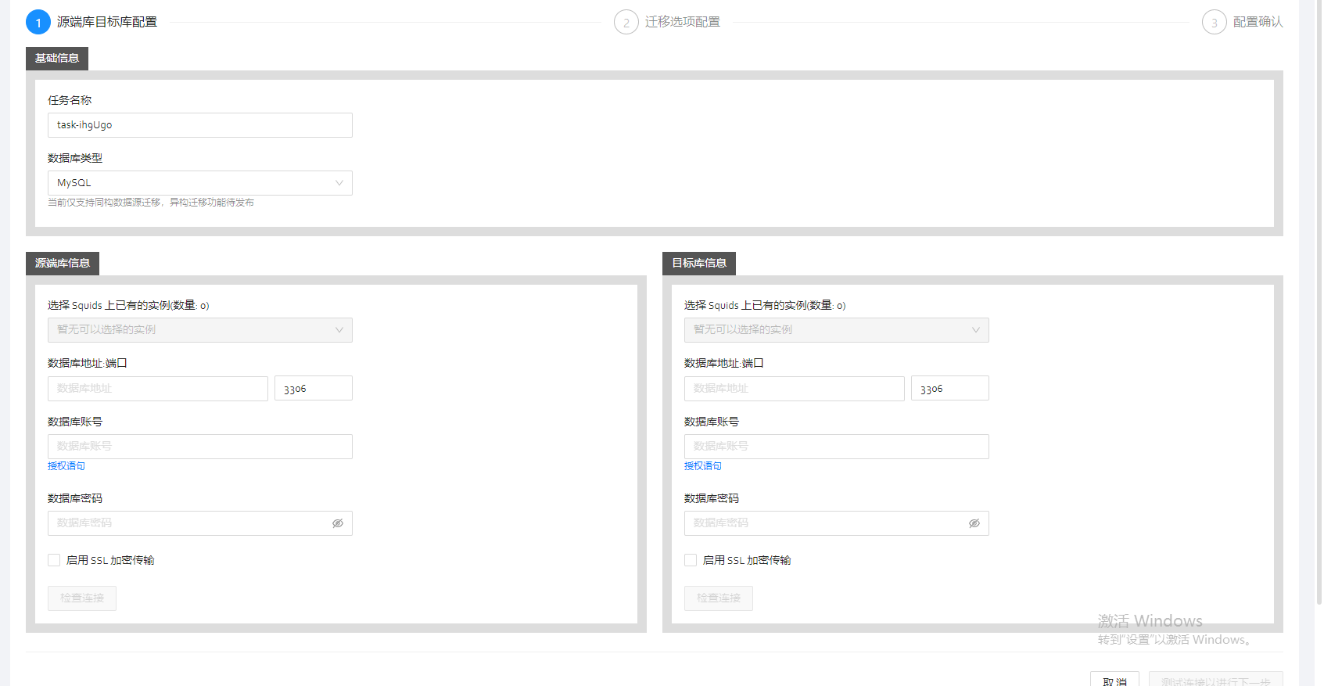
自定义任务名称、数据库类型选择MySQL，选择Squids已有的数据库或者私有的数据库作为源端和目标端，点击测试连接并进入下一步

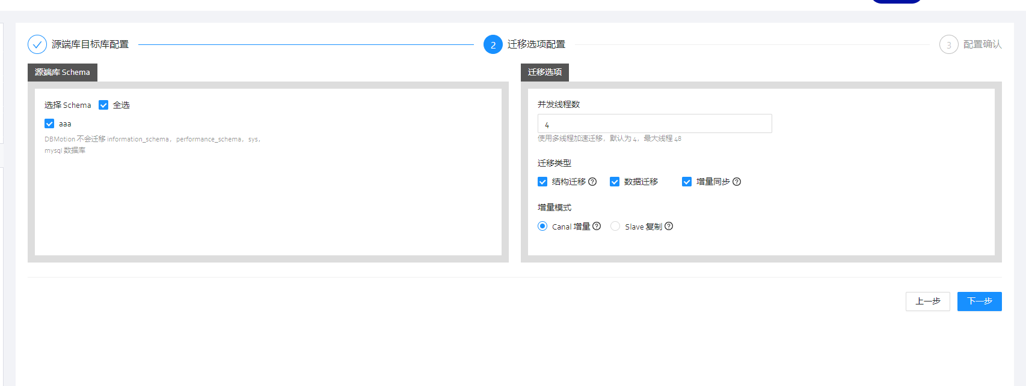
选择线程数、迁移数据库、迁移方式，点击下一步
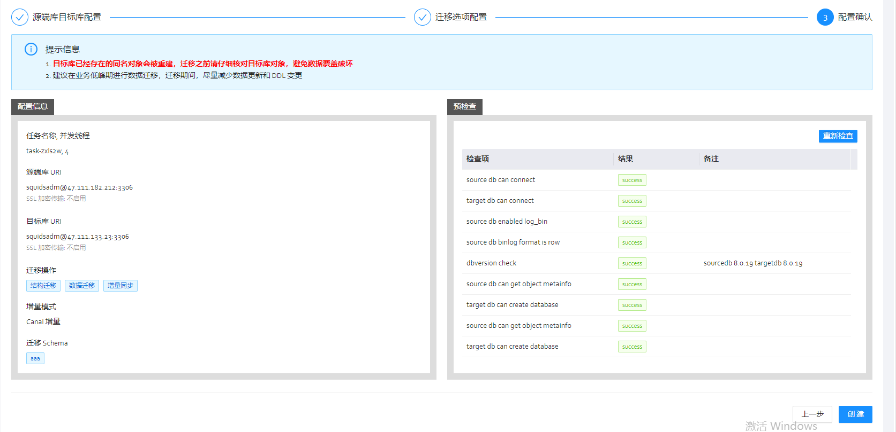
预检查通过之后点击创建。MySQL迁移任务会创建到迁移任务列表
2.10.2创建mongoDB的数据传输任务
点击添加迁移任务
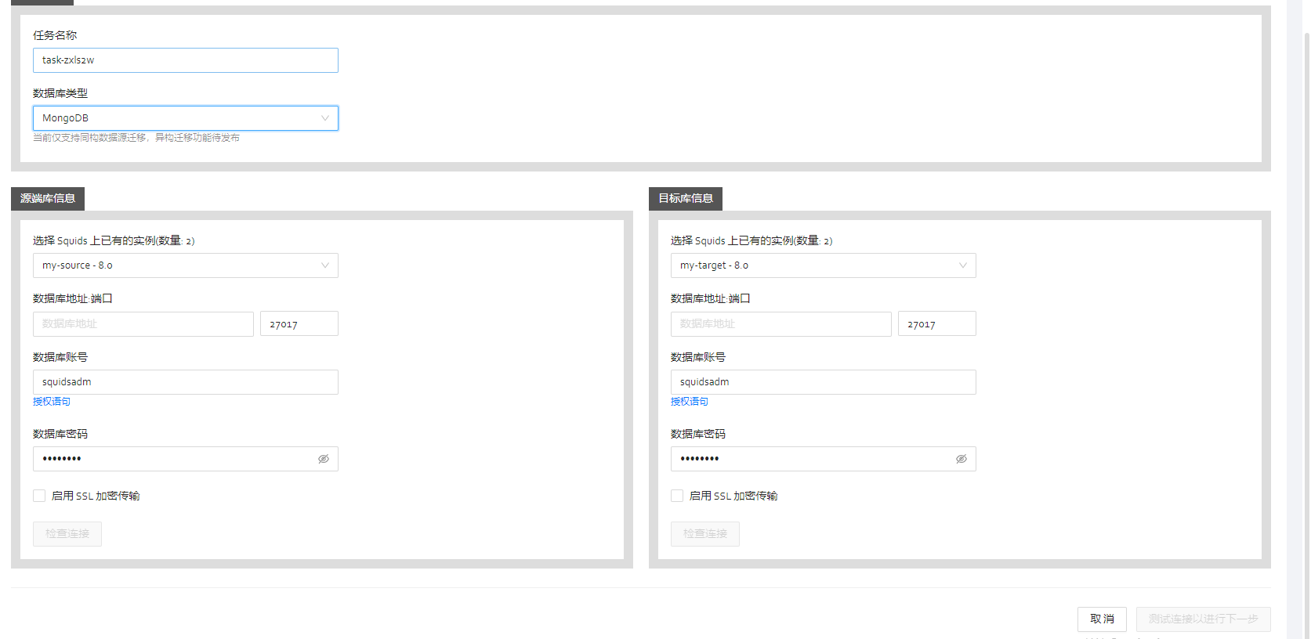
自定义任务名称、数据库类型选择MongoDB，选择Squids已有的数据库或者私有的数据库作为源端和目标端，点击测试连接并进入下一步
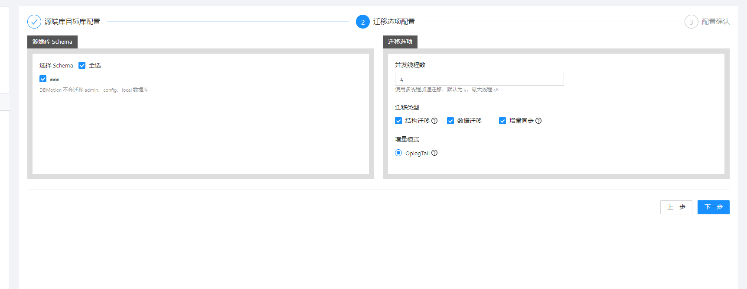
选择线程数、迁移数据库、迁移方式，点击下一步
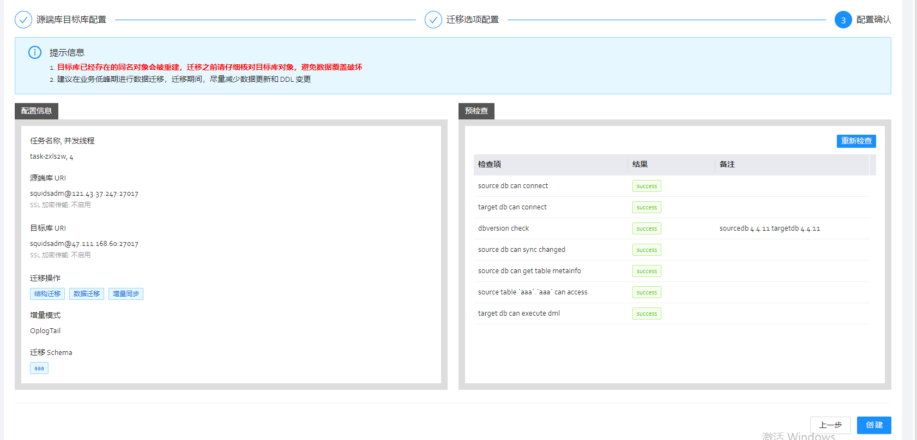
预检查通过之后点击创建。MySQL迁移任务会创建到迁移任务列表
删除迁移任务
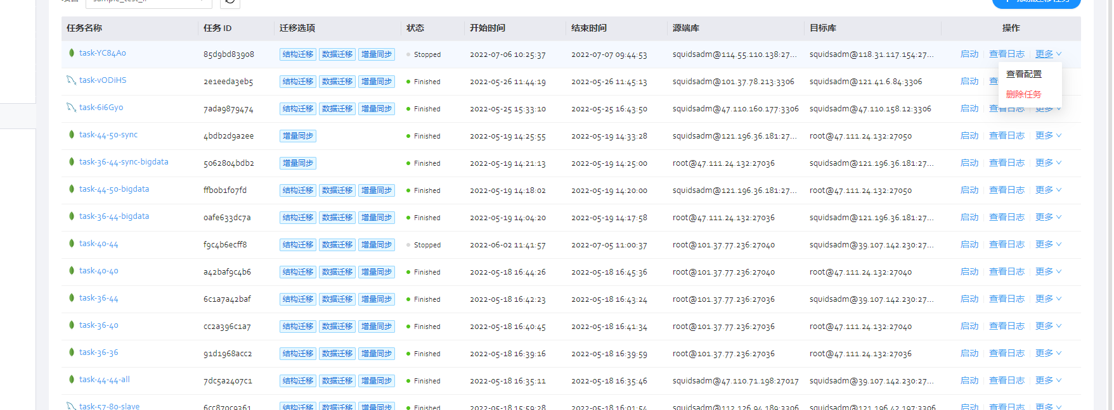
查看迁移任务配置，窗口显示源端和目标端的数据库类型、版本、URL、迁移操作、迁移数据库
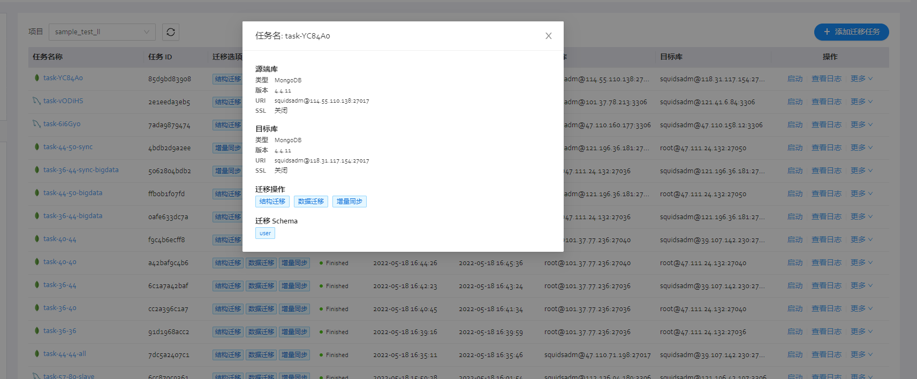
点击任务名称查看迁移详情
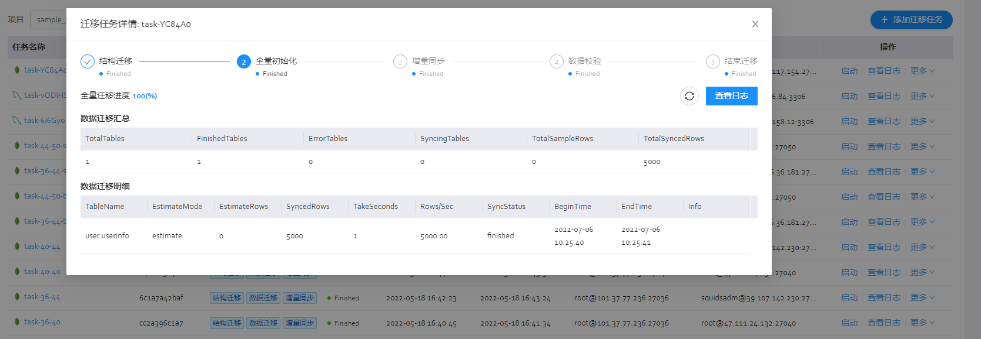
点击查看日志
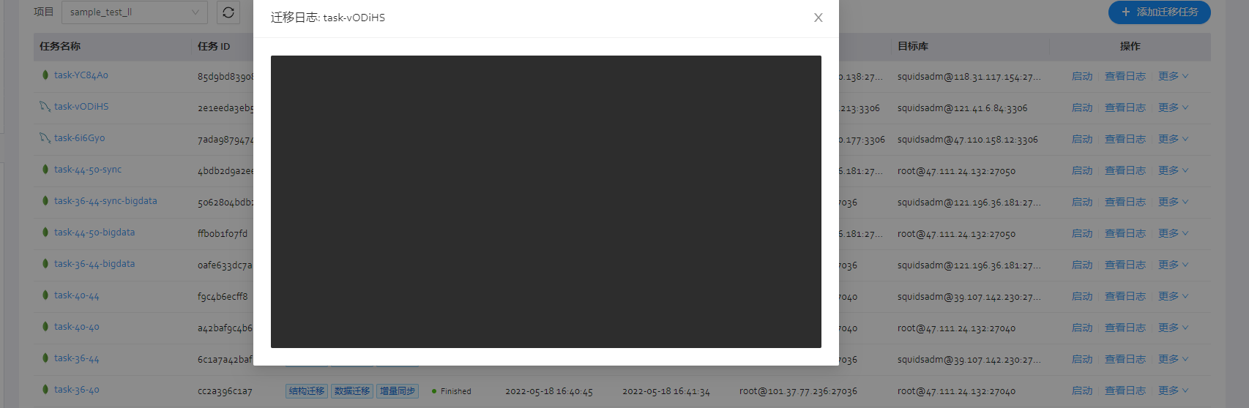
点击暂停任务
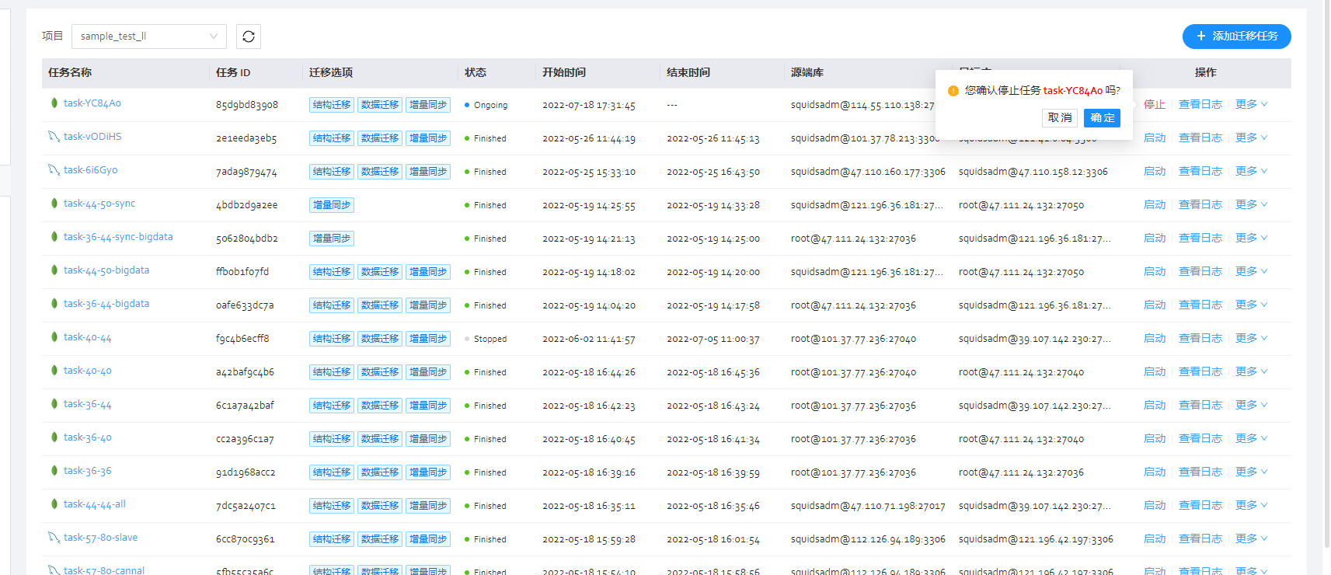
点击启动任务(任务状态时Stop/Finished)
2.11添加云厂商证书
以阿里云为例
点击【计费】
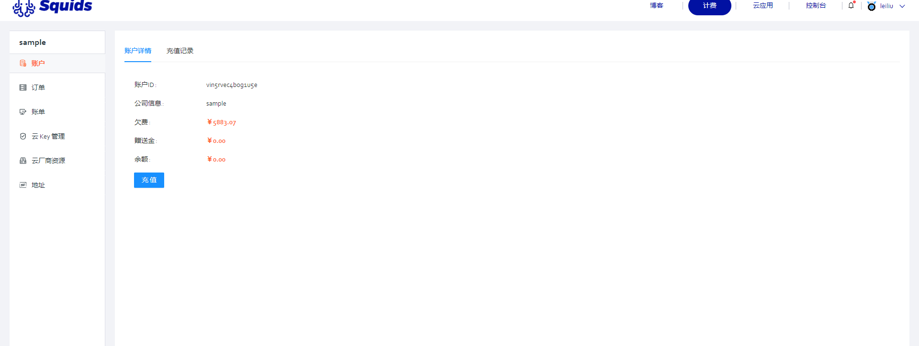
点击云key管理
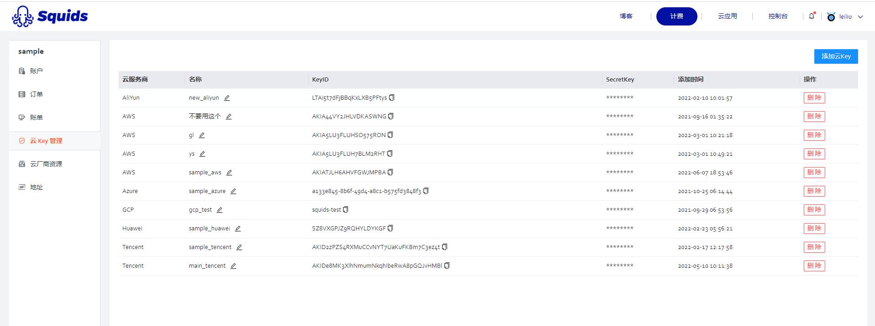
点击添加云key
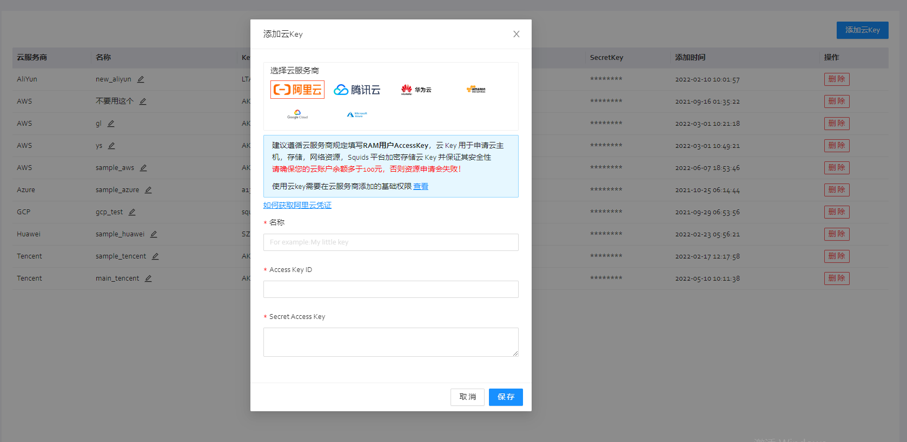
点击如何获取华为云凭证连接
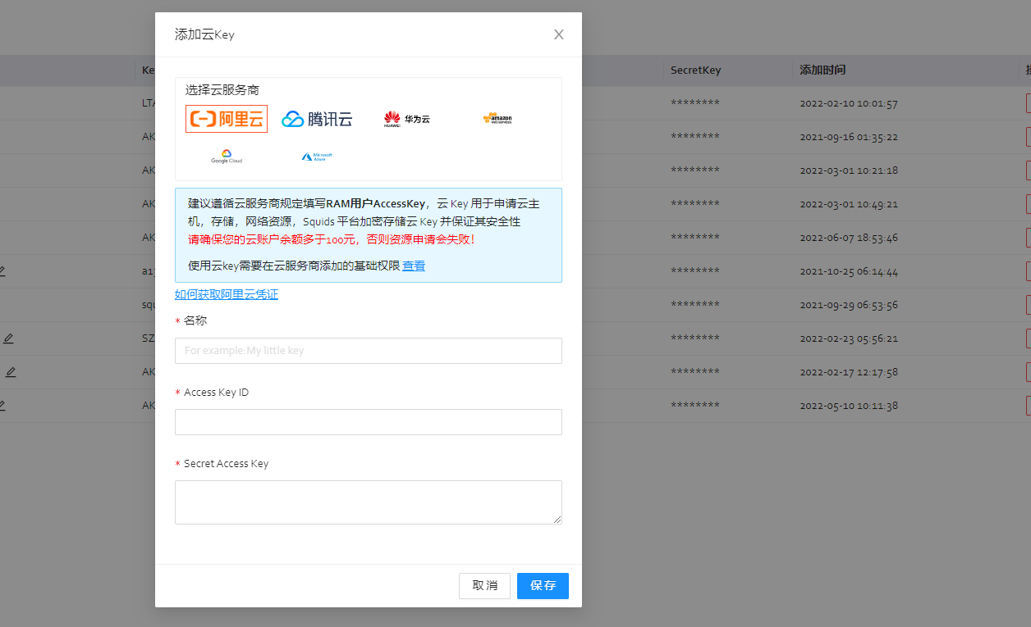
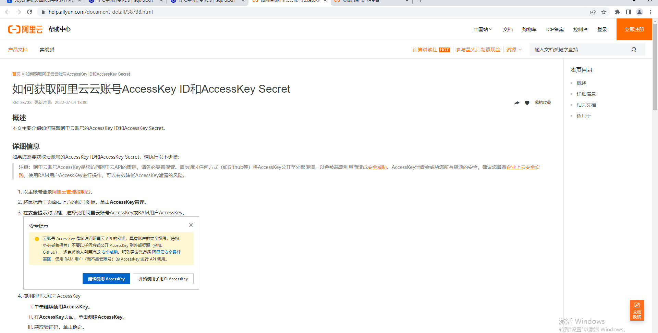
跳转到该页面，按照该页面的步骤就可以创建出Access key，将Access key添加到squids

2.12云应用
点击云应用
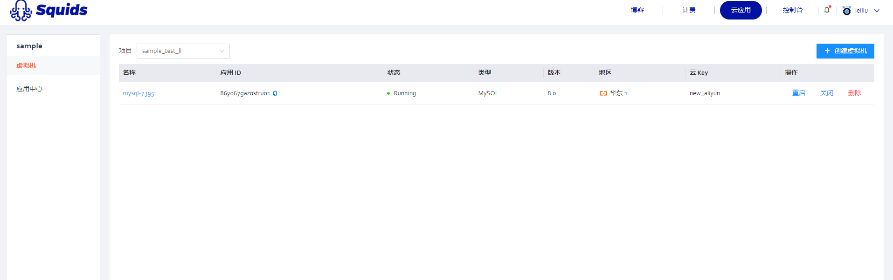
点击进入应用中心
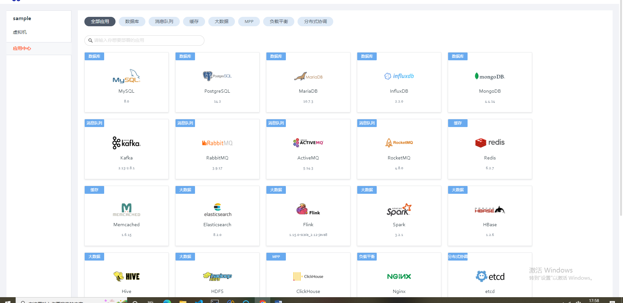
用户可以选择需要创建的应用，squids可以帮助用户在云上快速创建出来
以MySQL为例
用户自定义选择云厂商、地区、云盘类型、是否开启公网、vpc选择、服务器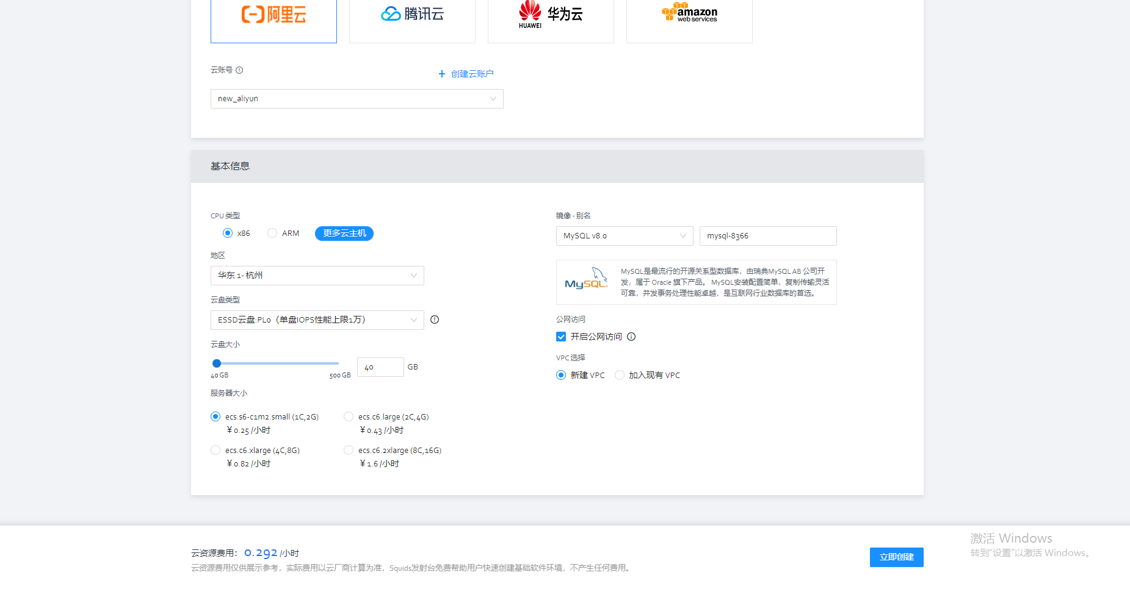大小

点击创建，云应用支持用户对该应用进行重启、删除、关闭操作
